БЕЛОРУССКИЙ НАЦИОНАЛЬНЫЙ ТЕХНИЧЕСКИЙ УНИВЕРСИТЕТ
Факультет информационных технологий и робототехники
Кафедра «Программное обеспечение информационных систем и технологий»

ДОПУЩЕН К ЗАЩИТЕ
Заведующий кафедрой
________________ Ю.В. Полозков
^{(подпись)} ^{(инициалы и фамилия)}
«____» _________ 2025 г.

РАСЧЕТНО-ПОЯСНИТЕЛЬНАЯ ЗАПИСКА
ДИПЛОМНОГО ПРОЕКТА

«Программное средство автоматизации процессов
учета и анализа успеваемости студентов»

Специальность 1-40 01 01 «Программное обеспечение информационных технологий»
Специализация 1-40 01 01 04 «Управление качеством и тестирование программного обеспечения»

Обучающийся
группы | 10701119 |  |  |  |  |  |  | Д.В. Маканов
 | (номер) |  |  |  |  | (подпись, дата)
Руководитель |  |  |  |  |  |  |  | Ю.В. Полозков
 |  |  |  |  |  | (подпись, дата)
Консультанты:

по разделу «Компьютерное проектирование» |  |  |  |  |  |  |  | Ю.В. Полозков
 |  |  |  |  |  | (подпись, дата)
по разделу «Охрана труда» |  |  |  |  |  |  |  | А.М. Лазаренков
 |  |  |  |  |  | (подпись, дата)
по разделу «Экономика» |  |  |  |  |  |  |  | Н.В. Комина
 |  |  |  |  |  | (подпись, дата)
Ответственный за нормоконтроль |  |  |  |  |  |  |  | А.В. Ермоленков
 |  |  |  |  |  | (подпись, дата)

Объем проекта:
расчетно-пояснительная записка –зазаписзаписка – |  |  |  |  |  | страниц;
графическая часть – |  |  | листов;
магнитные (цифровые) носители – |  |  |  |  |  | единиц.
Минск 2023

БЕЛОРУССКИЙ НАЦИОНАЛЬНЫЙ ТЕХНИЧЕСКИЙ УНИВЕРСИТЕТ
Факультет информационных технологий и робототехники
Кафедра «Программное обеспечение информационных систем и технологий»

УТВЕРЖДАЮ
Заведующий кафедрой
________________ Ю.В. Полозков
^{(подпись)} ^{(инициалы и фамилия)}
«____» _________ 2023 г.
Задание на дипломный проект

Обучающемуся | Маканов Д.В.
 | (фамилия, инициалы)
1. Тема дипломного проекта
«Программное средство автоматизации конструирования ячеистых структур
многогранной формы на основе многовариантного инженерного анализа деталей»
Утверждена приказом руководителя высшего образования от 03.04.2023 № 1393-лс
2. Исходные данные к дипломному проекту:
среда разработки – Visual Studio 2022;
языки программирования – C#, Python;
САПР-система – SolidWorks 2020;
3. Перечень подлежащих разработке вопросов или краткое содержание расчетно-пояснительной записки:
а) введение;
б) обзор средств автоматизации конструирования ячеистых структур в монолитных
деталях;
в) теоретические аспекты используемых алгоритмов определения областей для выреза;
ячеистых структур в монолитных деталях;
г) проектирование программного обеспечения;
д) руководство пользователя;
е) технико-экономическое обоснование разработки автоматизированной подсистемы;
ж) охрана труда;
з) заключение;
и) список использованной литературы;
й) графический материал;
к) приложения.

4. Перечень графического материала (с точным указанием обязательных чертежей и графиков)
Презентация:
– цель и задачи (1 слайд);
– актуальность темы (1 слайд);
– топологическая оптимизация (1 слайд);
– метод оптимального критерия для топологической оптимизации детали (1 слайд);
– алгоритмы кластеризации найденных областей (2 слайда);
– интеграция ячеистых структур (2 слайда);
– заключение (1 слайд).
5. Консультанты по дипломному проекту с указанием относящихся к ним разделов:
по компьютерному проектированию – Ю.В Полозков
по охране труда – А.М. Лазаренков
по вопросам экономики – Н.В. Комина
нормоконтроль – А.В. Ермоленков
6. Примерный календарный график выполнения дипломного проекта:

Наименование этапов выполнения дипломного проекта, содержание расчетно-пояснительной записки, графического материала |  | Объем  работы,  % |  |  | Сроки  (дата)  выполнения  этапа | Примечание  (в т.ч. отметка руководителя, консультанта  о выполнении)
Обзор и изучение литературы по теме дипломного проекта |  | 25% |  |  | до 19.04.2023
проектирование приложения |  | 25% |  |  | до 25.04.2023
реализация приложения |  | 20% |  |  | до 06.05.2023
тестирование |  | 20% |  |  | до 21.05.2023
разработка вопросов экономики и охраны труда |  | 5% |  |  | до 31.05.2023
Подготовка пояснительной записки и графической части дипломного проекта |  | 5% |  |  | до 01.06.2023
7. Дата выдачи задания |  |  |  | 23.03.2023
8. Срок сдачи законченного дипломного проекта |  |  |  | 01.06.2023
Руководитель |  |  |  | Ю.В. Полозков
 | (подпись) |  |  | (инициалы,фамилия)
Подпись обучающегося |  |  |  | Д.В. Маканов
 | (подпись) |  |  | (инициалы,фамилия)
Дата | 23.03.2023

№ строки | Формат | Обозначение |  |  | Наименование |  | Кол. листов | Примечание
1 |  |  |  |  | Документация общая
2
3 | А4 | - |  |  | Задание по дипломному проекту |  | 1
4 | А4 | ДП–1070111913–2023–РПЗ |  |  | Расчётно-пояснительная записка |  | 74
5 | А4 | ДП–1070111913–2023–01 |  |  | Структура итогового приложения |  | 1
6 | А4 | ДП–1070111913–2023–02 |  |  | Пример монолитной детали с облаком точек |  | 1
7 | А4 | ДП–1070111913–2023–03 |  |  | Блок-схема алгоритма метода оптимального критерия |  | 1
8 | А4 | ДП–1070111913–2023–04 |  |  | Диаграмма классов для реализации метода оптимального критерия |  | 1
9 | А4 | ДП–1070111913–2023–05 |  |  | Структура базы данных для хранения результатов приложения |  | 1
10 | А4 | ДП–1070111913–2023–06 |  |  | Диаграмма класса «Area»
11 | А4 | ДП–1070111913–2023–07 |  |  | Пример детали с ячеистыми структурами многогранной формы |  | 1
12 | А4 | ДП–1070111913–2023–08 |  |  | Пример детали с ячеистыми структурами, построенными на базе алгоритма DBSCAN |  | 1
13 | А4 | ДП–1070111913–2023–09 |  |  | Пример построения ячеистых структур внутри областей, определенных на базе алгоритма DBSCAN |  | 1
14 | А4 | ДП–1070111913–2023–10 |  |  | Пример детали с ячеистыми структурами, построенными на базе алгоритма смежных элементов |  | 1
 |  |  |  |  | ДП–1070111913–2023–РПЗ
Изм | Лист | № документа | Подпись | Дата
Разраб. |  | Маканов |  |  | Ведомость объема дипломного проекта | Лит. | Лист |  | Листов
Руковод. |  | Полозков |  |  | Ведомость объема дипломного проекта | У
Консульт. |  | Полозков |  |  | Ведомость объема дипломного проекта | 1-40 01 01  БНТУ, г. Минск
Н.контр. |  | Ермоленков |  |  | Ведомость объема дипломного проекта

РЕФЕРАТ

УЧЕТ УСПЕВАЕМОСТИ, АВТОМАТИЗАЦИЯ, ВЕБ-ПРИЛОЖЕНИЕ, КЛИЕНТ-СЕРВЕР, СТАТИСТИКА, АТТЕСТАЦИЯ

Объектом исследования является процесс автоматизации учета и анализа успеваемости студентов в образовательном учреждении. Предметом исследования выступает разработка клиент-серверного веб-приложения, предназначенного для автоматизированного заполнения аттестационных ведомостей, сбора статистики по успеваемости и посещаемости, а также централизованного хранения и рассылки документов.
Цель работы – создание программного средства, позволяющего упростить процесс учета успеваемости студентов, минимизировать рутинные операции преподавателей и обеспечить удобный доступ к данным для анализа.
В процессе разработки были исследованы существующие решения для учета успеваемости, определены функциональные требования к системе, разработаны алгоритмы обработки данных и взаимодействия между клиентской и серверной частями приложения. Реализованы функции выставления оценок, формирования отчетов, анализа динамики успеваемости групп, а также автоматической рассылки аттестационных ведомостей по электронной почте.
Элементами практической значимости являются применение современных технологий, таких как Node.js, Express и React, для создания производительного и удобного веб-приложения, а также автоматизация ключевых процессов учета, что снижает вероятность ошибок и экономит время пользователей.
Областью применения разработанного решения являются образовательные учреждения, где требуется систематизированный учет успеваемости студентов и оперативное формирование отчетности. Внедрение данного программного средства позволяет оптимизировать рабочие процессы преподавателей и администрации, обеспечивая быстрый доступ к актуальным данным и сокращая временные затраты на подготовку документов.
Результатом работы стало полностью функционирующее веб-приложение, готовое к использованию в учебных заведениях для автоматизации процессов учета и анализа успеваемости студентов.
Дипломный проект: 74 с., 60 рис., 14 табл., 18 источников, 2 прил.

ОГЛАВЛЕНИЕ

ВЕДОМОСТЬ ОБЪЕМА ДИПЛОМНОГО ПРОЕКТА
ВВЕДЕНИЕ 7
1 ОБЗОР СРЕДСВ АВТОМАТИЗАЦИИ КОНСТРУИРОВАНИЯ ЯЧЕИСТЫХ СТРУКТУР В МОНОЛИТНЫХ ДЕТАЛЯХ 8
1.1 Обзор программных средств для модификации существующей геометрии детали 8
1.2 Цели и задачи проекта 10
2 ТЕОРЕТИЧЕСКИЕ АСПЕКТЫ ИСПОЛЬЗУЕМЫХ АЛГОРИТМОВ ОПРЕДЕЛЕНИЯ ОБЛАСТЕЙ ДЛЯ ВЫРЕЗА ЯЧЕИСТЫХ СТРУКТУР В МОНОЛИТНЫХ ДЕТАЛЯХ 11
2.1 Метод оптимального критерия для поиска узлов конечно-элементной сетки, в окрестности которых возможен вырез ячеистых структур 11
2.2 Поиск вырезаемых областей с помощью алгоритма смежных элементов конечно-элементной сетки детали………………………………..13
2.3 Поиск вырезаемых областей с помощью алгоритма DBSCAN 15
3 ПРОЕКТИРОВАНИЕ ПРОГРАММНОГО ОБЕСПЕЧЕНИЯ 17
3.1 Структура приложения 17
3.2 Структура серверной части приложения 19
3.3 Структура клиентской части приложения 24
4 РУКОВОДСТВО ПОЛЬЗОВАТЕЛЯ 28
4.1 Запуск приложения 28
4.2 Описание интерфейса 29
4.3 Пример использования 39
5 ТЕХНИКО-ЭКОНОМИЧЕСКОЕ ОБОСНОВАНИЕ РАЗРАБОТКИ ПРОГРАММНОГО ОБЕСПЕЧЕНИЯ 48
5.1 Оценка конкурентоспособности объекта проектирования 48
5.2 Определение единовременных затрат на создание программного продукта 52
5.2.1 Определение общего объема функций программного продукта(ПП).52
5.2.2 Расчет трудоемкости выполняемых работ по стадиям разработки программного продукта 54
5.2.3 Расчёт общей трудоемкости разработки программного продукта 55
5.2.4 Определение себестоимости ПП 55
5.3 Определение экономического эффекта от внедрения ПП 59
6 ОХРАНА ТРУДА 65
6.1 Производственная санитария, техника безопасности и пожарная профилактика 65
6.1.1 Метеоусловия 65
6.1.2 Вентиляция и отопление 66
6.1.3 Освещение 67
6.1.4 Шум 68
6.1.5 Электробезопасность 69
6.1.6 Излучение 69
6.1.7 Пожарная безопасность 70
6.2. Влияние электромагнитных излучений на организм человека 71
ЗАКЛЮЧЕНИЕ 74
СПИСОК ИСПОЛЬЗОВАННОЙ ЛИТЕРАТУРЫ
ГРАФИЧЕСКИЙ МАТЕРИАЛ
ПРИЛОЖЕНИЕ А
ПРИЛОЖЕНИЕ Б

ВВЕДЕНИЕ

В условиях цифровой трансформации образования возрастает потребность в автоматизации процессов учета и анализа учебной деятельности. Одним из ключевых аспектов эффективного управления образовательным процессом является систематизированный контроль успеваемости и посещаемости студентов, а также оперативное формирование отчетной документации. Традиционные методы учета, основанные на ручном заполнении ведомостей и обработке данных, требуют значительных временных затрат и подвержены рискам человеческих ошибок. Внедрение автоматизированных решений позволяет не только сократить трудозатраты, но и повысить точность аналитики, обеспечивая преподавателей и администрацию учебных заведений актуальной информацией для принятия управленческих решений.
Особую значимость приобретает автоматизация формирования аттестационных ведомостей – документов, напрямую влияющих на академическую успеваемость студентов. В настоящее время этот процесс зачастую осуществляется вручную, что замедляет обработку данных и усложняет их последующий анализ. Кроме того, отсутствие централизованного хранения и удобных инструментов для оценки динамики успеваемости затрудняет выявление тенденций в обучении как отдельных студентов, так и учебных групп в целом.
Современные информационные технологии предоставляют возможности для создания специализированных программных решений, способных оптимизировать процессы учета и отчетности. Клиент-серверные веб-приложения, обладающие функционалом для автоматизированного заполнения документов, сбора статистики и интеграции с электронной почтой, позволяют существенно упростить работу преподавателей и сотрудников учебных отделов. Дополнительные возможности, такие как анализ посещаемости, прогнозирование успеваемости и рассылка уведомлений, способствуют повышению прозрачности учебного процесса и своевременному реагированию на возникающие академические риски.
В рамках данного проекта разрабатывается программное средство, предназначенное для автоматизации учета и анализа успеваемости студентов. Его основными задачами являются: автоматическое формирование аттестационных ведомостей, учет оценок и посещаемости студентов, сбор и визуализация статистических данных по группам, централизованное хранение документов, рассылка ведомостей по электронной почте.
Внедрение такого решения позволит сократить время на подготовку отчетности, минимизировать ошибки при заполнении документов и обеспечить преподавателей удобным инструментом для мониторинга учебного процесса. В перспективе система может быть расширена за счет интеграции с другими образовательными платформами и внедрения дополнительных аналитических функций.

1 ОБЗОР СОСТОЯНИЯ ВОПРОСА

1.1 Обзор программных средств для автоматизации образовательного процесса

Для автоматизации процессов учета и анализа успеваемости студентов в высших учебных заведениях необходимо специализированное программное средство, способное систематизировать учебные данные, формировать отчетные документы и предоставлять аналитику. К таким решениям относятся системы управления обучением (LMS) и специализированные платформы для учета успеваемости. Данное программное обеспечение широко используется преподавателями и администрацией учебных заведений для ведения электронных журналов, расчета рейтингов и подготовки аттестационных документов. Кроме того, многие из подобных систем обладают функционалом для анализа учебной деятельности.
Основной целью подобных систем является оптимизация учебного процесса, повышение эффективности работы преподавательского состава, улучшение качества контроля успеваемости и стандартизация отчетной документации. Современные платформы позволяют автоматизировать сбор и обработку учебных данных, которые затем используются для формирования официальных документов и аналитических отчетов.

1.1.1 Платформа Moodle

Moodle (Modular Object-Oriented Dynamic Learning Environment) — это открытая система дистанционного обучения, широко используемая в образовательных учреждениях. По данным официального сайта, платформа насчитывает более 350 миллионов пользователей и поддерживается более чем в 240 странах [1].
Одним из главных преимуществ Moodle является гибкость в настройке образовательных курсов, включая поддержку мультимедийных материалов, тестов и интерактивных заданий. Система поддерживает стандарты SCORM, AICC и IMS, что позволяет интегрировать контент из сторонних источников. Благодаря открытому исходному коду платформа позволяет глубоко адаптировать функционал под конкретные нужды учебного заведения.
Moodle включает встроенные инструменты для формирования ведомостей и отчетов. Основные функции включают журнал событий, фиксирующий активность пользователей, отчеты о времени, затраченном на обучение, и сводные данные по результатам тестирования. Однако аналитика имеет ограничения — отчеты нельзя экспортировать для внешней обработки, а их просмотр возможен только внутри системы. Для расширения возможностей используются дополнительные плагины, такие как My Feedback и Overview Statistics [2]. Пример табличного отчета, созданного с помощью плагина My Feedback представлен на рисунке 1.1

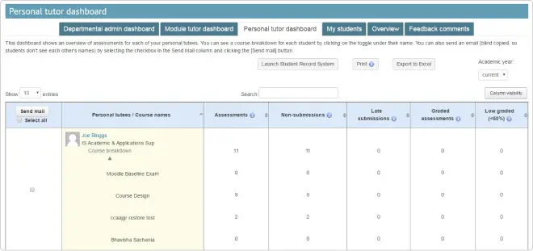

Рисунок 1.1 – Табличный отчет, созданный с помощью плагина My Feedback

Тем не менее, система обладает рядом существенных недостатков. Основным ограничением является высокая сложность первоначальной настройки, требующая от администраторов специализированных технических знаний. Кроме того, при масштабировании на крупные учебные заведения Moodle демонстрирует повышенные требования к серверным ресурсам, что может привести к снижению производительности. Интерфейс модуля отчетности, несмотря на его функциональную насыщенность, отличается недостаточной интуитивностью, что создает дополнительные трудности для пользователей, не обладающих достаточным опытом работы с системой [3].

1.1.2 Платформа 1С:Университет

1С:Университет представляет собой специализированное решение на платформе 1С:Предприятие 8, предназначенное для автоматизации управления деятельностью высших учебных заведений. Данная система активно внедряется в образовательных организациях, включая университеты Республики Беларусь, и обеспечивает комплексный учет студентов, преподавателей, учебных процессов и финансовых операций. Согласно официальной документации, решение соответствует требованиям образовательных стандартов, поддерживая уровневую подготовку (бакалавриат, магистратура, специалитет) и формирование документов государственного образца [4].
Ключевым преимуществом 1С:Университет является глубокая интеграция с другими продуктами линейки 1С, такими как 1С:Бухгалтерия и 1С:Зарплата и управление персоналом. Это позволяет автоматизировать не только учебные процессы, но и смежные направления деятельности, включая расчет стипендий, формирование платежных ведомостей и управление контингентом обучающихся. Система поддерживает работу с электронными журналами, зачетными книжками и расписанием занятий, что существенно сокращает объем рутинных операций для административного персонала.
Важной функциональной особенностью платформы являются мощные инструменты отчетности. 1С:Университет предоставляет готовые формы для формирования академических справок, ведомостей успеваемости и статистических отчетов по различным критериям. В отличие от многих LMS-систем, отчеты могут быть экспортированы в распространенные форматы, такие как Excel и PDF, для дальнейшей обработки или передачи в контролирующие органы. На рисунке 1.2 представлен пример отчета типа «Контингент», сгенерированного в системе.

Рисунок 1.2 – Пример отчета типа «Контингент» в 1С:Университет

Однако у решения имеются определенные ограничения. В частности, для эффективной работы с системой требуется предварительное обучение персонала, поскольку интерфейс, несмотря на свою логичность, содержит множество специализированных разделов. Кроме того, внедрение системы в крупных вузах может потребовать значительных вычислительных ресурсов и дополнительных затрат на настройку и техническую поддержку, особенно при интеграции с внешними сервисами и современными LMS-платформами. Также стоит отметить ограниченную гибкость при адаптации под индивидуальные учебные процессы, отсутствие полноценной мобильной версии и сложности с генерацией нестандартных отчетов, что может потребовать привлечения дополнительных специалистов по 1С-разработке [5].

1.2 Цели и задачи проекта

Анализ существующих программных средств для автоматизации учета успеваемости студентов (таких как Moodle и 1С:Университет) показал, что они обладают рядом существенных недостатков:
- Громоздкость и сложность внедрения – требуют значительных временных и технических ресурсов для установки и настройки.
- Высокая стоимость – коммерческие решения (например, 1С:Университет) предполагают лицензионные отчисления и затраты на сопровождение.
- Несоответствие локальным стандартам университета – формируемые ведомости и отчеты не всегда отвечают внутренним требованиям учебного заведения, что вынуждает дорабатывать их вручную.
- Избыточность функционала – многие возможности существующих систем не востребованы в рамках конкретных задач учета успеваемости, что усложняет интерфейс и снижает удобство работы.
Цель проекта – разработка специализированного клиент-серверного веб-приложения для автоматизации учета и анализа успеваемости студентов, которое:
- Будет проще в развертывании и использовании по сравнению с аналогами.
- Обеспечит соответствие формируемых ведомостей локальным стандартам университета.
- Позволит минимизировать рутинные операции при заполнении аттестационных документов.
- Предоставит аналитические инструменты для оценки успеваемости и посещаемости.
Основные задачи проекта:
- Автоматизация формирования аттестационных ведомостей – разработка модуля, генерирующего отчетные документы в соответствии с требованиями университета.
- Учет успеваемости и посещаемости – создание системы для удобного ввода и хранения оценок, а также анализа динамики обучения студентов.
- Сбор и визуализация статистики – реализация инструментов для анализа успеваемости по группам, дисциплинам и периодам.
- Централизованное хранение данных – обеспечение надежного хранения ведомостей на сервере.
- Рассылка документов по электронной почте – автоматизация отправки сформированных ведомостей преподавателям и администрации.
- Оптимизация пользовательского интерфейса – создание интуитивно понятного и удобного веб-интерфейса для преподавателей и сотрудников деканата.
Разрабатываемое приложение устранит недостатки существующих аналогов, обеспечив гибкость, простоту настройки и соответствие внутренним стандартам университета, что повысит эффективность работы с учебной документацией.

2 ВЫБОР ИСПОЛЬЗУЕМЫХ ТЕХНОЛОГИЙ

2.1 Язык программирования

Для разработки клиент-серверного веб-приложения учета успеваемости студентов был выбран JavaScript в качестве основного языка программирования как для серверной, так и для клиентской части. Этот выбор обусловлен рядом ключевых преимуществ, делающих JavaScript оптимальным решением для данного проекта.
JavaScript занимает лидирующие позиции в веб-разработке уже более десяти лет. Согласно данным Stack Overflow Developer Survey 2024, этот язык остается самым популярным среди разработчиков, что обеспечивает ему мощную поддержку сообщества и постоянное развитие экосистемы [6].
Одним из главных достоинств JavaScript является возможность использования единой кодовой базы для всего приложения. На стороне сервера применяется Node.js, а для клиентской части - современные фреймворки типа React или Vue.js. Такой подход значительно ускоряет разработку и упрощает поддержку системы, так как разработчики работают с одним языком на всех уровнях приложения.
Производительность JavaScript, особенно в сочетании с Node.js, идеально подходит для задач нашего проекта. Асинхронная модель обработки запросов позволяет эффективно работать даже при высокой нагрузке, что актуально при одновременной работе множества преподавателей с системой. Фреймворки Express.js для сервера и React для клиента дополнительно оптимизируют работу с данными.
Экосистема JavaScript предлагает разработчикам невероятно богатый набор инструментов. Менеджер пакетов NPM предоставляет доступ к тысячам готовых решений для типовых задач - генерации PDF, отправки email, аутентификации пользователей и многого другого. При этом активное сообщество разработчиков гарантирует оперативную поддержку и постоянное обновление инструментария.
Кроссплатформенность JavaScript позволяет развертывать приложение на любых серверах, поддерживающих Node.js, включая Windows, Linux и macOS. Клиентская часть одинаково хорошо работает во всех современных браузерах без необходимости дополнительных доработок.
Гибкость языка проявляется в возможности использования TypeScript для повышения надежности кода, а также в простой интеграции с различными базами данных через ORM-библиотеки. Современные стандарты ES6+ предоставляют разработчикам мощные инструменты вроде модульности, асинхронных операций и шаблонных строк.
При сравнении с альтернативами JavaScript демонстрирует явные преимущества. В отличие от PHP, он предлагает лучшую производительность благодаря асинхронной модели. По сравнению с Python, JavaScript имеет более развитые инструменты для работы в реальном времени. А в сравнении с Java, разработка на JavaScript происходит значительно быстрее, особенно для веб-приложений.
Таким образом, выбор JavaScript в качестве основного языка разработки позволяет создать гибкое, производительное и легко поддерживаемое решение, полностью соответствующее требованиям автоматизации учета успеваемости студентов. Единый стек технологий, богатая экосистема и высокая производительность делают JavaScript оптимальным выбором для данного проекта.

2.2 Среда разработки

В качестве основной среды разработки для проекта выбран редактор Visual Studio Code (VS Code), разработанный компанией Microsoft. Этот современный кроссплатформенный инструмент поддерживает работу в операционных системах Windows, Linux и macOS, что обеспечивает гибкость в выборе рабочих станций для команды разработчиков.
Visual Studio Code сочетает в себе легкость текстового редактора с мощными возможностями полноценной интегрированной среды разработки. Несмотря на статус бесплатного продукта с открытым исходным кодом, VS Code предлагает профессиональный набор функций, сравнимый с коммерческими аналогами [7].
Ключевым преимуществом VS Code является его универсальная поддержка языков программирования. Редактор обеспечивает полноценную работу со всеми технологиями, используемыми в проекте: JavaScript для клиентской и серверной части, HTML для разметки и CSS для стилей. Встроенные механизмы подсветки синтаксиса, автодополнения кода и навигации по проекту значительно ускоряют процесс разработки.
Особую ценность представляет экосистема расширений VS Code. Более 40 тысяч плагинов в официальном маркетплейсе позволяют адаптировать среду под конкретные задачи проекта. Для веб-разработки особенно полезны инструменты для работы с Node.js, отладки клиентского кода, анализа производительности и проверки качества кода.
Интеграция с системами контроля версий, в частности с Git, реализована на глубоком уровне. Разработчики могут выполнять все основные операции - просмотр изменений, создание коммитов, разрешение конфликтов - непосредственно в интерфейсе редактора, без переключения между приложениями.
Производительность VS Code заслуживает отдельного внимания. Редактор демонстрирует быстрый запуск, плавную работу с крупными проектами и минимальные требования к системным ресурсам. Это особенно важно при ежедневной интенсивной работе над проектом.
Активное сообщество пользователей и разработчиков вокруг VS Code обеспечивает постоянное совершенствование инструмента. Многочисленные руководства, форумы поддержки и регулярные обновления делают эту среду разработки надежным выбором для профессиональных проектов. Сочетание этих факторов делает Visual Studio Code оптимальным решением для разработки системы учета успеваемости студентов.

2.3 Программная платформа

Для серверной части приложения была выбрана платформа Node.js — высокопроизводительная среда выполнения JavaScript, построенная на движке V8. Node.js представляет собой кроссплатформенное решение с открытым исходным кодом, специально оптимизированное для создания масштабируемых сетевых приложений [8].
Основное преимущество Node.js заключается в его событийно-ориентированной архитектуре, которая идеально подходит для обработки множества одновременных подключений — критически важное требование для системы учета успеваемости, где десятки преподавателей могут работать с приложением одновременно. Неблокирующая модель ввода-вывода позволяет эффективно обрабатывать запросы без простоев, что значительно повышает отзывчивость системы.
Node.js предлагает богатую экосистему модулей через встроенный менеджер пакетов npm, что особенно ценно для образовательных проектов. Среди наиболее полезных возможностей стоит выделить Express.js, который позволяет создавать эффективное API для взаимодействия с клиентской частью системы. Для работы с базами данных MongoDB отлично подходит Mongoose, значительно упрощающий выполнение запросов и валидацию данных. Организацию email-рассылок ведомостей преподавателям и студентам удобно реализовывать с помощью Nodemailer, а систему аутентификации пользователей - через Passport.js с поддержкой различных стратегий авторизации.
Архитектура Node.js идеально соответствует современным подходам разработки, включая микросервисную архитектуру и Serverless-решения. Важным преимуществом является встроенная поддержка WebSockets, которая в перспективе позволит легко реализовать функционал реального времени, например, мгновенные уведомления преподавателей об изменениях в ведомостях или новых оценках студентов.
Вопросы безопасности приложений на Node.js решаются комплексно. Платформа обеспечивает защиту за счет регулярных обновлений LTS-версий, которые включают исправления уязвимостей и улучшения стабильности. Встроенные механизмы защиты от переполнения буфера и поддержка современных криптографических стандартов гарантируют безопасность обработки данных. Дополнительный уровень защиты обеспечивается возможностью интеграции с инструментами статического анализа кода, позволяющими выявлять потенциальные уязвимости на этапе разработки.
Для тестирования приложения Node.js предлагает богатый выбор инструментов — от встроенного assert модуля до мощных фреймворков типа Jest и Mocha. Поддержка непрерывной интеграции через GitHub Actions или Travis CI упрощает процессы разработки.
Активное сообщество разработчиков, ежеквартальные выпуски обновлений и долгосрочная поддержка (LTS) делают Node.js надежным выбором для образовательных систем. Возможность использования одного языка (JavaScript) на всех уровнях приложения значительно сокращает время разработки и упрощает поддержку кода.
Выбор Node.js в качестве платформы для серверной части обусловлен оптимальным сочетанием производительности, масштабируемости и богатой экосистемы, что полностью соответствует требованиям системы автоматизации учета успеваемости.

2.4 СУБД

Для хранения данных приложения была выбрана PostgreSQL — современная объектно-реляционная система управления базами данных с открытым исходным кодом. PostgreSQL зарекомендовала себя как надежное и производительное решение, сочетающее в себе строгую стандартизацию SQL с расширенными возможностями для сложных рабочих нагрузок [9].
PostgreSQL выделяется среди других СУБД своей строгой поддержкой ACID-транзакций и богатым набором функций. Система обеспечивает полную реализацию стандартов SQL, включая сложные запросы, триггеры, представления и хранимые процедуры. Особую ценность для образовательной системы представляет поддержка оконных функций, рекурсивных запросов и расширенных типов данных, включая JSON, что позволяет эффективно работать с разнородными учебными данными.
Архитектура PostgreSQL построена вокруг надежной системы управления транзакциями, что критически важно для системы учета успеваемости, где требуется гарантированная целостность данных при одновременной работе множества пользователей. Механизм многоверсионного контроля параллелизма (MVCC) позволяет избежать блокировок при операциях чтения, обеспечивая высокую производительность даже при интенсивной нагрузке.
Система предлагает расширенные возможности безопасности, включая детализированное управление доступом, шифрование соединений и встроенную защиту от SQL-инъекций. Для образовательного учреждения особенно важна поддержка ролевой модели доступа, позволяющая гибко настраивать права преподавателей, методистов и администраторов системы.
PostgreSQL отличается исключительной стабильностью и отказоустойчивостью. Такие функции как репликация, точка-времени восстановление и горячее резервирование делают систему надежным хранилищем для критически важных учебных данных. Поддержка пространственных данных через PostGIS открывает перспективы для интеграции с геоинформационными системами университета.
Производительность PostgreSQL оптимизирована для сложных аналитических запросов, что особенно ценно для генерации отчетов и анализа успеваемости. Встроенные механизмы индексирования, включая специализированные индексы для полнотекстового поиска и геоданных, обеспечивают высокую скорость работы даже с большими объемами информации.
Активное сообщество разработчиков и регулярные обновления гарантируют постоянное совершенствование системы. Поддержка большинства операционных систем и облачных платформ делает PostgreSQL универсальным выбором для образовательных учреждений с различной ИТ-инфраструктурой.
Выбор PostgreSQL в качестве СУБД для системы учета успеваемости обусловлен уникальным сочетанием надежности, производительности и расширенных возможностей, полностью соответствующих требованиям к хранению и обработке учебных данных.

3 ПРОЕКТИРОВАНИЕ ПРИЛОЖЕНИЯ

3.1 Выбор методологий моделирования

«Клиент — сервер» (англ. client–server) — вычислительная или сетевая архитектура, в которой задания или сетевая нагрузка распределены между поставщиками услуг, называемыми серверами, и заказчиками услуг, называемыми клиентами. Фактически клиент и сервер — это программное обеспечение. Обычно программы расположены на разных вычислительных машинах и взаимодействуют между собой через вычислительную сеть посредством сетевых протоколов, но они могут быть расположены также и на одной машине [10].
Серверные приложения находятся в режиме постоянного ожидания входящих запросов от клиентов. В зависимости от типа сервиса они могут предоставлять доступ к данным (например, через системы управления базами данных), вычислительным ресурсам или специализированным службам (электронная почта, веб-сервисы). Для обеспечения стабильной работы под нагрузкой серверное оборудование обычно отличается повышенной производительностью и надежностью, что объясняет его более высокую стоимость по сравнению с клиентскими рабочими станциями.
Основные достоинства клиент-серверного подхода включают централизованное хранение и обработку данных, что исключает дублирование информации и обеспечивает ее целостность. Поскольку основная вычислительная нагрузка ложится на сервер, требования к клиентским устройствам существенно снижаются. Кроме того, централизованная модель управления позволяет эффективно реализовывать политики безопасности и разграничения доступа.
Однако данная архитектура имеет и определенные ограничения. Выход сервера из строя или его перегрузка могут парализовать работу всей системы. Для поддержания стабильного функционирования инфраструктуры требуется квалифицированный персонал - системные администраторы. Также следует учитывать значительные первоначальные затраты на серверное оборудование.
Графически данная архитектура показана на рисунке 3.1.

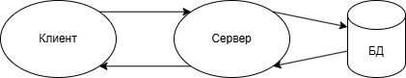

Рисунок 3.1 ‒ Клиент-серверная архитектура

Для обеспечения безопасного обмена данными между клиентской и серверной частями системы используется протокол HTTPS, представляющий собой криптографически защищенную версию стандартного HTTP-протокола. Основное отличие заключается в использовании механизмов шифрования TLS (Transport Layer Security), которые предотвращают перехват и подмену данных во время передачи. При установке соединения происходит проверка SSL-сертификата сервера, что гарантирует подлинность получателя информации. Все данные передаются в зашифрованном виде через порт 443, что делает невозможным их чтение при перехвате злоумышленниками [11].
Для организации программного интерфейса взаимодействия между компонентами системы выбран архитектурный стиль REST (Representational State Transfer). Этот подход основан на использовании стандартных HTTP-методов для выполнения операций с ресурсами. Каждый ресурс в системе имеет уникальный идентификатор в виде URI, а операции с ним выполняются с помощью соответствующих HTTP-запросов. Для получения данных используется метод GET, для создания новых записей — POST, для обновления существующей информации — PUT или PATCH, а для удаления — DELETE [12].
Графически паттерн REST API показан на рисунке 3.2.

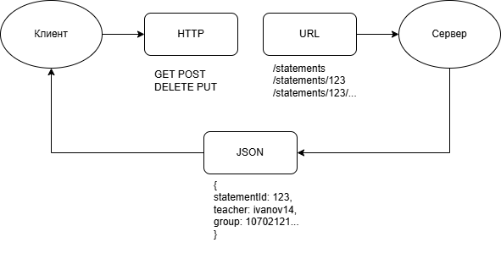

Рисунок 3.2 ‒ Паттерн REST API

Обмен данными между клиентом и сервером осуществляется в формате JSON, который обеспечивает компактное представление информации и простоту ее обработки. Этот формат поддерживает сложные структуры данных и легко преобразуется в объекты используемых языков программирования. Для аутентификации пользователей применяются JWT-токены, передаваемые в заголовке Authorization каждого запроса.
Сочетание HTTPS и REST API создает надежную основу для системы учета успеваемости. Защищенное соединение гарантирует конфиденциальность учебных данных, а стандартизированный интерфейс взаимодействия обеспечивает удобство разработки и масштабируемость решения. Такой подход позволяет легко интегрировать систему с различными клиентскими приложениями и обеспечивает четкое разделение функциональных обязанностей между компонентами архитектуры.

3.2 Разработка диаграммы вариантов использования

Диаграмма вариантов использования в UML — диаграмма, отражающая отношения между акторами и прецедентами и являющаяся составной частью модели прецедентов, позволяющей описать систему на концептуальном уровне. Прецедент — возможность моделируемой системы (часть её функциональности), благодаря которой пользователь может получить конкретный, измеримый и нужный ему результат. Прецедент соответствует отдельному сервису системы, определяет один из вариантов её использования и описывает типичный способ взаимодействия пользователя с системой. Варианты использования обычно применяются для спецификации внешних требований к системе [13]. На рисунке 3.3 представлена детализированная схема, демонстрирующая полный спектр возможностей системы учета успеваемости для различных категорий пользователей.
В системе предусмотрено три основных типа пользователей с разным уровнем доступа. Администратор обладает наиболее широкими полномочиями, включая управление учетными записями пользователей, обработку учебных ведомостей, работу с данными студентов и групп, а также контроль за учебными дисциплинами. Кроме того, администратор имеет доступ к аналитическим отчетам и статистике по группам, может выполнять рассылку ведомостей и управлять системными настройками безопасности.
Преподаватели как ключевые пользователи системы могут работать с ведомостями, выставлять оценки за занятия и аттестационные оценки, осуществлять поиск нужных учебных групп. Для обеспечения безопасности и удобства работы преподавателям доступны функции управления личными данными, включая изменение пароля, его восстановление через электронную почту и привязку email-адреса к учетной записи.
Гости системы имеют ограниченный доступ к функционалу. Они могут просматривать общую статистику по группам, а также пользоваться базовыми функциями безопасности - изменять пароль, восстанавливать его через email и привязывать электронную почту к аккаунту.
Особое внимание в системе уделено работе с учебной документацией. Реализован полный цикл обработки ведомостей: от создания электронных версий документов до их распространения. Преподаватели могут формировать файлы ведомостей, которые затем доступны для скачивания или отправки по электронной почте. Администраторы дополнительно имеют возможность очистки устаревших файлов ведомостей.

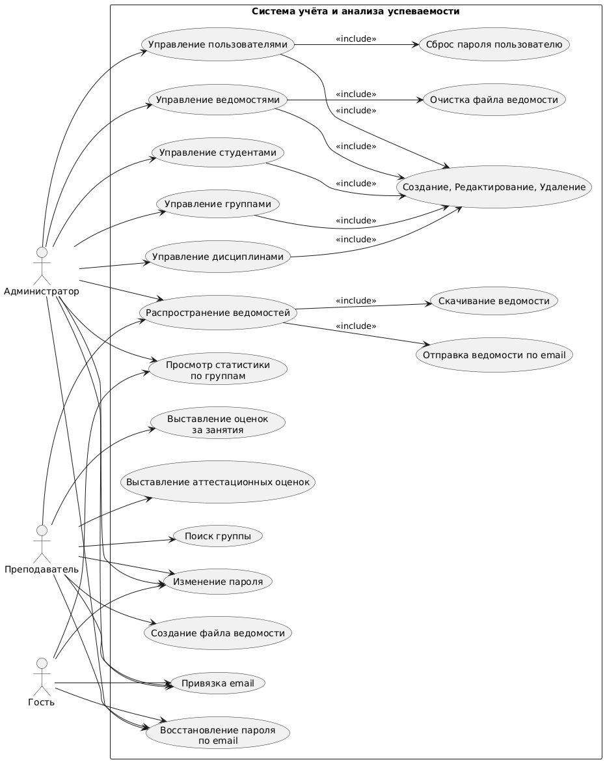

Рисунок 3.3 ‒ Диаграмма вариантов использования

Все функциональные возможности системы логически сгруппированы. Управление основными сущностями (пользователями, ведомостями, студентами, группами и дисциплинами) включает стандартный набор операций создания, редактирования и удаления соответствующих записей. Это обеспечивает единообразие интерфейса и упрощает работу пользователей с системой.

3.3 Разработка проекта базы данных

Концептуальная модель системы учета успеваемости построена в нотации Information Engineering и отражает ключевые сущности образовательного процесса, обеспечивая наглядное представление взаимосвязей между компонентами учебной деятельности. Центральным элементом модели является сущность "Факультет", которая включает уникальный идентификатор, название факультета и ссылку на декана, являющегося ответственным за управление деятельностью факультета. Факультет в свою очередь связан с другими основными сущностями системы.
Сущность "Пользователь" представляет всех участников системы, включая студентов, преподавателей и администраторов. Включает атрибуты, необходимые для аутентификации, такие как логин и хеш пароля, а также персональные данные, включая фамилию, имя и отчество. Каждый пользователь относится к определенному факультету, что устанавливает его принадлежность к конкретной образовательной структуре, а также имеет установленную роль и статус, что позволяет гибко управлять доступом и правами внутри системы.
Модель образования представлена сущностями "Специальность" и "Группа". Специальность характеризуется названием, принадлежностью к факультету, а также количеством курсов и других аттестующих мероприятий, что отражает профиль и требования к обучению. Группа же содержит информацию о годе поступления студентов, форме обучения и ступени обучения, а также ссылку на конкретную специальность, что позволяет разграничить группы по разным образовательным траекториям.
Учебный процесс моделируется через сущности "Дисциплина", "Ведомость", "Занятие" и "Оценка". Дисциплина относится к конкретному факультету и может включать как теоретическую, так и практическую часть. Ведомость представляет собой связующее звено между дисциплиной, группой и преподавателем, предоставляя информацию о семестре, типе аттестации и зачетных единицах. Каждая ведомость включает в себя занятия, которые проводят преподаватели, и оценки, которые студенты получают за выполнение заданий.
Сущность "Студент" включает в себя персональные данные, а также информацию о его принадлежности к учебной группе, что важно для ведения учета и анализа успеваемости. Оценки студентов могут быть привязаны как к ведомости в целом, так и к конкретным занятиям, что позволяет детально отслеживать их успеваемость по отдельным дисциплинам и занятиям в рамках учебного процесса.
Концептуальная модель базы данных изображена на рисунке 3.4.
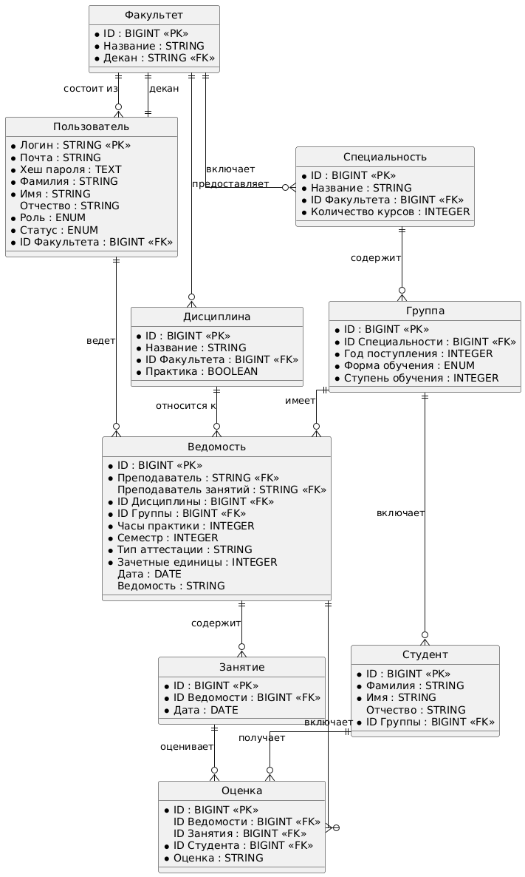

Рисунок 3.4 ‒ Концептуальная модель базы данных

Логическая модель адаптирована для реализации в СУБД PostgreSQL и уточняет типы данных и ограничения для каждой сущности. В таблице "Пользователи" добавлены поля для работы с refresh-токенами и подтверждением почты, а также уточнены возможные значения для ролей и статусов.
Для таблицы "Группы" определены конкретные формы обучения (дневная, заочная, дистанционная). В таблице "Ведомости" тип аттестации ограничен перечислением возможных вариантов (зачет, экзамен и др.).
Особое внимание уделено таблице "Оценки", где реализована проверка допустимых значений через CHECK-ограничение. Это гарантирует, что в систему будут вноситься только корректные оценки согласно принятой шкале оценивания.
Все связи между таблицами сохранены в соответствии с концептуальной моделью, но с учетом особенностей реализации в реляционной СУБД. Внешние ключи обеспечивают целостность данных и корректность связей между сущностями.
Логическая модель базы данных изображена на рисунке 3.5.

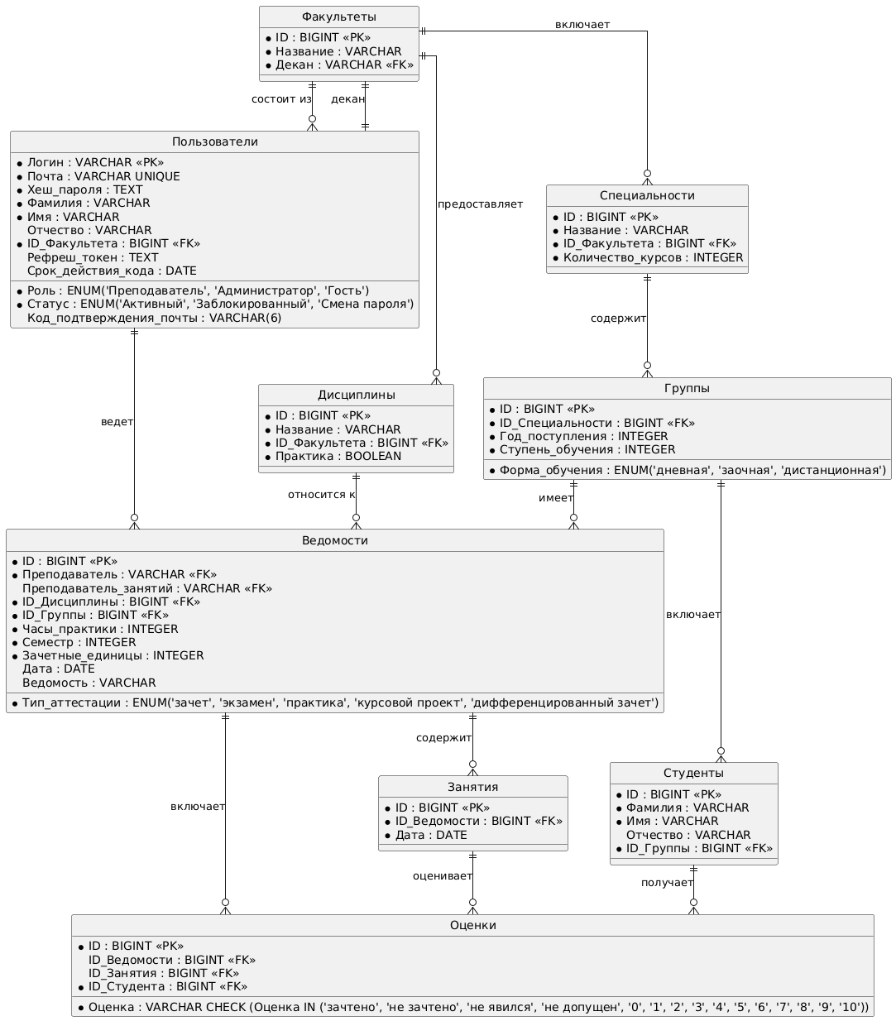

Рисунок 3.5 ‒ Логическая модель базы данных

4 РЕАЛИЗАЦИЯ ПРОГРАММНОГО ОБЕСПЕЧЕНИЯ

4.1 Реализация алгоритма генерации ведомости

Метод генерации ведомости представляет собой сложный программный модуль, обеспечивающий автоматизированное формирование официальных документов учета успеваемости в строгом соответствии с требованиями учебного делопроизводства. Реализация выполнена на платформе Node.js с использованием современных технологий и библиотек для работы с документами.
Основная функция модуля generateStatementDocument принимает уникальный идентификатор ведомости в качестве входного параметра и возвращает путь к сгенерированному файлу в формате DOCX. Архитектура метода построена по принципу последовательной обработки данных с четким разделением на логические этапы.
Первоначальный этап работы метода заключается в получении полного комплекта данных о ведомости из базы данных. Для этого используется ORM Sequelize, который позволяет загрузить не только основную информацию о ведомости, но и все связанные данные через механизм включений (include).
После получения данных выполняется их тщательная валидация. Метод проверяет наличие запрашиваемой ведомости, ее принадлежность к конкретной группе, наличие специальности у группы и корректность всех установленных связей между сущностями. В случае обнаружения несоответствий генерируются соответствующие исключения с подробными сообщениями об ошибках.
Следующий этап включает подготовку дополнительных сведений, необходимых для оформления документа. Метод определяет текущий учебный год с учетом того, что он начинается 1 сентября, вычисляет номер курса на основе семестра, форматирует название факультета и код ведомости в соответствии с установленными стандартами. Особое внимание уделяется корректному определению ступени высшего образования (первая или вторая ступень) на основе данных о группе.
Формирование списка студентов представляет собой отдельный важный процесс. Система загружает всех студентов соответствующей группы, автоматически сортируя их по фамилии в алфавитном порядке для удобства работы с документом. Параллельно осуществляется сбор оценок и создание карты соответствия "студент-оценка", что позволяет эффективно связывать студентов с их результатами.
Подготовка данных для шаблона документа включает создание сложной структуры, полностью соответствующей требованиям к оформлению ведомости. Система автоматически адаптирует форматы оценок в зависимости от типа аттестации (зачет или экзамен), рассчитывает статистические показатели успеваемости и формирует данные для всех разделов документа, включая шапку с реквизитами учебного заведения, таблицу со списком студентов и их оценками, а также блоки для подписей преподавателя и декана.
Процесс генерации документа основан на использовании библиотеки Docxtemplater, которая обеспечивает заполнение подготовленного шаблона MS Word.
Код, генерирующий документ изображен на рисунке 4.1.

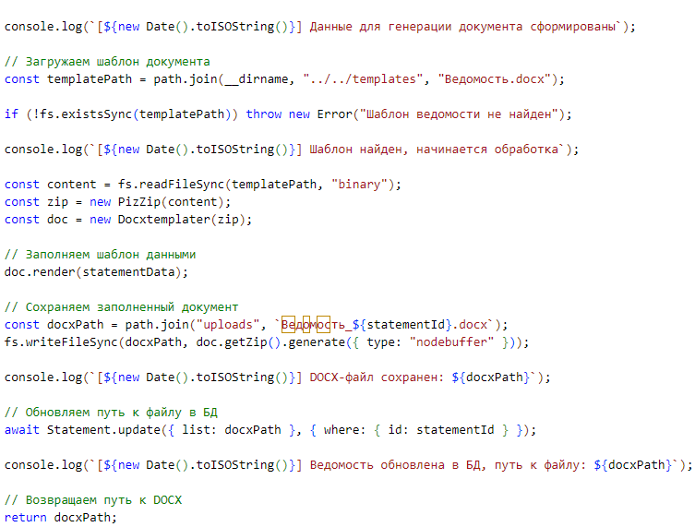

Рисунок 4.1 ‒ Создание ведомости

Завершающий этап работы метода включает сохранение пути к сгенерированному документу в базе данных и возврат этого пути вызывающему коду. Вся работа метода сопровождается подробным логированием всех ключевых операций, что значительно упрощает диагностику возможных проблем.
Важной особенностью реализации является комплексная обработка ошибок на всех этапах работы метода. Любые исключительные ситуации перехватываются, логируются и преобразуются в понятные сообщения об ошибках, что делает метод надежным и удобным для использования в производственной среде.

4.2 Реализация алгоритма конвертации DOCX в PDF

Метод конвертации документов из формата DOCX в PDF представляет собой важный компонент системы, обеспечивающий генерацию документов в универсальном формате для распространения и архивирования. Реализация алгоритма выполнена с использованием возможностей платформы Node.js и встроенных средств операционной системы Windows.
Архитектура метода конвертации построена на принципах надежности и отказоустойчивости. Основная функция convertDocxToPdf принимает путь к исходному файлу DOCX и возвращает Promise, содержащий путь к сгенерированному PDF-документу. Процесс конвертации включает несколько этапов контроля и проверки данных.
Первоначальный этап работы метода включает проверку существования исходного файла DOCX и подготовку директории для сохранения результата. Особое внимание уделяется обработке путей к файлам, включая автоматическое создание необходимых директорий при их отсутствии. Система генерирует имя выходного файла PDF на основе имени исходного DOCX-документа.
Основная логика конвертации реализована через вызов PowerShell-скрипта, который использует COM-объект Microsoft Word для выполнения преобразования. Такой подход обеспечивает высокое качество конвертации с сохранением всех элементов форматирования исходного документа.
Код, выполняющий преобразование документа, представлен на рисунке 4.2.

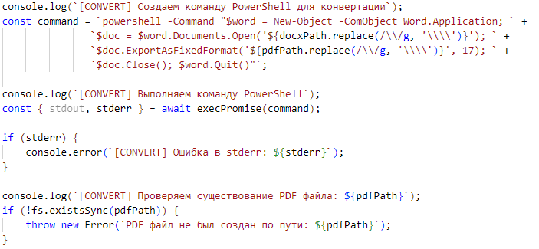

Рисунок 4.2 – Алгоритм конвертации через COM-объект Word

После выполнения команды конвертации метод осуществляет проверку результата, убеждаясь в успешном создании выходного PDF-файла. В случае возникновения ошибок система выполняет откат изменений, включая удаление частично созданных файлов, что предотвращает появление некорректных документов в системе.
Важным преимуществом данного решения является использование встроенных средств операционной системы, что исключает необходимость установки дополнительного программного обеспечения и снижает требования к инфраструктуре. При этом сохраняется высокое качество выходных PDF-документов, соответствующее стандартам учебного делопроизводства.

4.3 Реализация алгоритма отправки по email

Метод отправки ведомости по электронной почте представляет собой завершающий этап обработки документов в системе учета успеваемости. Реализация данного функционала обеспечивает автоматизированную рассылку сгенерированных ведомостей преподавателям и администрации учебного заведения.
Архитектура метода sendStatementByEmail построена с учетом требований безопасности и гибкости. Функция принимает идентификатор ведомости и параметры отправки, включая список получателей, тему письма и текст сообщения. Особенностью реализации является поддержка отправки документов как в оригинальном формате DOCX, так и в преобразованном PDF виде.
Первоначальный этап работы метода включает валидацию входных параметров и проверку наличия необходимых данных. Система убеждается в корректности указанных email-адресов получателей, в наличии ведомости в базе данных, а также проверяет настройки почтового аккаунта преподавателя. Особое внимание при этом уделяется безопасности хранения и обработки учетных данных.
Процесс подготовки вложения предусматривает возможность конвертации документа в формат PDF при необходимости. Для этого используется ранее описанный метод преобразования, что обеспечивает согласованность работы всех компонентов системы. В случае возникновения ошибок при конвертации, система автоматически возвращается к отправке исходного файла в формате DOCX.
На следующем этапе выполняется формирование и передача электронного письма через почтовый протокол. Для этой задачи используется SMTP — широко используемый сетевой протокол, предназначенный для передачи электронной почты в сетях TCP/IP [14]. SMTP (Simple Mail Transfer Protocol) отвечает за передачу писем от клиента к почтовому серверу и далее — между серверами. Он обеспечивает надежную доставку, аутентификацию отправителя и поддержку шифрования по SSL/TLS, что делает его неотъемлемым компонентом любой системы, реализующей отправку электронной корреспонденции.
Код, реализующий настройку почтового транспорта и отправку сообщения, представлен на рисунке 4.3.

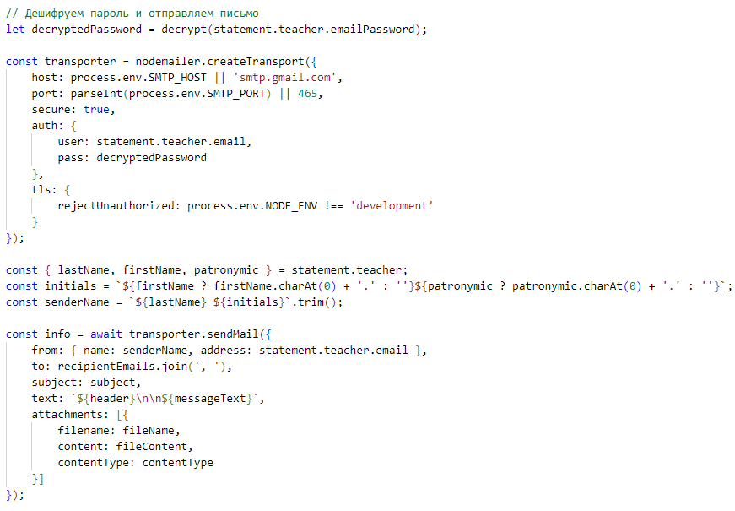

Рисунок 4.3 – Настройка SMTP транспорта и отправка письма

Метод использует библиотеку Nodemailer для работы с электронной почтой и поддерживает безопасное соединение через SSL/TLS. В процессе отправки формируется профессионально оформленное письмо. Оно включает персонализированное обращение к получателям, корректное указание ФИО преподавателя-отправителя, тематическое название письма, пояснительный текст сообщения, а также вложение с ведомостью в выбранном формате.
Особенностью реализации является комплексная обработка ошибок на всех этапах процесса. В частности, осуществляется проверка доступности файла ведомости, обработка возможных сбоев при конвертации форматов, контроль успешности отправки через SMTP, а также безопасное хранение и передача учетных данных.
Завершающим этапом является автоматическая очистка временных файлов после завершения операции отправки. Это предотвращает накопление ненужных данных в системе. Реализация учитывает различные сценарии использования, что обеспечивает надежную работу как в режиме разработки, так и в условиях промышленной эксплуатации.

5 РУКОВОДСТВО ПОЛЬЗОВАТЕЛЯ

5.1 Вход в систему

После перехода на официальный веб-сайт системы пользователю автоматически отображается стартовая страница — форма авторизации. На данной странице пользователь должен ввести свои учетные данные: логин (имя пользователя) и пароль. Успешный ввод корректных данных обеспечивает доступ к функционалу системы в соответствии с ролью пользователя. Интерфейс окна входа представлен на рисунке 5.1.

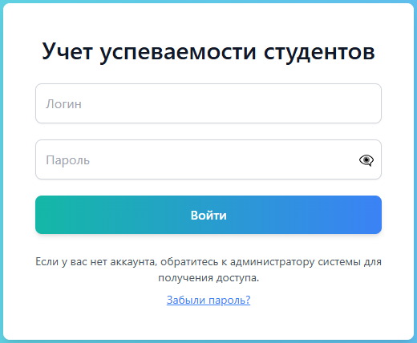

Рисунок 5.1 – Окно входа в систему

В случае, если пользователь не помнит свой пароль, предусмотрена функция восстановления доступа. Для её активации необходимо нажать на гиперссылку «Забыли пароль?», расположенную в нижней части формы авторизации. В результате открывается модальное окно (см. рисунок 5.2), в котором пользователю предлагается ввести логин своей учетной записи, связанной с электронной почтой.



Рисунок 5.2 – Первый этап процедуры восстановления пароля

После ввода логина на электронную почту пользователя автоматически отправляется шестизначный одноразовый код подтверждения. В это время отображается следующий этап восстановления (см. рисунок 5.3), где необходимо ввести полученный код. При отсутствии письма с кодом пользователь может повторно запросить отправку кода, но не ранее чем через 60 секунд после предыдущей попытки.

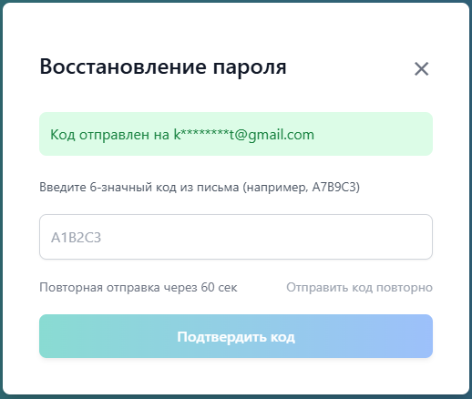

Рисунок 5.3 – Второй этап процедуры восстановления пароля

После успешного ввода и подтверждения кода открывается заключительное окно восстановления доступа (см. рисунок 5.4), где пользователю предлагается создать новый пароль. Новый пароль необходимо ввести дважды: сначала в поле "Новый пароль", затем в поле "Подтверждение пароля", с целью исключения случайных ошибок. После сохранения нового пароля осуществляется автоматический вход в систему, и пользователь получает доступ к своему личному кабинету.

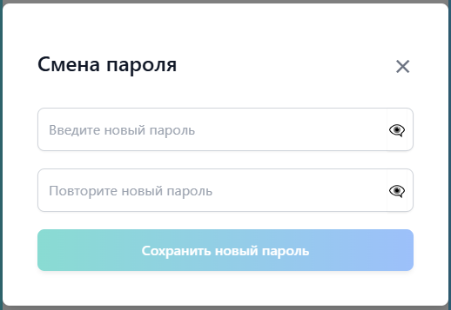

Рисунок 5.4 – Третий этап процедуры восстановления пароля

5.2 Руководство преподавателя

После успешной авторизации преподавателя в системе открывается интерфейс его рабочего кабинета. В левой части экрана располагается навигационная боковая панель, представленная на рисунке 5.5, которая служит основным инструментом для взаимодействия с функциями приложения. Панель включает в себя строку поиска, список доступных преподавателю учебных групп, а также переключатель режимов отображения данных.
Переключатель режимов предоставляет два основных функциональных варианта:
- «Текущее» — режим активной работы, в котором преподаватель имеет возможность выставлять оценки студентам за занятия, осуществлять промежуточную и итоговую аттестацию, а также формировать ведомости;
- «Архив» — режим просмотра ранее созданных и сохраненных ведомостей, в том числе с возможностью повторного экспорта или анализа.

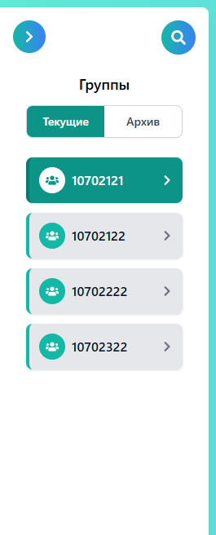

Рисунок 5.5 – Боковая панель преподавателя

Для поиска конкретной группы или дисциплины преподаватель может воспользоваться функцией поиска, активируемой нажатием соответствующей кнопки. В результате отображается интерфейс поиска, изображенный на рисунке 5.6. В появившемся окне преподавателю предлагается ввести ключевые параметры: наименование группы, фамилию студента или название дисциплины. Также предусмотрена поддержка частичного ввода, что упрощает и ускоряет процесс поиска.

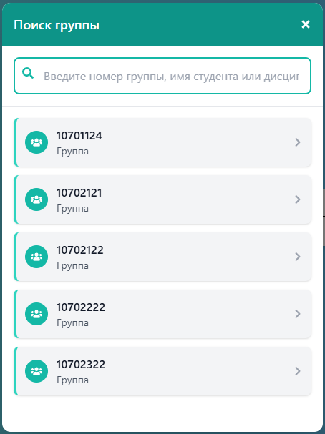

Рисунок 5.6 – Окно поиска группы

После выбора группы — как через поиск, так и непосредственно из списка на боковой панели — система открывает интерфейс выставления оценок. В правом верхнем углу интерфейса располагается переключатель режимов, позволяющий выбрать между двумя типами оценивания:
- «Занятия» — предназначен для выставления текущих оценок за каждое занятие;
- «Аттестация» — используется для выставления итоговой оценки за учебный период.
В режиме «Занятия» (см. рисунок 5.7) преподавателю предоставляется таблица с перечнем студентов, в ячейках которой указываются оценки за конкретные занятия. Система поддерживает удобную навигацию по таблице с использованием клавиш управления курсором (стрелки, клавиши WASD), а также позволяет выставлять оценки с помощью цифровых клавиш или клавиш быстрого выбора («–» и «+»). Для управления действиями доступны кнопки «Сохранить» и «Отменить», обеспечивающие сохранение введённых данных или откат изменений соответственно. В случае, если преподаватель ведет у группы несколько дисциплин, он может выбрать нужную из выпадающего списка, расположенного над таблицей.
.

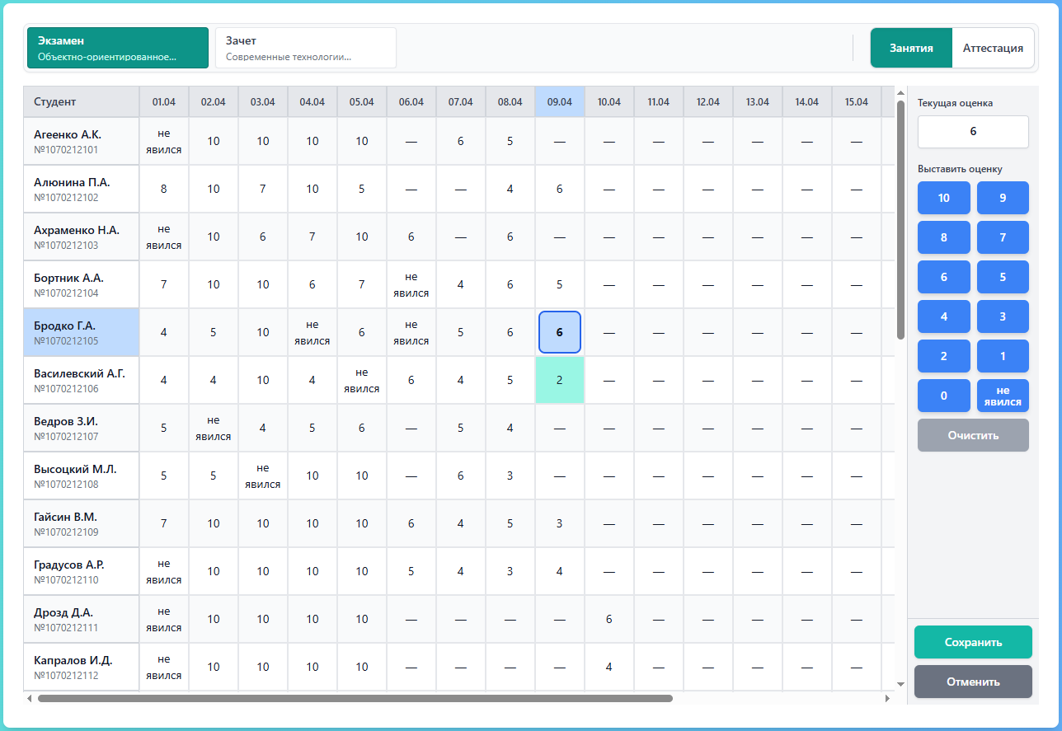

Рисунок 5.7 – Окно выставления оценок в режиме занятий

Переход в режим «Аттестация» (см. рисунок 5.8) предоставляет схожую принцип выставления оценок, однако дополнительно отображает статистические сведения по каждому студенту: средний балл за занятия и общее количество пропущенных занятий. Эти данные служат вспомогательным ориентиром при вынесении итоговой оценки. Преподаватель может поэтапно выставлять оценки и сохранять промежуточные результаты. После выставления оценок всем студентам система предлагает сформировать ведомость.
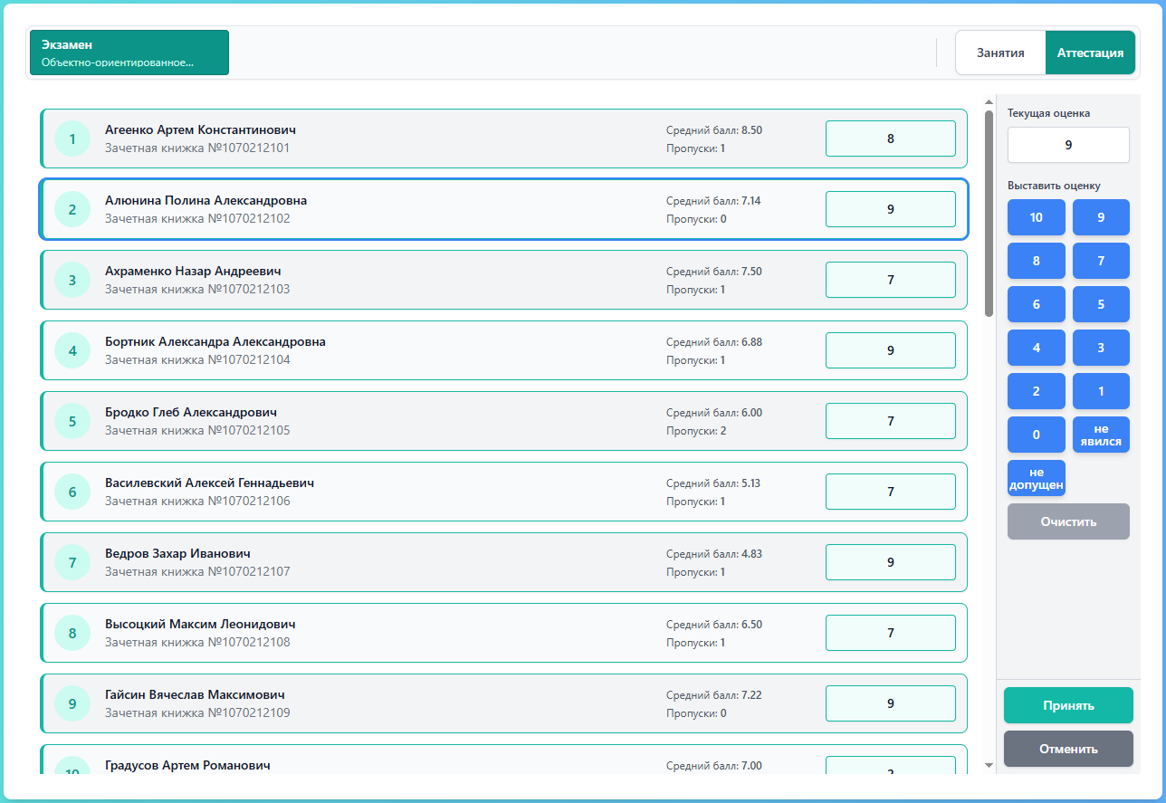

Рисунок 5.8 – Окно выставления оценок в режиме аттестации

Процесс создания ведомости инициируется через модальное окно (см. рисунок 5.9), где преподаватель выбирает желаемый формат итогового документа — DOCX или PDF, а также может либо скачать файл на устройство, либо отправить его по электронной почте. Кнопка «Скачать» инициирует загрузку документа, а при нажатии кнопки «Отправить по почте» открывается форма отправки.

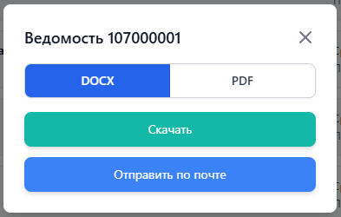

Рисунок 5.9 – Окно скачивания ведомости
Во всплывающем окне отправки по электронной почте (см. рисунок 5.10) преподаватель указывает получателей: вручную, через поиск по имени, либо из предложенного списка зарегистрированных пользователей. Дополнительно требуется ввести тему письма, его заголовок и текст. После этого отправка осуществляется нажатием соответствующей кнопки. С момента отправки ведомость автоматически удаляется из режима «Текущее» и становится доступной в Архиве, откуда ее в любой момент можно вновь просмотреть, повторно скачать или отправить.

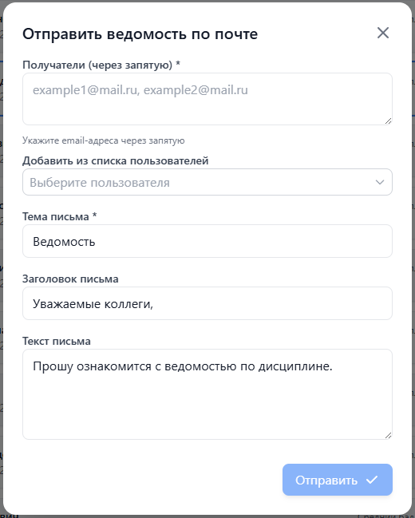

Рисунок 5.10 – Окно отправки ведомости

Для реализации функции отправки ведомости по электронной почте требуется предварительная привязка адреса электронной почты к учётной записи пользователя. Данная операция осуществляется через меню пользователя, расположенное в правом верхнем углу интерфейса (см. рисунок 5.11). В указанном меню также доступны функции смены пароля и выхода из системы.


Рисунок 5.11 – Меню пользователя

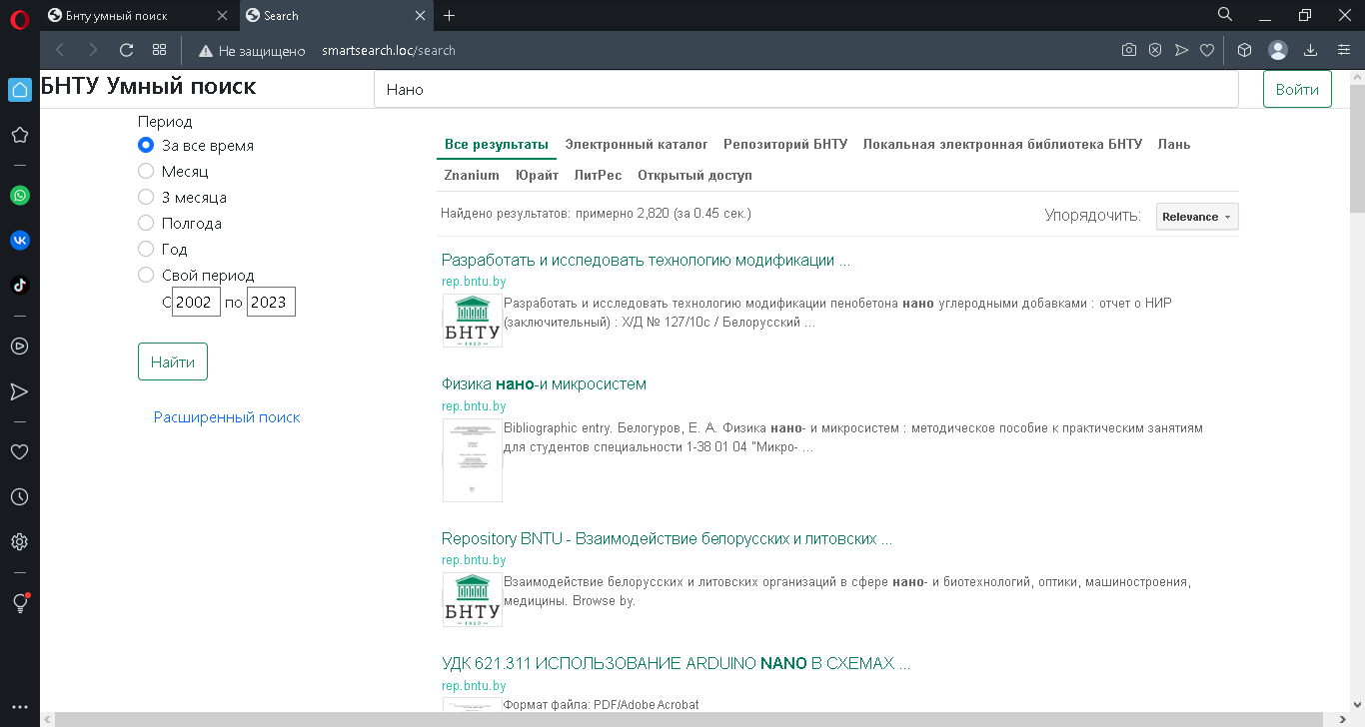

Рисунок 5.2 – Страница поиска

По нажатию на кнопку «Pасширенный поиск» открывается окно с дополнительными параметрами поиска, представленное ниже на рисунке 5.3.
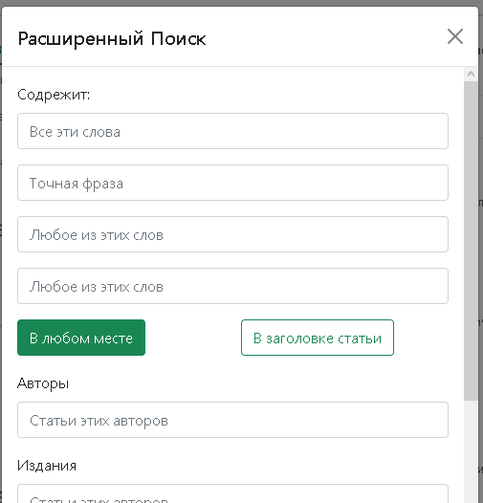

Рисунок 5.3 – Расширенный поиск

Для оформления подписки надо войти учетную запись на странице авторизации, представленной ниже на рисунке 5.4

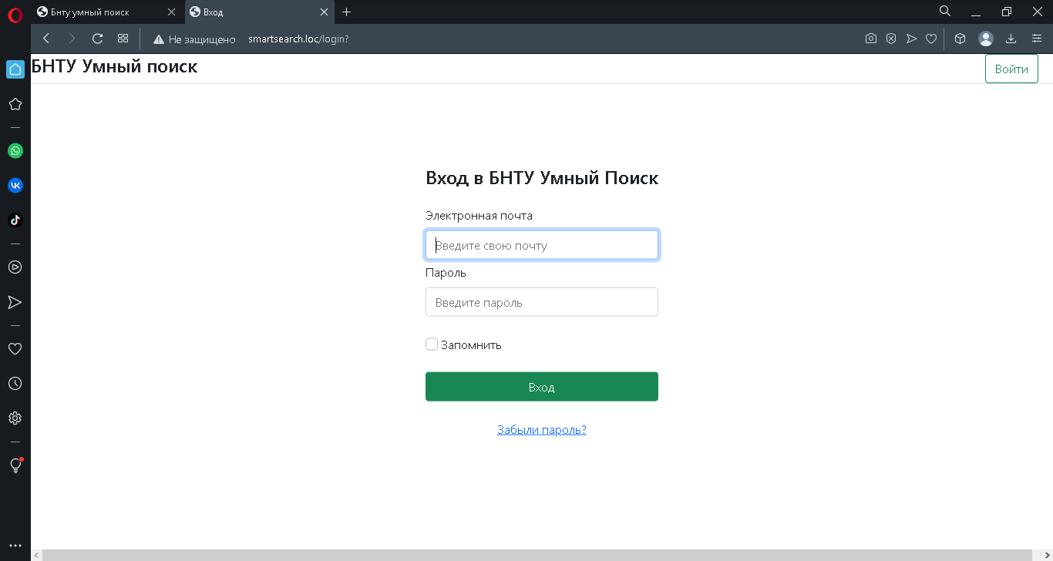
Рисунок 5.4 – Страница авторизации

После авторизации можно оформить подписку на интересующую тему заполнив поля почты и темы на странице создания нового оповещения, представленной ниже на рисунке 5.5.
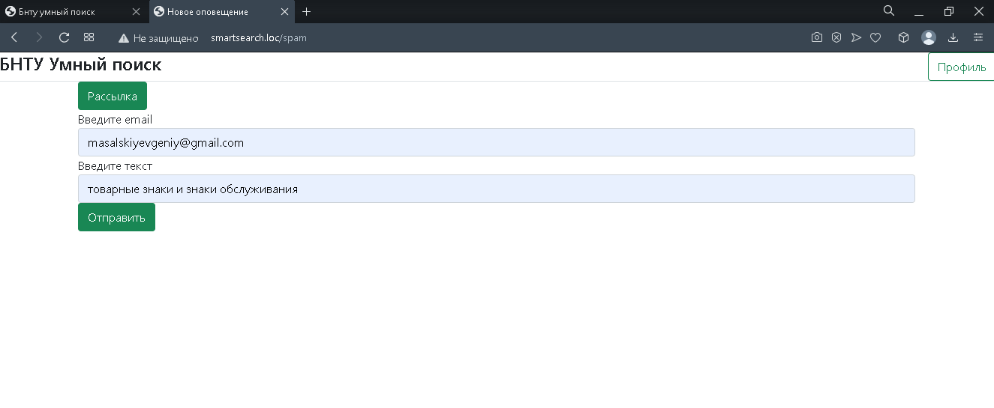
Рисунок 5.5 – Страница создания нового оповещения

При правильном заполнении всех полей будет создано новое оповещение. Все оповещения можно посмотреть и отменить на странице оповещений пользователя, представленной ниже на рисунке 5.6.

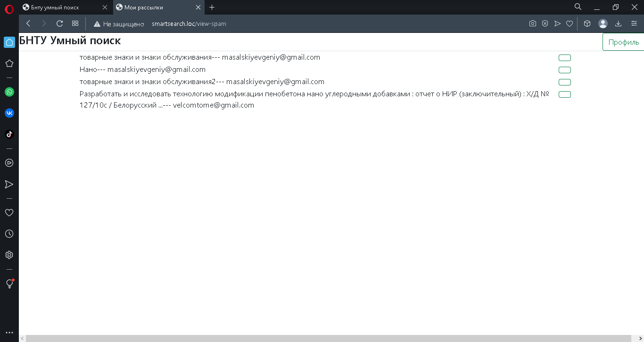

Рисунок 5.6 – Страница оповещений пользователя

Результаты оповещений будут приходить на указанную почту в виде письма с данными. Пример письма представлен ниже на рисунке 5.7.
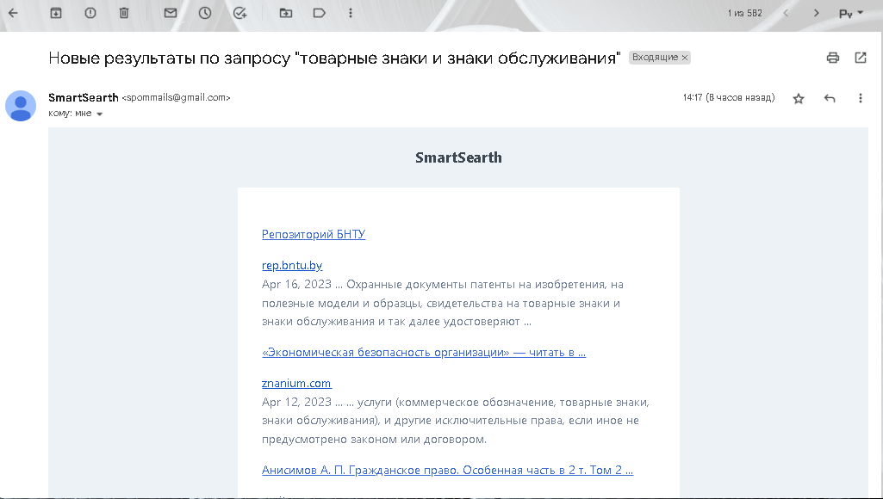

Рисунок 5.7 – Письмо с результатами запроса

Функция generateStatementDocument, являющаяся ядром метода, начинает работу с получения полного набора данных о конкретной ведомости. Для этого используется механизм ORM Sequelize, который загружает не только основную информацию о ведомости, но и все связанные данные: сведения о дисциплине, учебной группе, специальности и преподавателе. Особое внимание уделяется проверке целостности данных - система последовательно убеждается в наличии всех необходимых связей между сущностями.
После успешной загрузки основных данных метод переходит к подготовке дополнительной информации, необходимой для оформления документа. Этот этап включает получение сведений о факультете и его декане, корректное форматирование названий и кодов в соответствии с официальными требованиями, а также точный расчет академического года и текущего курса обучения с учетом особенностей учебного календаря.
Формирование списка студентов представляет собой отдельный важный процесс. Система загружает всех студентов соответствующей группы, автоматически сортируя их по алфавиту для удобства работы с документом. Одновременно собираются все оценки и создается специальная карта соответствия, связывающая каждого студента с его результатами. Особый алгоритм фильтрации выделяет студентов по статусу присутствия, что важно для итоговой статистики.
Подготовка данных для шаблона документа включает создание сложной структуры, полностью соответствующей требованиям к оформлению ведомости. Система автоматически адаптирует форматы оценок в зависимости от типа аттестации - различая зачеты и экзамены, а также рассчитывает все необходимые статистические показатели успеваемости.
Процесс генерации документа основан на использовании библиотеки Docxtemplater, которая заполняет заранее подготовленный шаблон MS Word актуальными данными. Шаблон хранится в файловой системе и содержит специальные метки, заменяемые в процессе генерации на реальные значения. После заполнения шаблона готовый документ сохраняется в формате DOCX с уникальным именем, включающим идентификатор ведомости.
Завершающий этап работы метода включает обновление записи ведомости в базе данных - в частности, сохранение пути к сгенерированному файлу. Это обеспечивает возможность последующего быстрого доступа к документу без необходимости повторной генерации.
Особенностью реализации является детальная проработка различных сценариев работы с учетом типа аттестации. Для зачетов система использует специальные значения "зачтено" и "не зачтено", в то время как для экзаменов применяется 10-балльная шкала оценивания. Структура документа включает несколько смысловых разделов: официальную шапку с реквизитами учебного заведения, подробную информацию о дисциплине и группе, таблицу со списком студентов и их оценками, итоговые показатели успеваемости, а также блок для подписей ответственных лиц.
Важной составляющей метода является многоуровневая система обработки ошибок, которая контролирует наличие запрашиваемой ведомости, проверяет целостность связанных данных, убеждается в доступности шаблона документа и перехватывает возможные ошибки генерации. Для обеспечения высокой производительности реализованы механизмы пакетного получения данных, предварительной подготовки информации и эффективной работы с шаблонами.
Метод полностью автоматизирует процесс формирования ведомостей, начиная от загрузки исходных данных и заканчивая сохранением готового документа, строго соблюдая все требования к оформлению учебной документации в высших учебных заведениях.

Схема реализации серверной части представлена на рисунке 4.1.

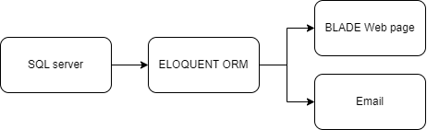
Рисунок 4.1 – Схема веб-приложения

Рассмотрим подробнее основные элементы схемы: интерфейс приложения и создание учебного плана.

4.1.1 Интерфейс приложения

Blade – это простой, но мощный движок шаблонов, входящий в состав Laravel. В отличие от некоторых шаблонизаторов PHP, Blade не ограничивает вас в использовании обычного "сырого" кода PHP в ваших шаблонах. На самом деле, все шаблоны Blade компилируются в обычный PHP-код и кешируются до тех пор, пока не будут изменены, что означает, что Blade добавляет фактически нулевую нагрузку вашему приложению. Файлы шаблонов Blade используют расширение файла .blade.php и обычно хранятся в каталоге resources/views.
При организации поиска необходимо подать запрос в поисковую систему, обработать полученные результаты, отредактировать их и перевести к нужному виду. Для реализации поиска информации по темам была выбрана система пользоватльского поиска Google.
Система пользовательского поиска Google — сервис Google, представляющий собой систему персонального (пользовательского) интернет-поиска. Позволяет пользователю создавать специализированные поисковики, учитывающие их личные предпочтения и тематические интересы, задавать контекст поиска. В простейшем случае осуществляет поиск по набору указанных пользователем сайтов.
Google Custom Search Engine позволяет работать как с прямыми адресами, так и с их масками, например вида site.domen.com/dir/* или *.domen.*/*, что позволяет добавлять в индекс группы сайтов или, наоборот, ограничивать индекс определенного сайта каким-либо одним его разделом. Поддерживается также функция «Динамическое извлечение страниц» позволяющая включать в индекс все ресурсы, на которые ссылается указанная веб-страница.
Пример страницы представлен на рисунке 4.2, соответствующий ей код представлен на рисунках 4.3.

Рисунок 4.2 – Пример страницы поиска

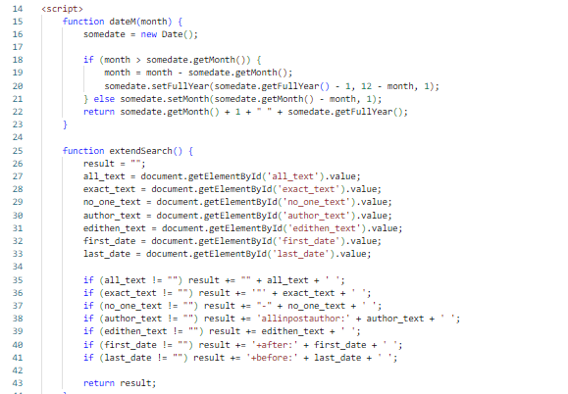

Рисунок 4.3 – Реализация страницы поиска

4.1.2 Генерация email оповещения

Создание оповещения при помощи email может быть полезно в различных случаях, например:
1) Для оперативного уведомления о новых событиях или изменениях в работе сайта, приложения или сервиса. Таким образом, ответственные сотрудники могут быстро реагировать на проблемы и решать их.
2) Для автоматической отправки уведомлений по расписанию. Например, можно настроить отправку отчетов ежедневно, еженедельно или ежемесячно.
3) Для мониторинга действий пользователей. Это может быть полезно для анализа поведения пользователей, установления тенденций и выявления проблем.
4) Для удобства. Оповещения по email могут быть удобным способом получения информации без необходимости постоянно проверять нужный ресурс или приложение.
На рисунках 4.4, 4.5 и 4.6 в качестве примера представлена реализация blade шаблона письма и сбора информации для данного оповещения.

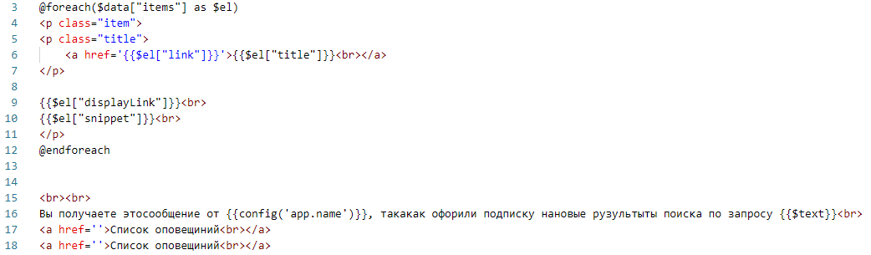

Рисунок 4.4 – Шаблон оповещения

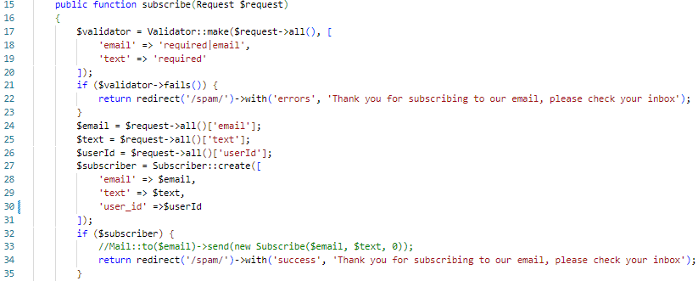

Рисунок 4.5 – Класс создания оповещения

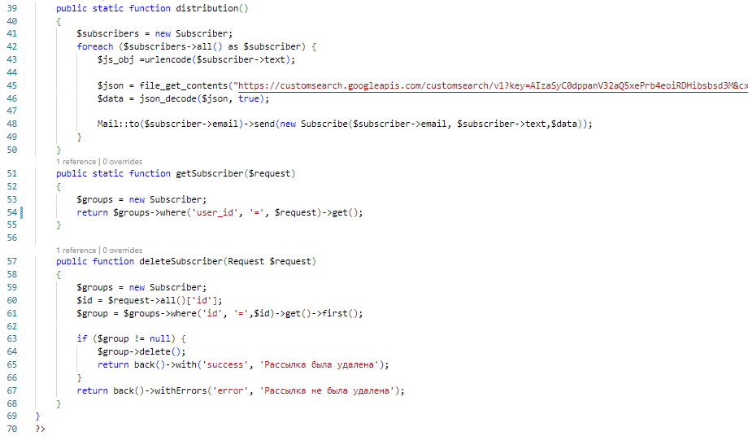

Рисунок 4.6 – Класс создания оповещения

Пример реализация оповещения представлен на рисунке 4.7.

Рисунок 4.7 – Пример реализация оповещения

Результатом реализации стало готовое приложение «SmartSearch». Листинг кода представлен в приложении.

3 ПРОЕКТИРОВАНИЕ ПРОГРАММНОГО ОБЕСПЕЧЕНИЯ

3.1 Структура приложения

Основной целью дипломного проекта является создание программной системы, которое реализует следующие возможности:
- Система может взаимодействовать с CAD-системой SolidWorks через SolidWorks API для проведения инженерного анализа деталей, схема нагружения которых задана в конфигурации файла детали, а также для модификации детали путем встраивания ячеистых структур заданной формы.
- Система должна иметь возможность использовать результаты алгоритмов, написанных на Python, для анализа полученных данных после проведения инженерного анализа.
- Система должна иметь удобный интерфейс для задания параметров используемых алгоритмов и конфигурации создания ячеистых структур.
В данной системе нет разделения по ролям. В ходе работы с программой конечный пользователь сможет выполнить многовариантный инженерный анализ детали, предварительно открыв SolidWorks и загрузив файл с геометрией и схемой нагружения детали; проверить наличие областей в детали, в которых возможен вырез, предварительно выставив необходимые параметры в приложении. Если области будут найдены, пользователь сможет получить всю необходимую информацию о них, сохранить результаты в файл, а также выполнить вырез ячеистых структур в выявленных областях, задав предварительно конфигурацию выреза через приложение.
В ходе изучения предметной области и требований к бизнес-логике приложения была создана диаграмма вариантов использования, изображенная на рисунке 3.1.1.
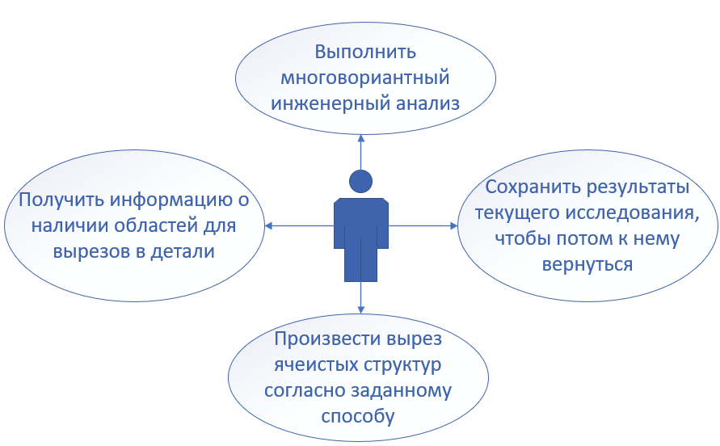

Рисунок 3.1.1 – Диаграмма вариантов использования приложения
Для взаимодействия с SolidWorks API лучше всего проводить разработку приложения под платформу .NET Framework. На этой платформе можно писать приложения с использованием SolidWorks API с помощью языков программирования C# и Visual Basic. Для разработки был выбран C#, так как он производительный, хорошо задокументирован и имеет достаточную поддержку для любых проблем, которые могут возникнуть.
Для того чтобы пользователь мог работать с программой необходимо разработать часть приложения с графическим интерфейсом. В результате реализации приложение должно иметь удобный и дружелюбный внешний вид. Такому требованию, например, соответствуют приложения из Microsoft Store и встроенные приложения для Windows 11. За основу этих приложений взята технология Universal Windows Platform (UWP). Для реализации графического интерфейса будет разработано приложение именно под эту платформу по ряду причин:
- современный вид пользовательского интерфейса;
- возможность использовать общий API на всех устройствах под управлением Windows;
- адаптация пользовательского интерфейса к разным размерам экранов, разрешениям и плотностям точек;
- возможность устанавливаться и удаляться без риска для компьютера или "деградации" ПО;
- возможность использовать живые плитки меню “Пуск” в Windows 10;
- возможность отправлять push-уведомления
- взаимодействие с временной шкалой Windows 10 и функцией "Продолжить с места остановки" с Windows Copilot для поддержания интереса пользователей к приложению.[10]
Платформы .NET Framework и UWP не имеют прямой интеграции для взаимодействия между собой и с Python. Поэтому для осуществления сообщения между приложениями на .NET Framework, UWP и Python будет происходить по сетевому протоколу HTTP, так как этот протокол себя давно уже зарекомендовал в задаче обмена данными между приложениями на разных языках и платформах, а также поддержка для этих протоколов заложена в стандартных библиотеках языков программирования C# и Python.
Общение между приложениями на .NET Framework и UWP будет осуществляется посредством post запросов, в заголовке которых будет отправляться сообщение под ключем “Command”. В классах обработчиках серверной части приложения данные команды будут описаны и обрабатываться через оператор “switch-case”. А клиентская часть приложения будет отправлять соответствующие сообщения при обработке событий на действия элементов интерфейса.
Для общения приложения на Python, которое содержит в себе алгоритмы машинного обучения, с приложением на .NET Framework по HTTP-протоколу была выбран инструмент Flask. Это минималистичный фреймворк для веб-приложений на языке Python. Он имеет встроенный сервер разработки и отладчик, диспетчеризацию запросов, встроенную поддержку модульного тестирования.
Общая схема взаимодействия компонентов приложения представлена на рисунке 3.1.2. В данной пояснительной записке часть приложения на Python обозначена как Flask Python ML Service, часть приложения на .NET Framework обозначена как серверная часть, а часть приложения на UWP обозначена как клиентская часть приложения.

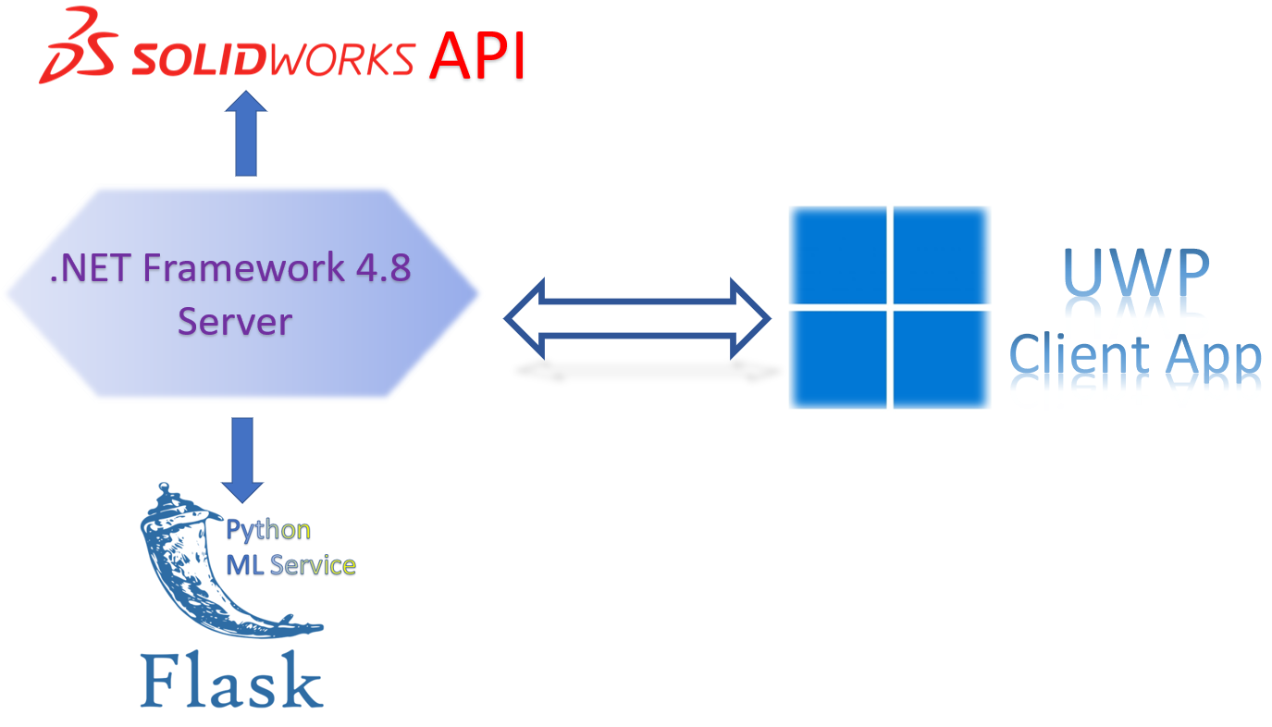

Рисунок 3.1.2 – Общая структура итогового приложения

Структура серверной части приложения

Серверная часть приложения включает методы по повторному запуску инженерного анализа и получению результатов исследований, алгоритм кластеризации по смежным элементам КЭ-сетки детали, классы реализации метода оптимального критерия, методы для модификации детали, класс для получения и передачи данных по http-протоколу.
Для реализации функциональностей по запуску повторного инженерного анализа, получения результатов исследования, модификации детали используется SolidWorks API. В основе реализации этих функциональностей лежат следующие методы:
- Marshal.GetActiveObject("SldWorks.Application") as SldWorks – получение объекта SolidWorks приложения;
- var doc = (ModelDoc2)app.ActiveDoc - получение активного документа SolidWorks;
- CWStudy study = COSMOSWORKS.ActiveDoc.StudyManager.GetStudy(0) – получение объекта исследования;
- study.RunAnalysis() – запуск исследования;
- study.Mesh.GetNodes() – получение информации об узлах КЭ-сетки детали;
- study.Mesh.GetElements() – получение информации об элементах КЭ-сетки детали;
- doc.FeatureManager.GetFeatures(true) – получение информации обо всех объектах в документе SolidWorks;
- object[] faces = (object[])feature.GetFaces() – получение объектов граней детали в документе;
- doc.SketchManager.CreatePoint() – рисование точки на эскизе;
- doc.FeatureManager.FeatureCut4() – применение операции выреза заданного объекта по эскизу;
- doc.SketchManager.CreateCornerRectangle() – создание прямоугольника на эскизе;
- doc.SketchManager.CreateLine() – создание линии на эскизе;
- doc.FeatureManager.InsertCutBlend() – создание выреза при заданном эскизе и точке над ним (используется для прорисовки пирамид).[11]
За реализацию метода оптимального критерия отвечает абстрактный класс BaseResearchManager и его классы-наследники DbScanResearchManager и AdjacentElementsResearchManager. Диаграмма данных классов показана на рисунке 3.2.1.

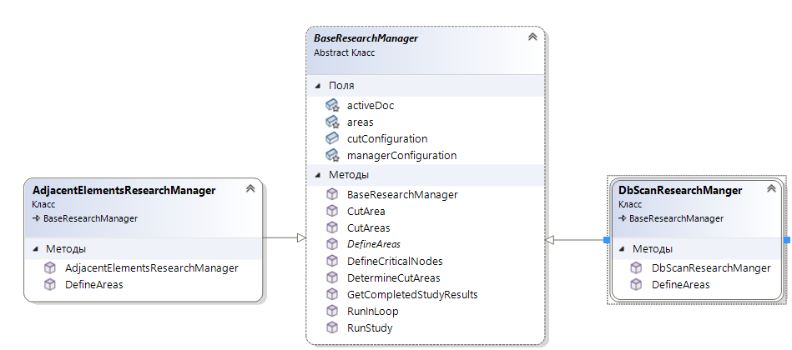

Рисунок 3.2.1 – Диаграмма классов для реализации метода оптимального критерия
Данные классы содержат базовые поля активного документа, списка областей, словари конфигураций для задания параметров алгоритмов и способа выреза. Также они содержат следующие методы:
- GetCompletedStudyResults()– получение результатов исследования;
- DefineCriticalNodes() – определение критических узлов КЭ-сетки;
- DetermineCutAreas() – фильтрация полученных узлов КЭ-сетки и вызов абстрактного метода DefineAreas();
- DefineAreas() – абстрактный метод поиска областей, который реализуется в дочерних классах;
- CutArea() – вырез одной области по индексу из списка;
- CutAreas() – вырез всех областей из списка областей;
- RunStudy() – запуск повторного исследования;
- RunInLoop() – запуск метода оптимального коэффициента.
Реализация метода RunInLoop() показана на рисунке 3.2.2. Важно отметить, что реализация метода оптимального критерия будет проводится непосредственно вызовом основных методов BaseResearchManager. Реализации метода DefineAreas() в дочерних классах показана на рисунках 3.2.3 и 3.2.4. Реализация самого алгоритма поиска областей по смежным элементам показана на рисунке 2.2.3.

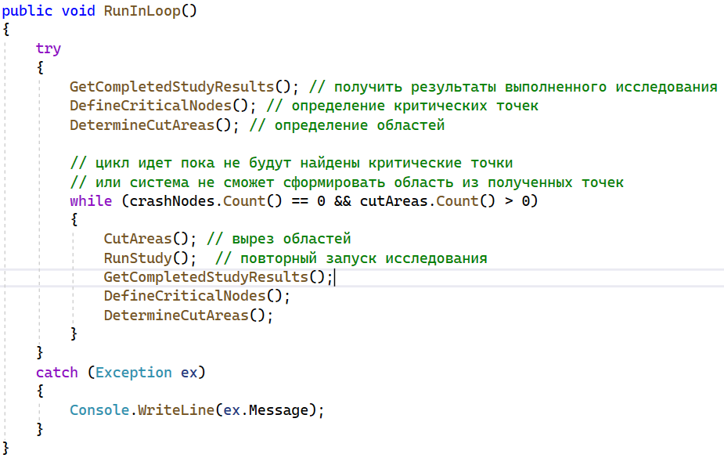

Рисунок 3.2.2 –Реализация метода оптимального критерия RunInLoop
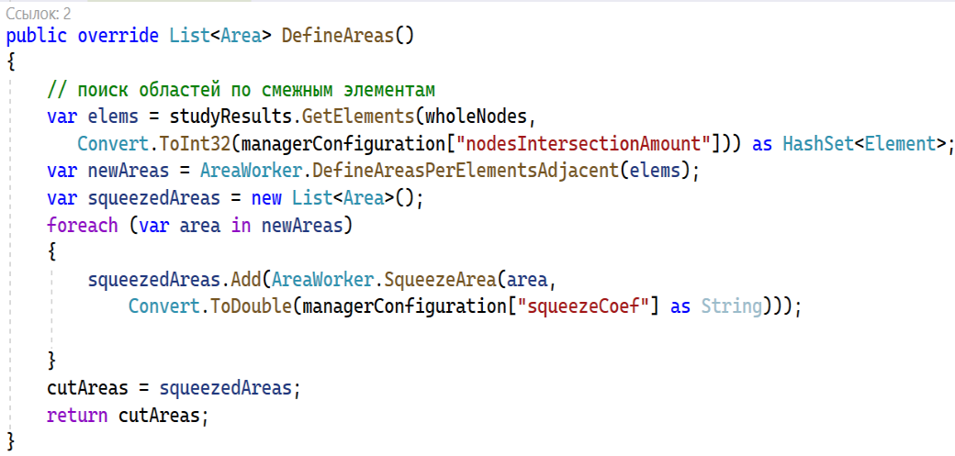

Рисунок 3.2.3 –Реализация метода DefineAreas в классе AdjacentElementsResearchManager

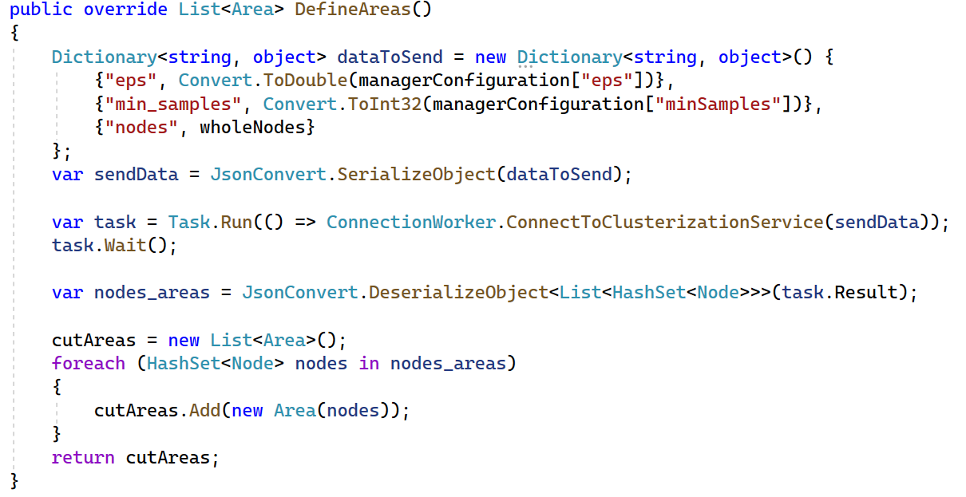

Рисунок 3.2.4 –Реализация метода DefineAreas в классе DbScanResearchManager

Диаграмма класса области Area представлена на рисунке 3.2.5. Данный класс содержит поле координаты центра области areaCenter, словарь из габаритов области dimensions, список элементов elements, список узлов nodes, максимальное расстояние от геометрического центра области до самого удаленного от него узла maxRadius, объем области, вычисляемый по габаритам как произведение длины, ширины, высоты области, volume. Использование данного класса позволяет хранить всю найденную информацию о найденных узлах и элементах для конкретной области, что обеспечивает удобство в дальнейшей разработке приложения.
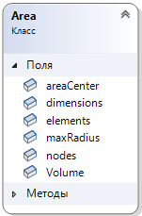

Рисунок 3.2.5 – Диаграмма класса области Area

За передачу данных между сервером и остальными частями приложения отвечает класс ConnectionWorker. Он содержит в себе следующие методы:
- ConnectToClusterizationService() – метод для получения данных от части приложения на Python;
- RunServer() – метод запуска серверной части приложения;
- DoCommand() – метод выполнения команды от клиента;
- SendData() – метод для отправки данных по http-протоколу.
Python ML service содержит в себе реализацию алгоритма DBSCAN. Он состоит из двух модулей: main.py для запуска приложения, dbscan_send.py для реализации класса по передаче результатов алгоритма по http-протоколу. Скриншот кода dbscan_send.py модуля представлен на рисунке 3.2.6.

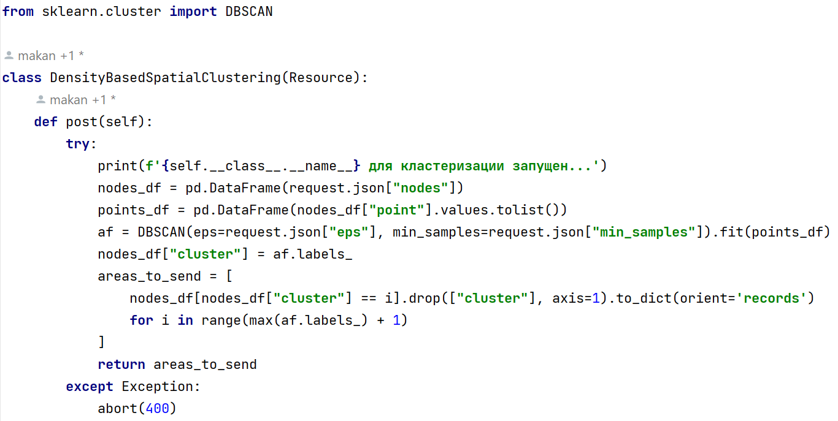

Рисунок 3.2.6 – Реализация поиска областей алгоритмом DBSCAN на Python

Структура клиентской части приложения

Клиентская часть приложения включает в себя следующие компоненты: компонент для работы с локальной базой данных для хранения результатов исследований, класс для взаимодействия с серверной частью приложения, формы и обработчики событий для них. Подробное описание форм и общего интерфейса клиентской части приложения описаны в разделе 4 данной пояснительной записки.
Для удобного хранения информации о результатах исследований (найденных областях и их точках) используется СУБД. В качестве СУБД для данного приложения была выбрана SQLite, так как она не имеет сервера и позволяет хранить всю базу локально на одном устройстве. Для создания структуры базы данных использовался инструмент Microsoft Entity Framework Core. Чтобы создать базу данных, необходимо определить структуру моделей классов в приложении и создать класс контекста данных моделей. Пример класса модели области для выреза представлен на рисунке 3.3.1, реализация класса контекста представлена на рисунке 3.3.2, полученная схема базы данных представлена на рисунке 3.3.3.[12]

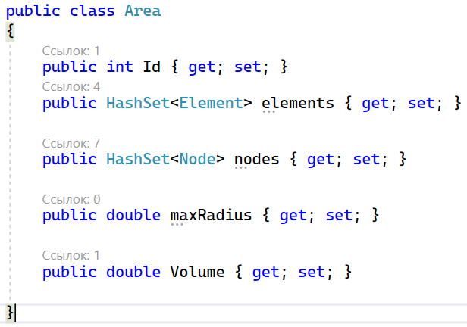

Рисунок 3.3.1 – Реализация класса модели Area

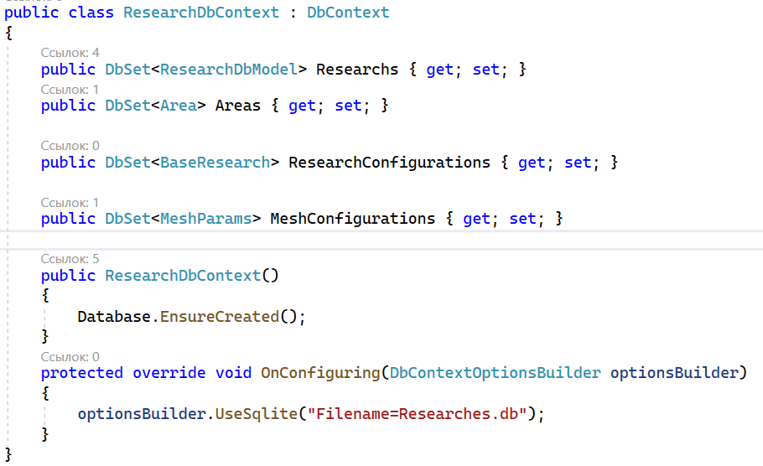

Рисунок 3.3.2 – Реализация класса контекста для работы с объектами из базы данных
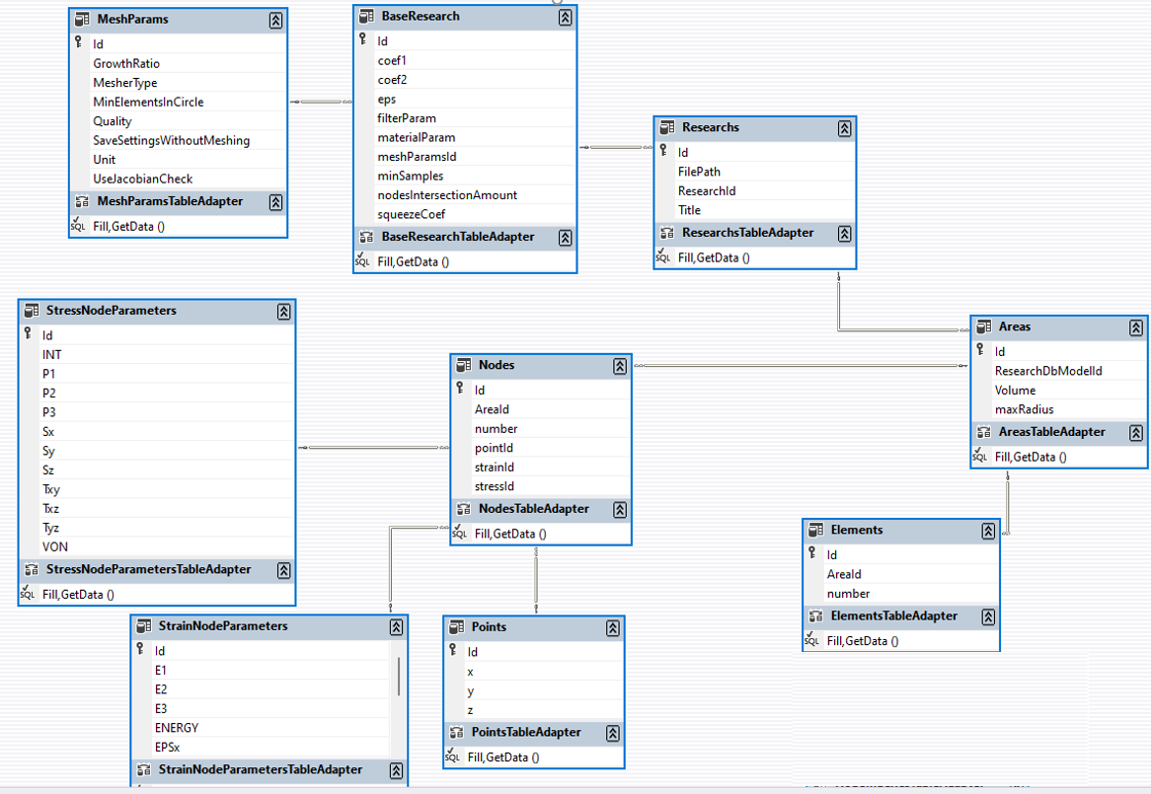

Рисунок 3.3.3 – Структура базы данных приложения

Ключевыми таблицами в данной базе данных являются Areas и Researches. Отношение между ними реализовано по принципу “многие к одному”: несколько областей могут быть отнесены к одному исследованию, одна конкретная область принадлежит только одному исследованию. В свою очередь исследование может включать в себя конфигурацию параметров исследования BaseResearch и параметры КЭ-сетки детали MeshParams. Отношения между MeshParams и BaseResearch реализовано по принципу “один к одному”. Отношения между BaseResearch и Researchs также реализовано принципу “один к одному”.
В свою очередь области могут состоять из элементов или узлов КЭ-сетки детали, которые соответствуют параметрам фильтрации алгоритмов, поэтому отношение между таблицами Areas и Elements реализовано по принципу “один ко многим”: много элементов у одной области, один конкретный элемент лежит только в одной области. Аналогично устроены отношения между таблицами Areas и Nodes. Каждый узел обладает своими уникальными характеристиками: координатами точки (данные из таблицы Points), значениями показателей деформации (данные из таблицы StrainNodeParameters), значениями показателей напряжения (данные из таблицы StressNodeParameters). Отношения между таблицами Points и Nodes, StrainNodeParameters и Points, StressNodeParameters и Points реализованы по принципу “один ко одному”.
Данная структура базы данных соответствует первым трём нормальным формам, так как все атрибуты всех таблиц содержат атомарные значения, нет повторяющихся групп значений, что соответствует первой нормальной форме. Каждый неключевой атрибут в каждой таблицы зависит от первичного ключа и структура базы данных соответствует первой нормальной форме, следовательно, она соответствует и второй нормальной форме. В данной таблице нет зависимости между неключевыми атрибутами, что соответствует третьей нормальной форме.
Для взаимодействия с серверной частью приложения создан класс BackConnectorService. Он имеет следующие методы:
- CreateResearchManagerInBack () – метод для задания серверу менеджера по работе с выбранным алгоритмом кластеризации областей;
- DetermineResearchResults() – метод, который посылает серверу команду определения результатов исследования;
- DetermineCriticalNodes() – мотод, который посылает команду серверу определения критических узлов;
- DetermineAreas() – метод, который посылает команду серверу определения областей по заданному алгоритму;
- CutArea() – метод, который посылает команду серверу вырезать область;
- RunStudy() – метод, который посылает команду серверу провести повторное исследование.
Графический интерфейс реализуется посредством создания классов форм-страниц приложения. Разработка данных форм ведется посредством написания кода на языке XAML в редакторе форм Visual Studio. Язык XAML напрямую представляет создание экземпляров объектов в конкретном наборе резервных типов, определенных в сборках. В этом заключается его отличие от большинства других языков разметки, которые, как правило, представляют собой интерпретируемые языки без прямой связи с системой резервных типов. Язык XAML обеспечивает рабочий процесс, позволяющий нескольким участникам разрабатывать пользовательский интерфейс и логику приложения, используя потенциально различные средства. При представлении в виде текста файлы XAML являются XML-файлами, которые обычно имеют расширение .xaml. Файлы можно сохранять в любой кодировке, поддерживаемой XML, но обычно используется кодировка UTF-8. Пример окна разработки представлен на рисунке 3.3.4. Основной особенностью данного языка является то, что он состоит из тегов. Каждый элемент формы представлен своим тегом с определенными свойствами. Встроенный редактор помогает прописывать эти свойства, подставлять значения для них, даёт подсказки по значениям.[10]
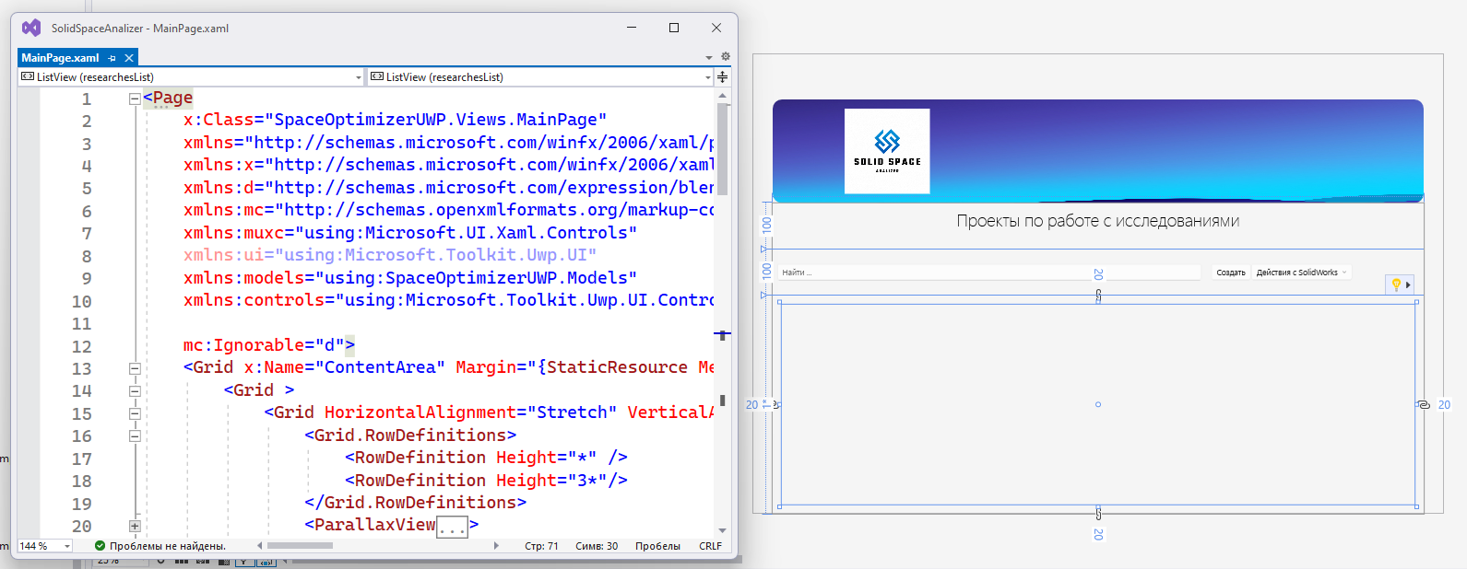

Рисунок 3.3.4 – Окно для разработки главной формы приложения
в среде Visual Studio на языке XAML

Для реализации основного функционала было создано четыре класса форм: класс MainPage для отображения главной формы, класс ResearchProjectPage для представления результатов исследований, класс AddResearchProjectPage для добавления нового исследования в базу данных и класс RunStudyPage для отображения процесса проведения исследования. Для каждого класса есть свой файл с таким же именем, содержащий xaml-разметку формы. В целом процесс обработки событий элементов формы схож с разработкой на WinForms: наименование обработчика заложено в свойствах объекта, а реализация метода описана в cs-файле класса формы.
Таким образом была спроектирована система согласно заданию дипломного проекта, были определены основные программные инструменты для её реализации. В ходе решения задачи была спроектирована база данных для локального хранения полученных результатов, а также были определены основные модули итогового приложения и диаграммы классов.

РУКОВОДСТВО ПОЛЬЗОВАТЕЛЯ

4.1 Запуск приложения

Для начала работы пользователю необходимо запустить 2 приложения: python сервер и основное приложение с графическим интерфейсом. Для того чтобы запустить python-сервер, пользователю может быть предоставлен исходный код с bat-файлом для его запуска. Чтобы запустить данную часть приложения пользователю достаточно кликнуть 2 раза по иконке bat-файла c именем “run.bat”, предварительно установив интерпритатор Python. Скриншот содержимого данного файла представлен на рисунке 4.1.1, скриншот запуска данной части приложения показан на рисунке 4.1.2.

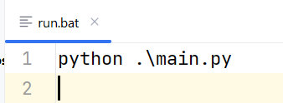

Рисунок 4.1.1 – Содержимое bat файла для запуска части приложения на Python

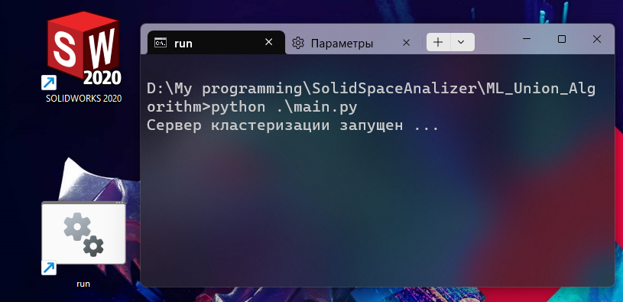

Рисунок 4.1.2 – Результат запуска части приложения на Python
Для запуска части приложения с графическим интерфейсам и серверной частью сначала необходимо установить программу, установщик который может быть выдан конечному пользователю вместе с python-кодом. Установка данной части приложения не отличается от установки любого другого приложения для Windows 10 или Windows 11. Основной особенностью данного установщика является то, что он устанавливает сразу два компонента системы: серверную часть и часть с графическим интерфейсом. Экран установки показан на рисунке 4.1.3. После установки запустить данное приложение можно через меню “Пуск” по имени SpaceOptimizer, после запуска откроются эти два компонента приложения.

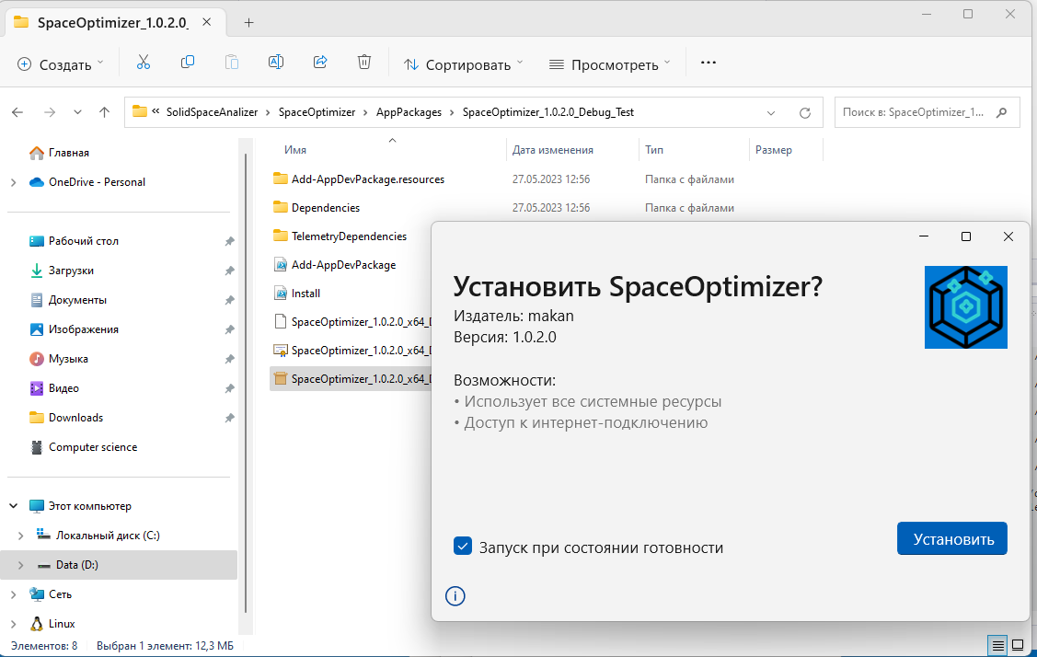

Рисунок 4.1.3 – Экран установки приложения на Windows

Описание интерфейса

При запуске пользователя встречает форма и терминал серверной части приложения, который нужен для контроля выполняемых действий в программе. Результат запуска программы отображен на рисунке 4.2.1. При необходимости данный терминал можно свернуть, но для работы приложения выключать его не рекомендуется. На данной форме есть экран приветствия, меню для перехода по страницам приложения, панель для выбора существующих конфигураций (проектов) исследований, кнопка для создания нового проекта исследования, поле для поиска проекта по названию. Если необходимо увеличить полезную площадь окна, то меню приложения также можно скрыть. Можно также отметить, что данное приложение поддерживает прозрачность окна в материале “Acril”, что придает приложению более современный и изящный вид.
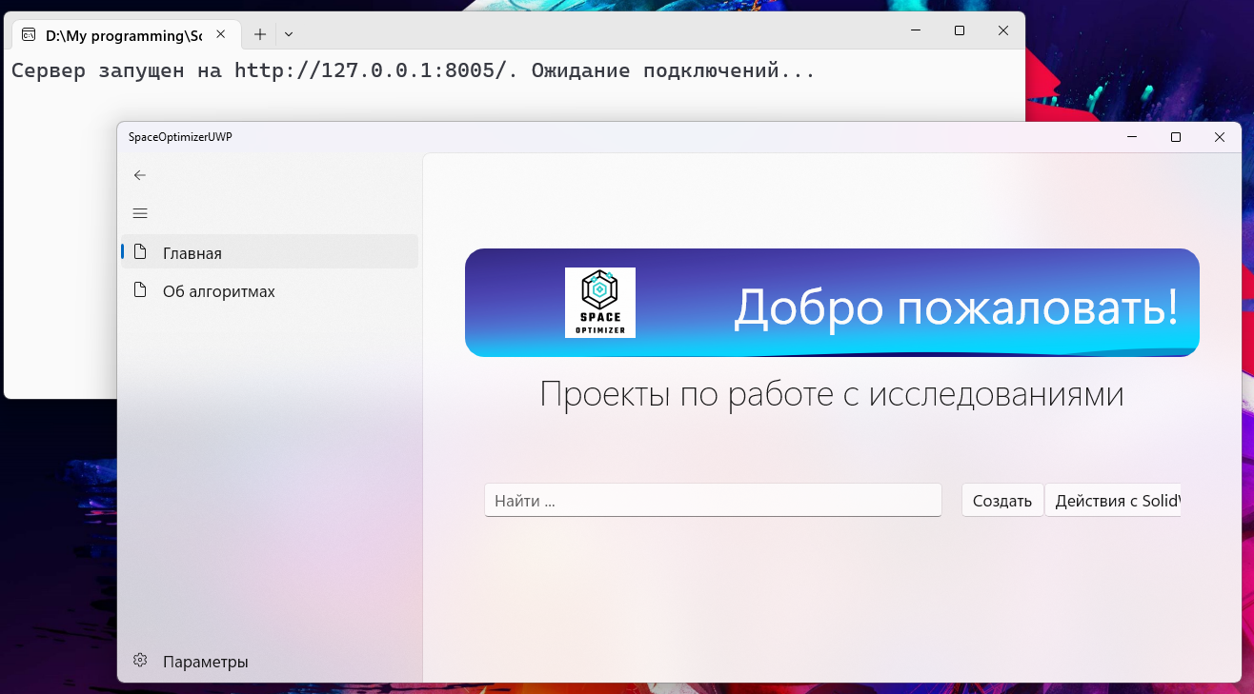

Рисунок 4.2.1 – Результат запуска приложения

Для того, чтобы создать новый проект пользователю необходимо нажать на кнопку “Создать” на главной форме. После этого пользователю будет предложено в несколько этапов заполнить все необходимые данные для создания проекта исследования. При помощи кнопок “Назад” и “Далее” пользователь может переключаться между этапами. Кнопка “X” предназначена для отмены создания проекта исследования. Первоначально пользователю необходимо задать название проекта и путь к файлу, с которым он будет работать. Окно заполнения названия проекта и пути к файлу показано на рисунке 4.2.2. Окно выбора файла обозначено на рисунке 4.2.3.

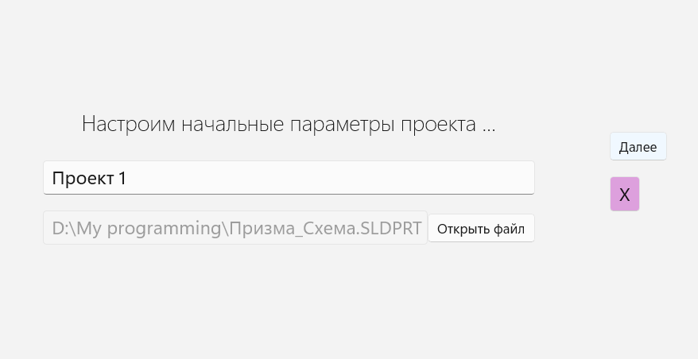

Рисунок 4.2.2 – Настройка начальных параметров исследования
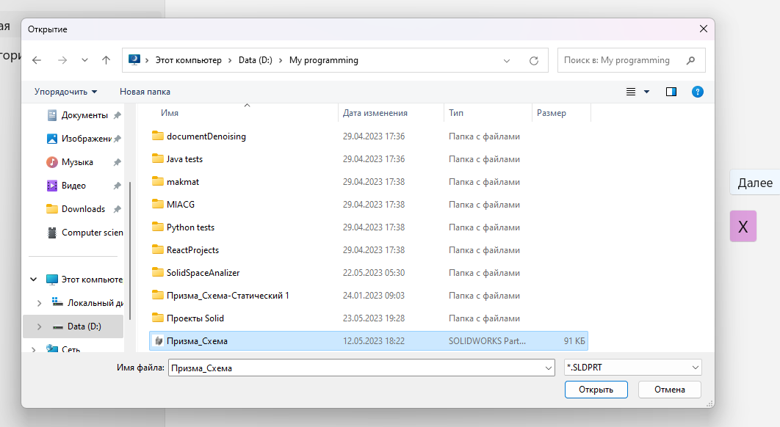

Рисунок 4.2.3 – Окно выбора файла с деталью

После задания начальных данных проекта пользователю предлагается заполнить форму параметров сетки для дальнейших исследований в SolidWorks. Данная форма отображена на рисунке 4.2.4. Обозначение параметров следующее: “Quality” задаёт параметр качества сетки; “UseJacobianCheck” устанавливает режим использования проверки Якобиана при построении сетки; “MesherType” определяет тип сетки; “MinElementInCircle” задает минимальное количество элементов по кругу для определения максимального угла в сетке на основе кривизны; “GrowthRatio” обозначает глобальный коэффициент роста размера элемента, начиная с областей наибольшей кривизны во всех направлениях в сетке на основе кривизны; “SaveSettingsWithoutMeshing” устанавливает, сохранять ли настройки сетки без создания сетки; “Unit” задает параметры единиц измерения сетки.

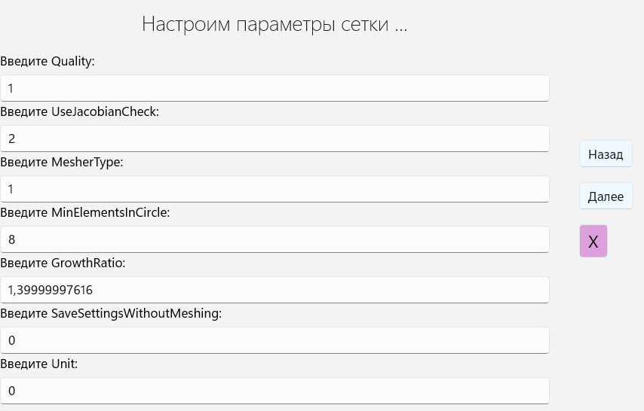

Рисунок 4.2.4 – Настройка параметров сетки для исследования
Когда пользователь выбрал параметры сетки для дальнейших исследований, приложение перенаправляет его на форму задания параметров алгоритма проведения исследования. Данная форма отображена на рисунке 4.2.5. Параметр “Coef-1” отвечает за уменьшения значения выбранной характеристики материала детали (на данный момент предлагается к выбору только одно значение “SIGXT” – прочность при растяжении). Параметр “Coef-2” отвечает за уменьшение максимального значения выбранной характеристики параметра напряжения (обозначен как параметр фильтрации, на данный момент предлагается к выбору только значение “VON” – напряжение по von Mises). Параметры “Coef-1” и “Coef-2” помогают задавать граничные численные значения для поиска узлов по выбранной характеристике напряжения. Также предлагается выбрать алгоритмы кластеризации найденных узлов в области: DBSCAN и алгоритм на основе смежных элементов.

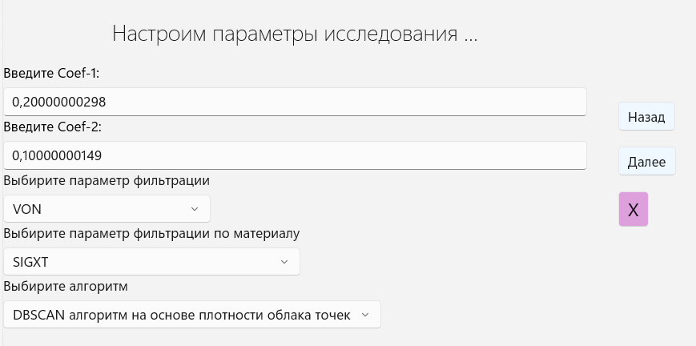

Рисунок 4.2.5 – Настройка параметров исследования

Когда пользователь задал основные параметры исследования, приложение отобразит форму заполнения параметров выбранного алгоритма кластеризации. Если пользователь выбрал алгоритм DBCSAN, то отобразится форма на рисунке 4.2.6. Если пользователь выбрал алгоритм смежных элементов, то отобразится форма на рисунке 4.2.7.

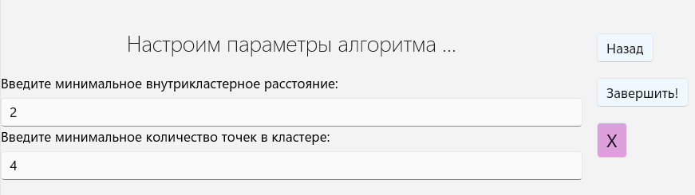

Рисунок 4.2.6 – Настройка параметров алгоритма кластеризации DBSCAN
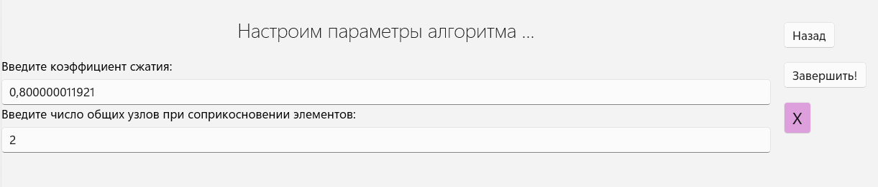

Рисунок 4.2.7 – Настройка параметров алгоритма кластеризации на основе смежных элементов

После создания исследования приложение откроет главную форму, в которой отобразится список созданных проектов исследований. Список будет иметь вид, показанный на рисунке 4.2.8. Каждый элемент списка содержит заголовок проекта исследования и путь к файлу.



Рисунок 4.2.8 – Отображение проектов исследований на главной форме приложения

Для того, чтобы приступить к исследованию, пользователю необходимо нажать один из созданных им проектов. После нажатия пользователя встречает экран, показанный на рисунке 4.2.9. На данном экране есть 3 основные части: список найденных областей, таблица с точками областей, панель кнопок. Кнопка “Открыть документ” отвечает за открытие документа детали в SolidWorks. Кнопка “Показать график” может график найденных областей. Кнопка “Удалить” может удалить проект исследования. Кнопка “Об исследовании” может показать всю информацию о введённых параметрах исследования. Кнопка “Запуск” может запустить исследование. Кнопка “Удалить области” удалит все данные об областях в данном проекте исследования. Кнопка “Вырезать области” позволяет вырезать сохраненные области в документ SolidWorks без необходимости проводить исследование. Кнопка “Экспорт в Excel” позволяет найденные данные об областях экспортировать в файл Excel.

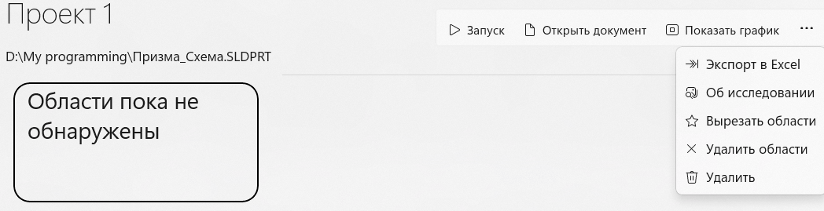

Рисунок 4.2.9 – Отображение нового проекта исследования

Для запуска проекта исследования необходимо первоначально открыть документ SolidWorks по нажатию кнопки “Открыть документ”. После открытия пользователю необходимо в SolidWorks задать схему нагружения и выполнить исследование один раз. После этого можно перейти к запуску проекта исследования по кнопке “Запустить”. По нажатию этой кнопки приложение переходит на экран, показанный на рисунке 4.2.10. На этом экране пользователю предлагается указать способ выреза областей. Кнопка “Закрыть” закрывает проведение исследования. Кнопка “Далее” переводит на дальнейшие шаги проведения исследования. Задать способ выреза можно тремя способами: вырез на базе узлов, вырез на базе элементов КЭ-сетки, отрисовка точек. Вырез на базе элементов выполнит вырез областей пирамидками. Параметр отрисовки точками отобразит все найденные узлы в виде точек на эскизе документа SolidWorks внутри детали. Параметр вырез на базе узлов предлагает пользователю вырезать области в виде параллелепипедов, причем пользователь может всю область вырезать в виде параллелепипеда или выбрать параметр “равномерное распределение”, что позволит разбить каждую область на 4 равные параллелепипеда. Результаты применения каждого способа описаны в разделе 4.3.

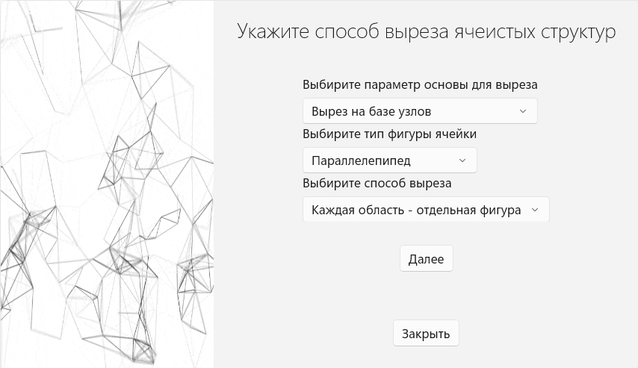

Рисунок 4.2.10 – Форма указания способа выреза
После задания способа выреза пользователя встречает экран, в котором будут отображены название шага, результаты шага алгоритма. Скриншот данного экрана на одном из шагов показан на рисунке 4.2.11. При выполнении определенного шага форма блокирует все элементы управления и отображается анимация выполнения процесса, скриншот которой показан на рисунке 4.2.12. По завершению всех шагов найденные области сохранятся, когда пользователь дойдет до соответствующего шага и закроет окно проведения исследования. Скриншот определения областей показан на рисунке 4.2.13, скриншот сообщений сервера по выполнению исследования показан на рисунке 4.2.14, скриншот процесса отображения выреза областей показан на рисунке 4.2.15.

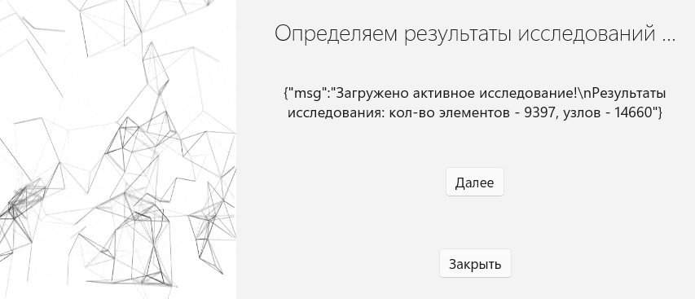

Рисунок 4.2.11 – Экран выполнения определения результатов исследований

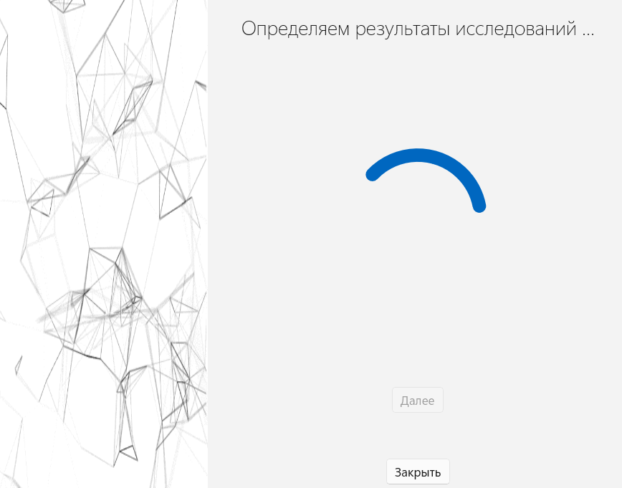

Рисунок 4.2.12 – Анимация выполнения определённого шага алгоритма



Рисунок 4.2.13 – Экран результата после поиска областей
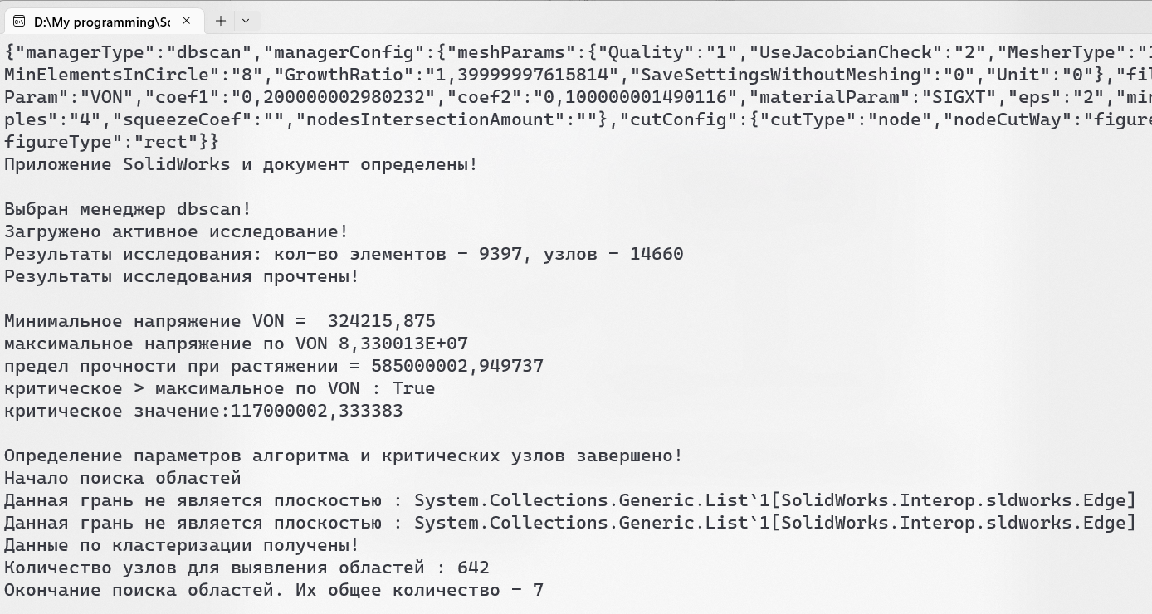

Рисунок 4.2.14 – Вывод терминала по выводу результатов шагов алгоритма



Рисунок 4.2.15 – Экран выреза областей

После проведения исследования и выреза областей, приложение открывает форму просмотра найденных областей. На ней пользователь сможет увидеть список всех найденных областей, по клику на область отобразятся точки области. Скриншот экрана показан на рисунке 4.2.16. Скриншот отображения графика всех областей показан на рисунке 4.2.17, номера кластеров на графике соответствуют номерам областей в списке. Скриншот экспорта результатов исследования в Excel показан на рисунке 4.2.18. При экспорте результаты исследований по каждой области сохраняются в отдельный лист Excel-файла.
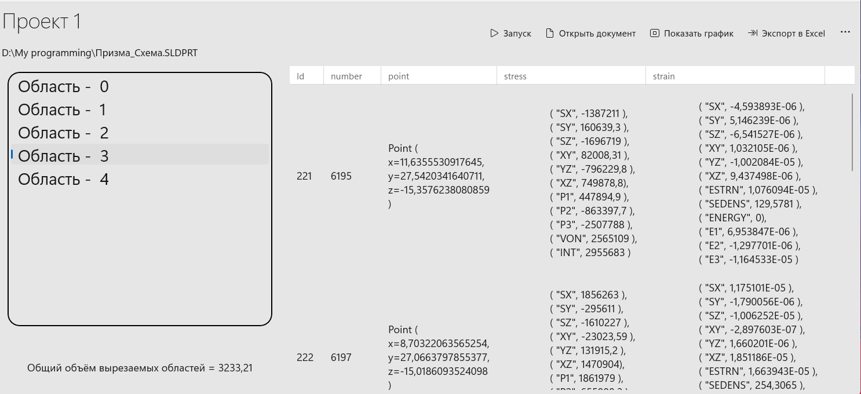

Рисунок 4.2.16 – Экран отображения найденных областей

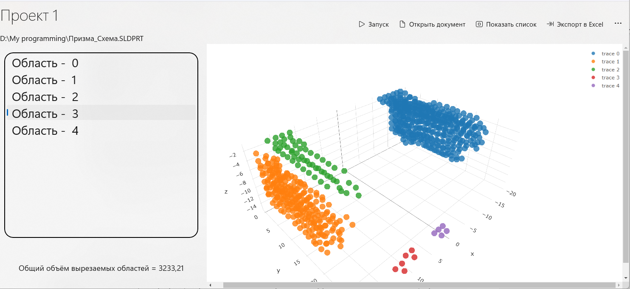

Рисунок 4.2.17 – Экран отображения графика найденных областей

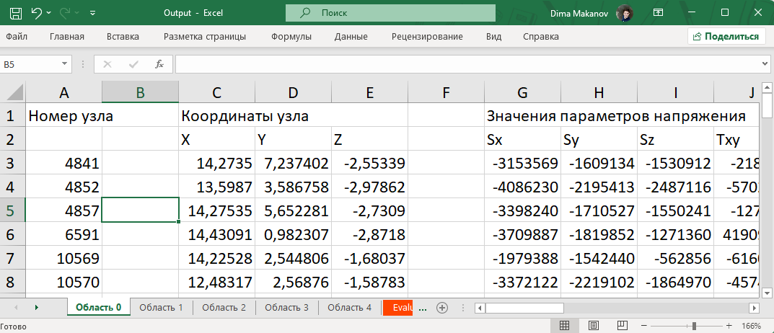

Рисунок 4.2.18 – Экспорт результатов исследований в файл Excel
С помощью меню приложения можно перейти по кнопке “Назад” или по кнопке “Главная” на главную форму приложения. Скриншот данных элементов управления показан на рисунке 4.2.19. Также в меню есть кнопка типа “гамбургер”, которая позволяет скрыть меню при необходимости.

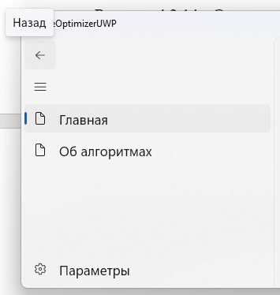

Рисунок 4.2.19 – Элементы управления меню приложения

При нажатии кнопки “Об алгоритмах” в меню приложения пользователь сможет перейти на форму, в которой есть описание всех используемых алгоритмов в приложении. Данная страница предназначена для общего ознакомления пользователя с алгоритмами работы приложения с заданной деталью. Скриншот данной формы отображен на рисунке 4.2.20.

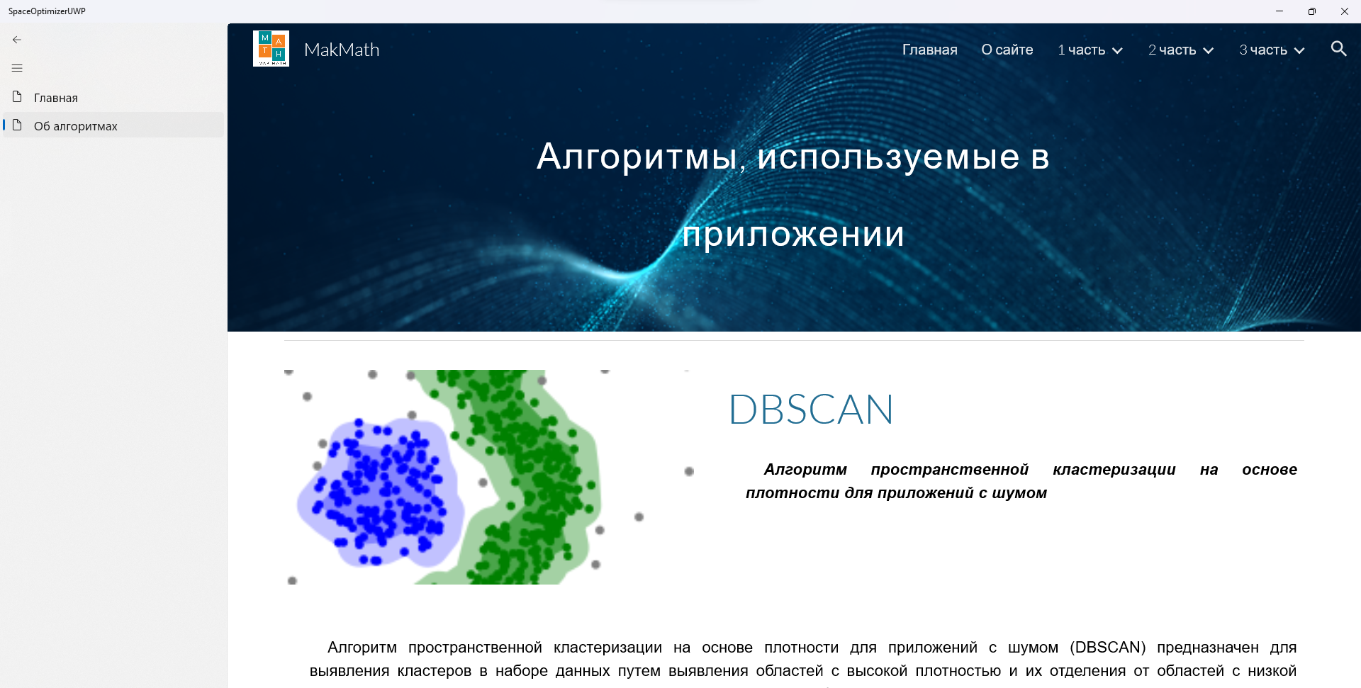

Рисунок 4.2.20 – Форма “Об алгоритмах”

При нажатии кнопки “Параметры” в меню приложения пользователь перейдет на форму параметров приложения. Скриншот формы отображен на рисунке 4.2.21. на этой форме пользователь может узнать версию приложения, а также сменить тему оформления приложения на тёмную, светлую или тему оформления Windows по умолчанию. Скриншот приложения в тёмной теме оформления представлен на рисунке 4.2.22.
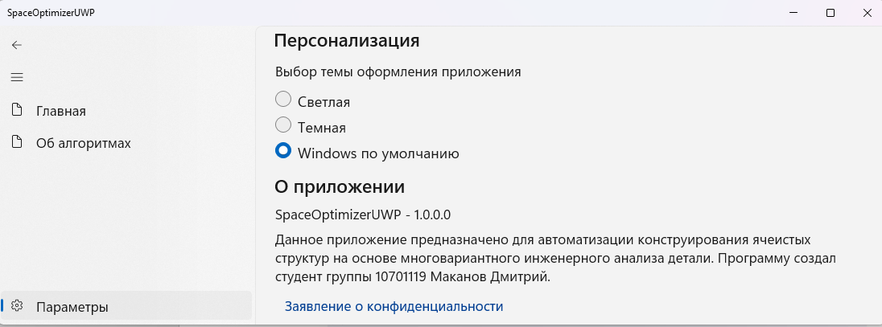

Рисунок 4.2.21 – Форма “Параметры”

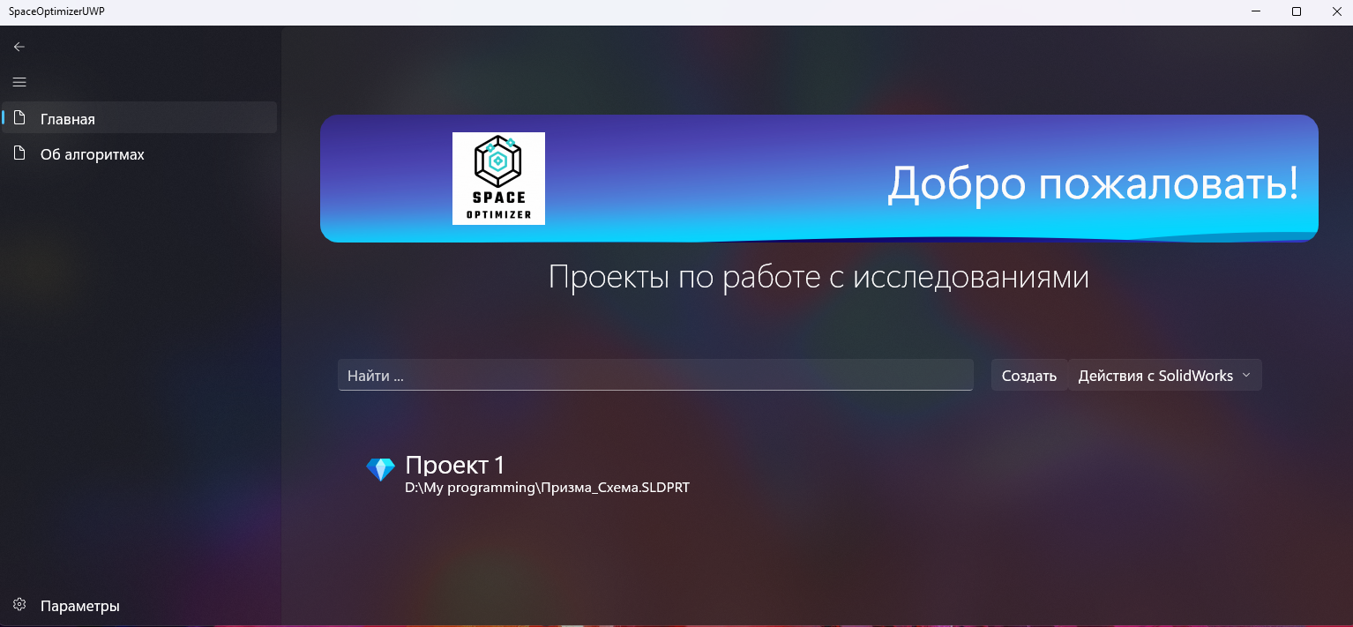

Рисунок 4.2.22 – Темная тема оформления приложения

Пример использования

В данном разделе приводится пример использования приложения, в котором отображены результаты работы всех алгоритмов кластеризации областей, а также примеры вырезов на конкретной детали. Кроме того, здесь показан способ отражения найденных областей на детали с помощью отрисовки узлов областей в трёхмерном эскизе документа SolidWorks.
Для примера созданы два проекта исследования “Проект DBSCAN” и “Проект по смежным элементам”, вводимые параметры их создания полностью соответствуют скриншотам, отображенным на рисунках 4.2.4 - 4.2.7. Скриншот созданных проектов показан на рисунке 4.3.1.
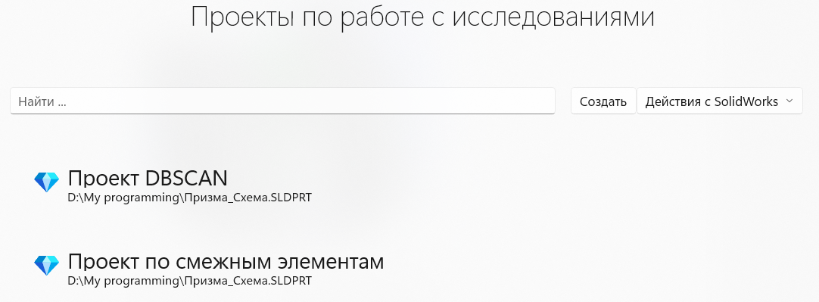

Рисунок 4.3.1 – Созданные проекты исследований

В качестве детали будет использована призма, изображенная на рисунках 4.3.2 и 4.3.3, со схемой нагружения, показанной на рисунке 4.3.4. На схеме нагружения зелеными стрелками показаны зафиксированные грани детали, фиолетовыми показаны грани, к которым применяется нагрузка.

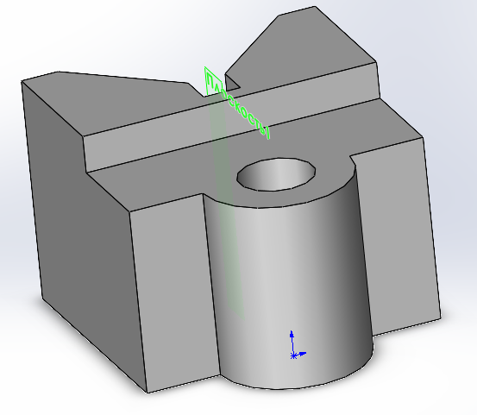

Рисунок 4.3.2 – Исходная деталь

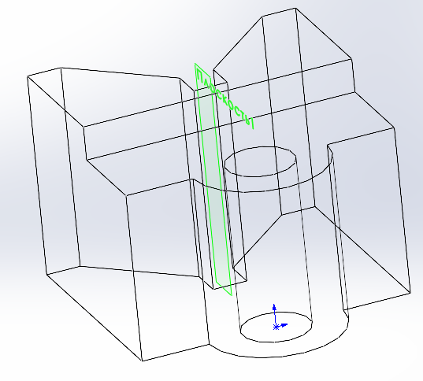

Рисунок 4.3.3 – Исходная деталь в режиме отображения внутренней структуры
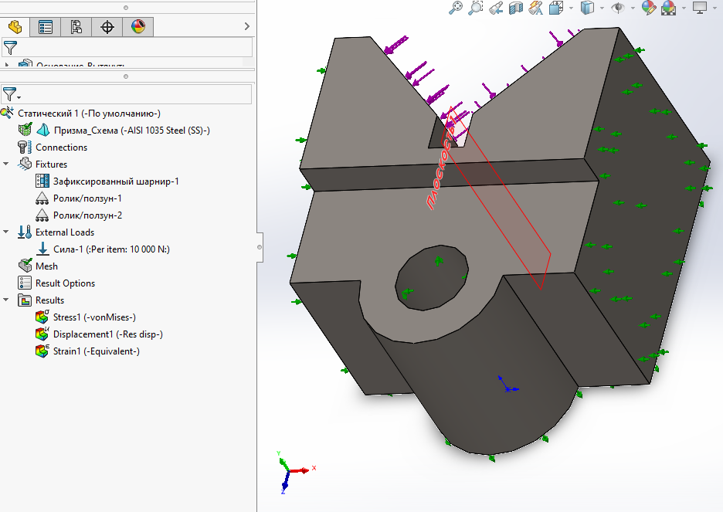

Рисунок 4.3.4 – Схема нагружения детали

Перед запуском проекта исследования необходимо в SolidWorks 1 раз провести исследование. Отображение результатов исследования со схемой нагружения на рисунке 4.3.4 в SolidWorks показано на рисунке 4.3.5.

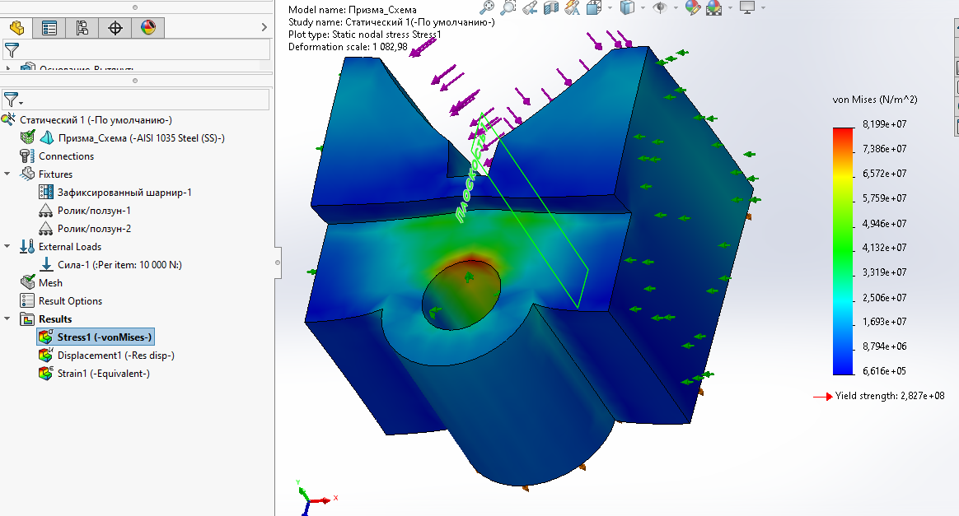

Рисунок 4.3.5 – Отображение результатов исследования детали в SolidWorks
После проведения исследования в SolidWorks можно запустить один из созданных проектов исследований по кнопке “Запуск”, отображенной на рисунке 4.2.9. Результаты запуска проекта “Проект DBSCAN” вместе с найденными областями показаны на рисунках 4.3.6 и 4.3.7. Общий объём областей для выреза составляет 2291,8 мм³. Результаты запуска проекта “Проект по смежным элементам” вместе с найденными областями показаны на рисунке 4.3.8 и 4.3.9. Общий объём областей для выреза составляет 220,34 мм³.

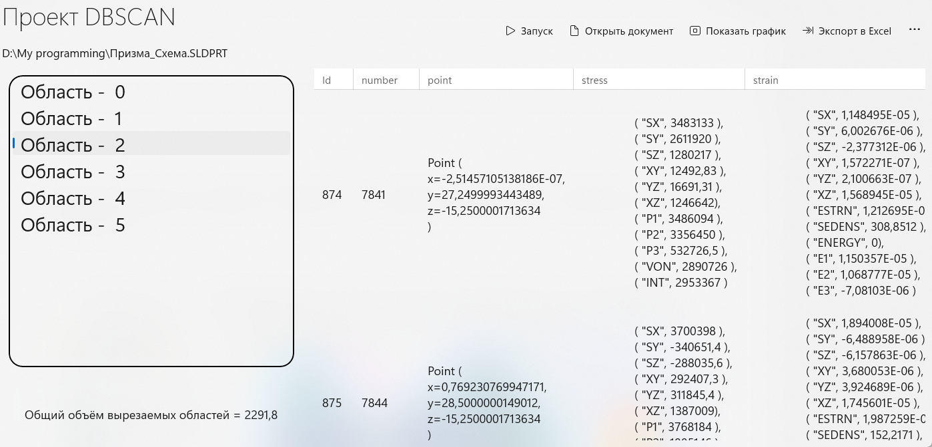

Рисунок 4.3.6 – Отображение областей в проекте “Проект DBSCAN”

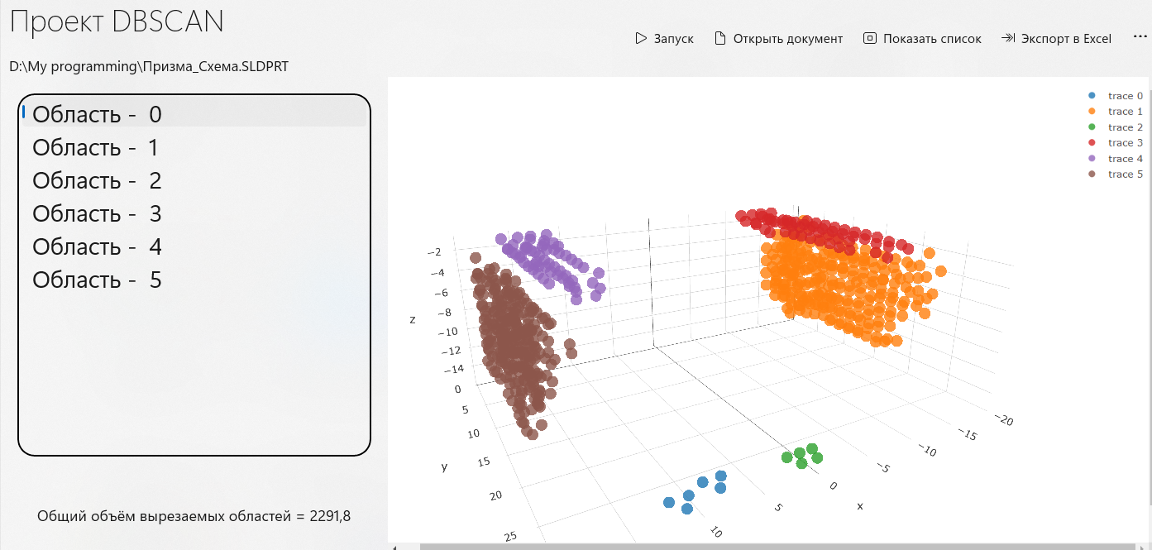

Рисунок 4.3.7 – Отображение областей в проекте “Проект DBSCAN”
на точечном графике
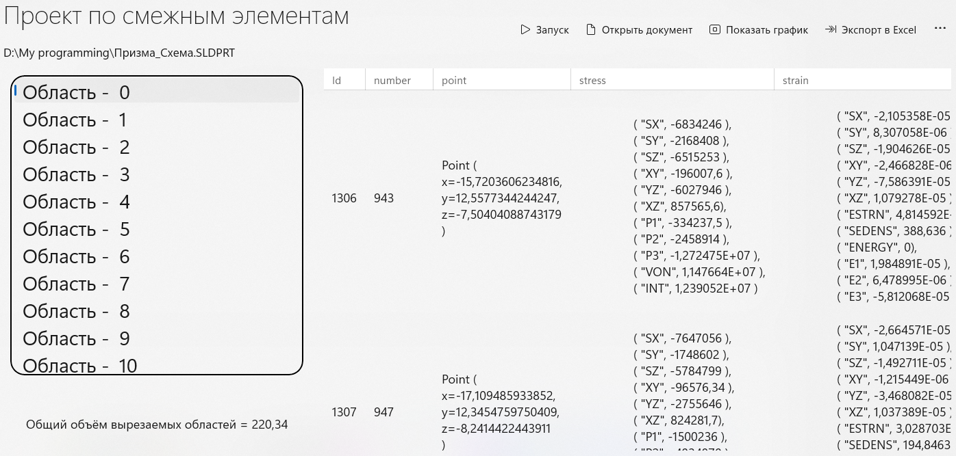

Рисунок 4.3.8 – Отображение областей в проекте “Проект по смежным элементам”

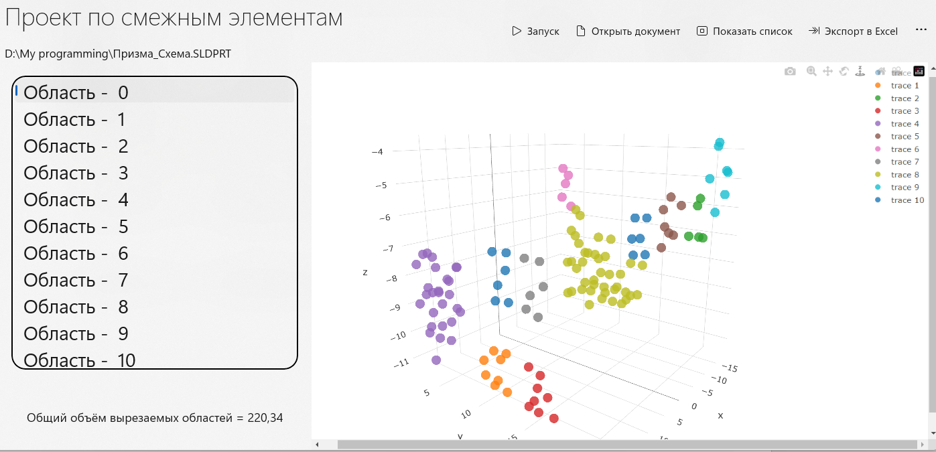

Рисунок 4.3.9 – Отображение областей в проекте “Проект по смежным элементам”
на точечном графике

Кроме изображения точек найденных областей на графике пользователь может посмотреть их на самой детали. Для этого необходимо на верхней панели формы проекта исследования нажать на кнопку “Вырезать области” и в соответствующей форме выбрать параметр “Отрисовка узлов в виде точек”, скриншот задания данного параметра показан на рисунке 4.3.10. Результат отображения точек всех областей в проекте “Проект DBSCAN” показан на рисунке 4.3.11. Результат отображения точек всех областей в проекте “Проект по смежным элементам” показан на рисунке 4.3.12.
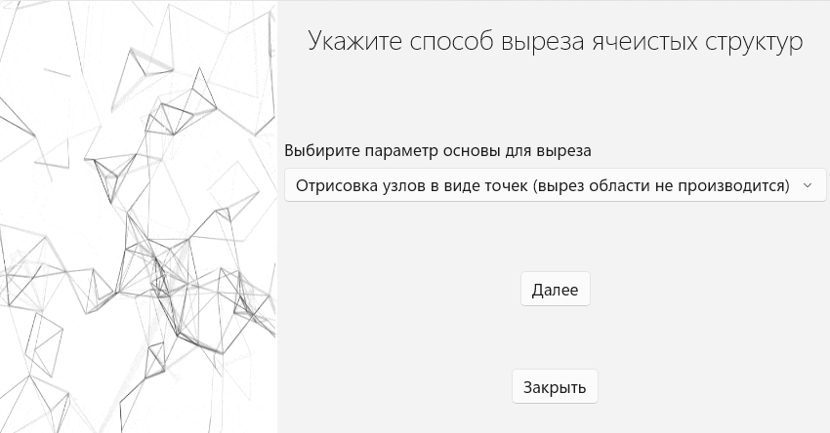

Рисунок 4.3.10 – Отображение параметра по отрисовке точек всех найденных областей для выреза ячеистых структур

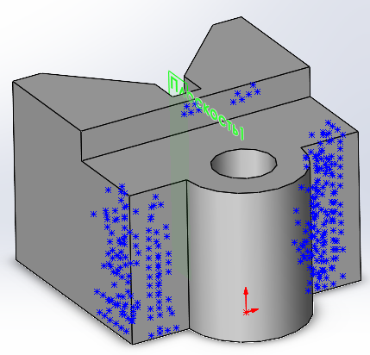

Рисунок 4.3.11 – Отображение областей в виде точек на детали в
проекте “Проект DBSCAN”

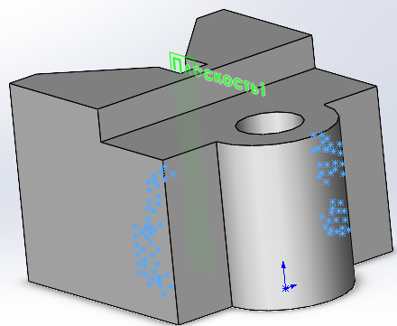

Рисунок 4.3.12 – Отображение областей в виде точек на детали в
проекте “Проект по смежным элементам”
Важно отметить, что на вход основного алгоритма подавались одинаковые данные, но два разных алгоритма кластеризации при заданных параметрах показали разные по объёму и размеру области для выреза ячеистых структур. Согласно рисункам 4.3.6 - 4.3.12 алгоритм кластеризации DBSCAN позволяет выявить суммарный объём областей для выреза 2291,8 мм³ при параметрах, равных eps=2 и minSamples=4, а алгоритм смежных областей только 220,34 мм³ при параметрах, равных squeezeParam=0,8 и nodesInsersectionAmount=2. На рисунках 4.3.11 и 4.3.12 также видно, что алгоритмы способны находить области в похожих локализациях геометрии детали. Полученные результаты позволяют утверждать, что алгоритм DBSCAN с текущими параметрами позволяет отыскивать суммарно больший объём областей для выреза, чем алгоритм по смежным элементам.
Данное приложение способно встраивать ячеистые структуры формы “параллелепипед” и вырезать области по элементам КЭ-сетки детали таким образом, что вырезанная область сама по себе будет напоминать структуру многогранной формы. Задание способа выреза производится на экране, изображенном на рисунке 4.2.10. Описание параметров для выреза отражено в разделе 4.2 данной пояснительной записки выше над рисунком 4.2.10. Примеры выреза областей из проекта “Проект по смежным областям” показаны на рисунках 4.2.13 и 4.2.14. Примеры выреза областей из проекта “Проект DBSCAN” показаны на рисунках 4.2.15 и 4.2.16.

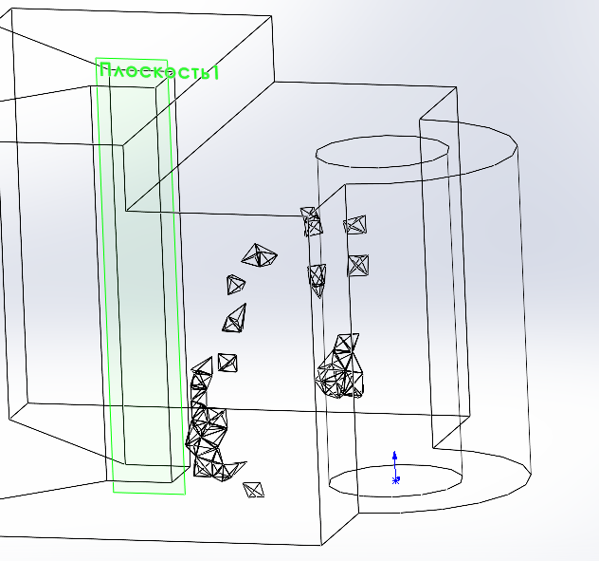

Рисунок 4.3.13 – Вырез областей в виде элементов в
проекте “Проект по смежным элементам”
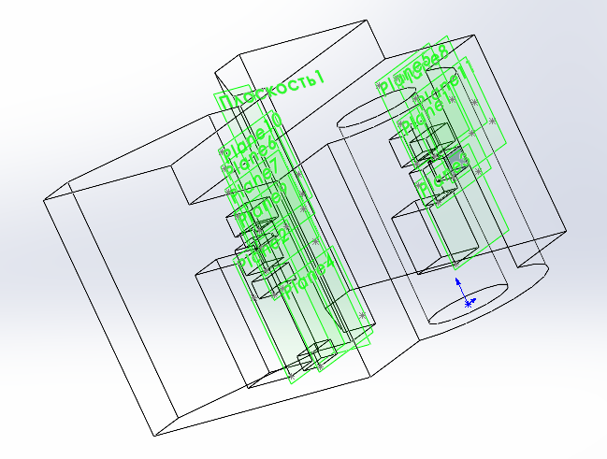

Рисунок 4.3.14 – Вырез областей в виде параллелепипедов в
проекте “Проект по смежным элементам”

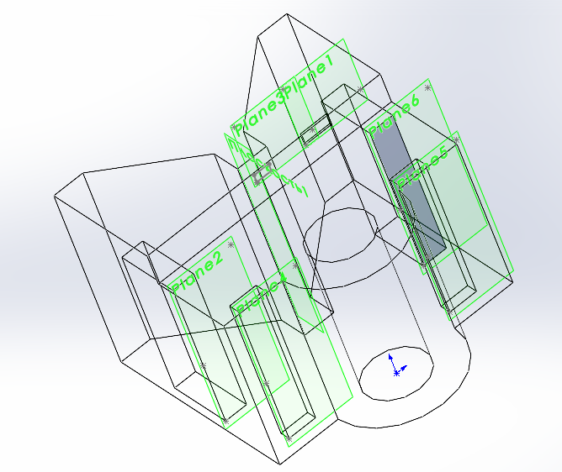

Рисунок 4.3.15 – Вырез областей в виде параллелепипедов в
проекте “Проект DBSCAN”

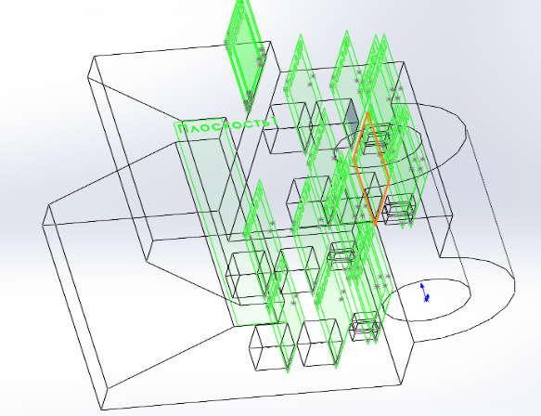

Рисунок 4.3.16 – Вырез областей в виде параллелепипедов c разбиением в
проекте “Проект DBSCAN”
Таким образом, в результате выполнения задания по дипломному проекту было создано приложения, способное получать и обрабатывать данные по исследованию детали в SolidWorks, анализировать эти данные с помощи алгоритмов кластеризации и на базе анализа выявлять области для выреза ячеистых структур многогранной формы, а также встраивать их в исходную геометрию детали. Также для приложения был реализован простой и понятный интерфейс для взаимодействия с пользователем, показаны примеры его использования и примеры, позволяющие увидеть встраиваемые ячеистые структуры в заданную деталь.

ТЕХНИКО-ЭКОНОМИЧЕСКОЕ ОБОСНОВАНИЕ РАЗРАБОТКИ ПРОГРАММНОГО ОБЕСПЕЧЕНИЯ

  - Определение единовременных затрат на создание программного продукта (разработку модели)

5.1.1 Определение трудоемкости разработки ПП

Трудоемкость разработки программного продукта для автоматизации учета и анализа успеваемости студентов рассчитывается на основе типовых норм времени для программирования. Для данного проекта можно выделить пять основных этапов работ (таблица 5.1).

Таблица 5.1 – Этапы разработки программного продукта

№ | Этап разработки | Основные работы
1 | Постановка задачи | Анализ требований, определение функциональных возможностей, разработка ТЗ
2 | Проектирование | Разработка архитектуры приложения, проектирование БД, создание интерфейсов
3 | Программирование | Реализация серверной части (Node.js, Express), клиентской части (React), интеграция
4 | Отладка и тестирование | Тестирование функциональности, исправление ошибок, оптимизация производительности
5 | Подготовка документации | Написание руководства пользователя, составление технической документации

Трудоемкость разработки ПП может быть определена на основе типовых норм времени для программирования задач на ЭВМ. Она включает время на постановку задачи и время на программирование задачи и определяется по формуле (5.1):

$Т_{рз}=\left(\sum_{i=1}^{n}{Т_{посi}}+\sum_{i=1}^{n}{Т_{прогi}}\right)∙8$ (5.1)

где n - количество этапов разработки программы;
Т_{посi} - трудоемкость постановки задачи на i-м этапе разработки программы, дней;
Т_{прогi} - трудоемкость программирования задачи на i-м этапе разработки программы, дней.

Составляющие формулы (5.1) определяются, в свою очередь, через условное число операторов Q в разрабатываемом ПП по формуле (5.2):

$Q=q∙C∙(1+p)$ (5.2)

где q - число операторов в программе;
С - коэффициент сложности программы;
p - коэффициент коррекции программы в ходе ее разработки (0,3…0,7).

Проект характеризуется степенью новизны В, соответствующей разработке с применением типовых решений, имеющих аналогичные реализации. Алгоритмическая сложность отнесена ко второй группе, охватывающей задачи учета, отчетности, статистической обработки и поиска данных. В соответствии с нормативными данными, приведенными в таблице 5.2, коэффициент сложности программной реализации C установлен на уровне 1,08. Данное значение коэффициента учитывает особенности разработки для степени новизны В и второй группы сложности при использовании языков программирования высокого уровня.

Таблица 5.2 - Коэффициенты расчёта трудоемкости

Язык программирования | Группа сложности | Степень новизны |  |  |  | Коэффициент W
Язык программирования | Группа сложности | А | Б | В | Г
Высокого уровня | 1 | 1,38 | 1,26 | 1,15 | 0,69 | 1,2
Высокого уровня | 2 | 1,30 | 1,19 | 1,08 | 0,65 | 1,35
Высокого уровня | 3 | 1,20 | 1,10 | 1,00 | 0,60 | 1,5
Низкого уровня | 1 | 1,58 | 1,45 | 1,32 | 0,79 | 1,2
Низкого уровня | 2 | 1,49 | 1,37 | 1,24 | 0,74 | 1,35
Низкого уровня | 3 | 1,38 | 1,26 | 1,15 | 0,69 | 1,5

Коэффициент коррекции программы p составляет 0.5, что соответствует среднему значению диапазона и учитывает типичный объем изменений, вносимых в ходе разработки программного обеспечения. Для задач учета, согласно данным таблицы 5.3, условное число операторов q варьируется в пределах от 1400 до 1500. В расчетах используется значение q равное 1450 операторов, представляющее собой среднюю величину указанного диапазона.

Таблица 5.3 – Значения коэффициента q (число операторов в программе)

Тип задачи | Пределы изменений коэффициента
Мобильные приложения | 500…1000
Задачи учёта | 1400…1500
Задачи оперативного управления | 1500…1700
Задачи планирования | 3000…3500
Многовариантые задачи (БД) | 4500…5000
Комплексные задачи (ERP) | 5000…7500

Расчет условного числа операторов по формуле (5.2):

$$Q=q∙C∙\left(1+p\right)= 1450∙1,08∙1,5=2349$$

Составляющие трудоемкости разработки программы определяются по формулам (5.3 – 5.8):

$Т_{иа}=\frac{Q∙W}{(75…85)∙K}$ (5.3)

$Т_{бс}=\frac{Q}{(20…25)∙K}$ (5.4)

$Т_{п}=\frac{Q}{(20…25)∙K}$ (5.5)

$Т_{отл}=\frac{Q}{(4…5)∙K}$ (5.6)

$Т_{др}=\frac{Q}{(15…20)∙K}$ (5.7)

$Т_{до}=0,75∙Т_{др}$ (5.8)

где W - коэффициент недостаточности описания задания
К - коэффициент квалификации разработчика алгоритмов и программ

Для группы сложности 2, согласно таблице 5.2, коэффициент недостаточности описания задания W установлен на уровне 1,35. Коэффициент квалификации разработчика K определен в размере 0,8, что соответствует требованиям для специалистов, имеющих профессиональный стаж менее двух лет.
Расчет составляющих трудоемкости разработки программы по формулам (5.3 – 5.8):
$Т_{иа}=\frac{2349∙1,35}{(80∙0,8)}=50 чел-ч,$

$Т_{бс}=\frac{2349}{(22,5∙0,8)}=131 чел-ч,$

$Т_{п}=\frac{2349}{(22,5∙0,8)}=131 чел-ч,$

$Т_{отл}=\frac{2349}{(4,5∙0,8)}=653 чел-ч,$

$Т_{др}=\frac{2349}{(17,5∙0,8)}=168 чел-ч,$

$Т_{до}=0,75∙168=126 чел-ч.$

Расчет общей трудоемкости разработки программы по формуле (5.1):

$$T_{рз}=50+131+131+653+168+126=1259 чел-ч.$$

5.1.2 Определение себестоимости создания ПП

Для определения себестоимости создания программного продукта необходимо определить затраты на заработную плату разработчика З_{рз} и затраты на отладку ПП З_{от}.
1. Затраты на заработную плату разработчика определяются по формуле (5.9):

$З_{рз}=Т_{рз}∙t_{чр}∙\left(1+k_{пр}\right)∙\left(1+a\right)∙(1+b)$ (5.9)

где Т_{рз} - трудоемкость разработки программного продукта, чел-ч.;
t_{чр} - среднечасовая ставка работника, руб;
k_{пр} - коэффициент, учитывающий процент премий в организации-разработчике;
а - коэффициент, учитывающий дополнительную заработную плату;
b - коэффициент, учитывающий отчисления от фонда заработной платы.

При расчетах учитываются следующие нормативные коэффициенты: коэффициент премиальных выплат в организации-разработчике k_{пр} составляет 0,35, коэффициент дополнительной заработной платы а принимается равным 0,15, коэффициент отчислений от фонда заработной платы b установлен на уровне 0,346.
Среднечасовая ставка работника определяется исходя из Единой тарифной системы оплаты труда в Республике Беларусь по формуле (5.10):

$t_{чр}=\frac{ТС}{170}$ (5.10)
где 170 – среднее нормативное количество рабочих часов в месяце для 2025 года;
ТС – тарифная ставка работника, осуществлявшего создание программного продукта.

Тарифная ставка разработчика (ТС) установлена в размере 1500 руб.
Расчет среднечасовой ставки работника по формуле (5.10):

$t_{чр}=\frac{1500}{170}=8,82 руб/ч$

Расчет затрат на заработную плату разработчика по формуле (5.9):

$$З_{рз}=1259∙8,82∙1,35∙1,15∙1,346=23150 руб.$$

2. Затраты на отладку ПП определяются по формуле (5.11):

$З_{от}=Т_{отл}∙S_{мч}$ (5.11)

где Т_{отл} - трудоемкость отладки программы, час.
S_{мч} - стоимость машиночаса работы ЭВМ, руб/час.

Стоимость машиночаса работы ЭВМ определяется по формуле (5.12):

$S_{мч}=С_{э}+\frac{(А_{эвм}+Р_{эвм}+А_{пл}+Р_{пл}+Р_{ар}+А_{нма})}{Ф_{эвм}}$ (5.12)

где С_{э} - расходы на электроэнергию за час работы ЭВМ, руб;
А_{эвм} - годовая величина амортизационных отчислений на реновацию ЭВМ;
Р_{эвм} - годовые затраты на ремонт и техническое обслуживание ЭВМ, руб;
А_{пл} - годовая величина амортизационных отчислений на реновацию производственных площадей, занимаемых ЭВМ, руб;
Р_{пл} - годовые затраты на ремонт и содержание производственных площадей, руб;
Р_{ар} - годовая величина арендных платежей за помещение, занимаемое ЭВМ, руб;
А_{нма} - амортизация нематериальных активов предприятия, руб.;
Ф_{эвм} - годовой фонд времени работы ЭВМ, час.

Расходы на электроэнергию за час работы ЭВМ определяются по формуле (5.13):

$С_{э}=N_{э}∙k_{ис}∙Ц_{э}$ (5.13)

где N_{э} - установленная мощность электродвигателя ЭВМ, кВт;
k_{ис} - коэффициент использования энергоустановок по мощности,
Ц_{э} - стоимость 1 кВт-часа электроэнергии, руб;

Расчетная мощность ЭВМ установлена на значении 0,5 кВт в соответствии с типовыми характеристиками современных персональных компьютеров, применяемых для разработки программного обеспечения. При расчетах учитывается коэффициент использования энергоустановок по мощности k_{ис} = 0,9, отражающий средний уровень загрузки оборудования в процессе эксплуатации. Стоимость 1 кВт-часа электроэнергии составляет 0,3534 руб/кВт·ч.
Расчет расходов на электроэнергию за час работы ЭВМ по формуле (5.13):

$$С_{э}=N_{э}∙k_{ис}∙Ц_{э}=0,5 кВт ∙ 0,9 ∙ 0,3534= 0,16 руб/час$$

Годовой фонд времени работы ЭВМ определяется исходя из режима ее работы и может быть рассчитан по формуле (5.14):

$Ф_{эвм}=t_{сс}∙Т_{сг}$ (5.14)

где t_{сс} - среднесуточная фактическая загрузка ЭВМ, час;
Т_{сг} - среднее количество дней работы ЭВМ в год.

При расчетах годового фонда времени работы ЭВМ приняты следующие параметры: среднесуточная загрузка оборудования составляет 8 часов, а среднее количество рабочих дней в году - 250 дней.
Расчет годового фонда времени работы ЭВМ по формуле (5.14):

$$Ф_{эвм}=8∙250=2000 час/год$$

Годовая величина амортизационных отчислений на реновацию ЭВМ определяется по формуле (5.15):

$А_{эвм}=Ц_{эвм}∙k_{у}∙k_{м}∙\frac{Н_{эвм}^{а}}{100}=Ц_{эвм}^{б}∙\frac{Н_{эвм}^{а}}{100}$ (5.15)

где Ц_{эвм} - цена ЭВМ на момент ее выпуска, руб;
k_{у} - коэффициент удорожания ЭВМ.
k_{м} - коэффициент, учитывающий затраты на монтаж и транспортировку ЭВМ;
$Н_{эвм}^{а}$ - норма амортизационных отчислений на ЭВМ, %;
$Ц_{эвм}^{б}$ - балансовая стоимость ЭВМ, руб.

При расчете годовой величины амортизационных отчислений на реновацию ЭВМ используются следующие параметры: цена вычислительной техники на момент выпуска принимается равной 3000 рублей, коэффициент удорожания оборудования k_{у} устанавливается равным 1, так как применяется текущая стоимость техники. Коэффициент, учитывающий затраты на монтаж и транспортировку k_{м}, принимается на уровне 1,05 в соответствии с нормативными рекомендациями. Норма амортизационных отчислений $Н_{эвм}^{а}$ установлена в размере 20% от балансовой стоимости оборудования, что соответствует стандартным срокам эксплуатации вычислительной техники в производственных условиях.
Расчет годовой величины амортизационных отчислений на реновацию ЭВМ по формуле (5.15):

$А_{эвм}=3000∙1,05∙0,20=630 руб/год$

Годовые затраты на ремонт и техническое обслуживание ЭВМ укрупненно могут быть определены по формуле (5.16):

$Р_{эвм}=Ц_{эвм}^{б}∙k_{ро}$ (5.16)

где k_{ро} - коэффициент, учитывающий затраты на ремонт и техническое обслуживание ЭВМ, в том числе затраты на запчасти, зарплату ремонтного персонала и др.

Коэффициент затрат на ремонт и техническое обслуживание ЭВМ (k_{ро}) принимается равным 0,13, что соответствует нормативным значениям.
Расчет годовых затрат на ремонт и технического обслуживания ЭВМ формуле (5.16):

$Р_{эвм}=3150∙0,13=410 руб/год$

В рамках данного проекта годовая величина амортизационных отчислений на реновацию производственных площадей, занятых ЭВМ (А_{пл}) и годовые затраты на ремонт и содержание производственных площадей (Р_{пл}) приняты равными 0, что обусловлено арендой помещения, занятого ЭВМ.

Годовая величина арендных платежей за помещение, занимаемое ЭВМ, рассчитывается по формуле (5.17):

$Р_{ар}=S_{ЭВМ}∙{k_{д}∙k}_{ар}∙{k_{комф}∙k}_{пов}∙12$ (5.17)

где S_{эвм} - площадь, занимаемая ЭВМ, кв.м;
k_{д} - коэффициент, учитывающий дополнительную площадь;
k_{ар} - ставка арендных платежей за помещение;
k_{комф} – коэффициент комфортности помещения;
k_{пов} – повышающий коэффициент, учитывающий географическое размещение площади.

Годовая величина арендных платежей за производственные площади рассчитывается на основе следующих параметров: площадь, занимаемая ЭВМ, составляет 2 м² с учетом коэффициента дополнительной площади k_{д} = 3, что отражает реальные потребности в рабочем пространстве для размещения оборудования и обеспечения комфортных условий работы. Ставка арендных платежей принимается равной 40 руб./м² в месяц для офисных помещений в г. Минске, что соответствует среднерыночным значениям. Коэффициент комфортности помещения k_{комф} установлен на уровне 1,0 (стандартные условия), а понижающий коэффициент k_{пов} составляет 0,9, учитывающий расположение помещения вне центральной части города. Данные параметры обеспечивают корректный расчет затрат на аренду производственных площадей для целей разработки программного обеспечения.
Расчет годовой величины арендных платежей за помещение, занимаемых ЭВМ, по формуле (5.17):

$$Р_{ар}=2∙40∙1∙0,9∙12=2592 руб/год$$

В рамках данного проекта величина амортизационных отчислений по нематериальным активам (А_{НМА}) принята равной 0, что обусловлено использованием исключительно открытого и бесплатного программного обеспечения в процессе разработки. Применяемые технологии (Node.js, Express, React) распространяются под свободными лицензиями (MIT, Apache 2.0), не требующими капитальных затрат на приобретение лицензий.
Расчет стоимости машиночаса работы ЭВМ по формуле (5.12):

$S_{мч}=0,16+\frac{(630+410+2592)}{2000}=1,976 руб/ч$

Расчет затраты на отладку ПП по формуле (5.11):

$$З_{от}=653∙1,976=1290 руб$$

Себестоимость разработки ПП определяется по формуле (5.18):

$С_{пр}=З_{рз}∙F+З_{от}$ (5.18)

где F - коэффициент накладных расходов проектной организации без учета эксплуатации ЭВМ.

Коэффициент накладных расходов проектной организации без учета эксплуатации ЭВМ (F) принимается равным 1,2, что соответствует нормативным значениям.
Расчет себестоимости разработки ПП по формуле (5.18):

$$С_{пр}=23150∙1,2+1290=29070 руб$$

5.1.3 Определение минимальной цены ПП

Минимальная (оптовая) цена складывается из себестоимости создания программного продукта и плановой прибыли на программу.
Оптовая цена ПП определяется по формуле (5.19):

$Ц_{min}=С_{пр}+П_{р}$ (5.19)

где П_{р} - плановая прибыль на программу, руб.

Плановая прибыль на программу определяется по формуле (5.20):

$П_{р}=С_{пр}∙Н_{п}$ (5.20)

где С_{пр} - себестоимость программы;
Н_{п} - норма прибыли проектной.

Норма прибыли проектной организации (Н_{п}) принята на уровне 0,25 в соответствии с рекомендациями методических указаний.
Расчет плановой прибыли на программу по формуле (5.20):

$$П_{р}=29070∙0,25=7267 руб$$

Расчет оптовой цены ПП по формуле (5.19):

$$Ц_{min}=29070+7267=36337 руб$$

  - Определение ожидаемого прироста прибыли в результате внедрения ПП

5.2.1 Определение годовых эксплуатационных расходов при ручном решении задачи

Годовые эксплуатационные расходы при ручной обработке информации (ручном решении задачи) определяются по формуле (5.21):

$З_{р}=Т_{р}∙к∙t_{чр}∙\left(1+k_{пр}\right)∙\left(1+a\right)∙(1+b)$ (5.21)

где Т_{р} - трудоемкость разового решения задачи вручную, чел-ч.;
к - периодичность решения задачи в течение года, раз/год;
t_{чр} -среднечасовая ставка работника, осуществляющего ручной расчет задачи, руб;
k_{пр} - коэффициент, учитывающий процент премий;
а - коэффициент, учитывающий дополнительную заработную плату;
b - коэффициент, учитывающий отчисления от фонда заработной платы.

При расчете годовых эксплуатационных расходов при ручной обработке информации используются следующие параметры: трудоемкость разового решения задачи вручную Т_{р} принимается равной 1 чел-ч (с учетом подготовки, заполнения и сдачи ведомости), периодичность решения задачи в течение года устанавливается равной 800 раз/год. Расчетная среднечасовая ставка работника, осуществляющего ручной расчет задачи, принимается равной 8,82 руб./ч (при ТС=1500 руб.). Значения коэффициентов определены в п. 5.1.2.
Расчет годовых эксплуатационных расходов при ручной обработке информации (ручном решении задачи) по формуле (5.21):

$$З_{р}=1∙800∙8,82∙1,35∙1,15∙1,346=14745 руб/год$$

5.2.2 Определение годовых эксплуатационных расходов при ручном решении задачи

Для расчета годовых текущих затрат, связанных с эксплуатацией ПП, необходимо определить время решения данной задачи на ЭВМ.
Время решения задачи на ЭВМ определяется по формуле (5.22):

$Т_{з}=(Т_{вв}+Т_{р}+Т_{выв})∙\frac{(1+d_{пз})}{60}$ (5.22)

где Т_{вв} - время ввода в ЭВМ исходных данных, необходимых для решения задачи, мин;
Т_{р} - время вычислений, мин;
Т_{выв} -время вывода результатов решения задачи (включая время распечатки на принтере и графопостроителе), мин;
d_{пз} - коэффициент, учитывающий подготовительно-заключительное время.

Время вычислений Т_{р} и время вывода информации Т_{выв} определяется равными 3 и 4 мин соответственно, исходя из нормативных документов. Коэффициент, учитывающий подготовительно-заключительное время d_{пз} принимается равным 0,15.

Время ввода в ЭВМ исходных данных может быть определено по формуле (5.23):

$Т_{вв}=\frac{К_{z}∙H_{z}}{100}$ (5.23)

где К_{z} - среднее количество знаков, набираемых с клавиатуры при вводе исходных данных;
H_{z} - норматив набора 100 знаков, мин.

Норматив набора 100 знаков (H_{z}) принимается равным 6 мин, что соответствует нормативным значениям. Среднее количество знаков, набираемых с клавиатуры при вводе исходных данных (выставлении оценок в ведомость), принимаем равным 50.
Расчет времени ввода в ЭВМ исходных данных по формуле (5.23):

$Т_{вв}=\frac{50∙6}{100}=3 мин$

Расчет времени решения задачи на ЭВМ по формуле (5.22):

$Т_{з}=\left(3+3+4\right)∙\frac{1,15}{60}=0,19 ч$

На основе рассчитанного времени решения задачи может быть определена заработная плата пользователя данного ПП. Затраты на заработную плату пользователя ПП определяются по формуле (5.24):

$З_{п}=Т_{з}∙к∙t_{чп}∙\left(1+k_{пр}\right)∙\left(1+a\right)∙(1+b)$ (5.24)

где Т_{з} - время решения задачи на ЭВМ, час;
t_{чп} - среднечасовая ставка пользователя программы, руб.

Расчетная среднечасовая ставка пользователя программы принимается равной 8,82 руб./ч (при ТС=1500 руб.). Значения коэффициентов определены в п. 5.1.2.
Расчет затраты на заработную плату пользователя ПП по формуле (5.24):

$З_{п}=0,19∙20∙8,82∙1,35∙1,15∙1,346=70 руб/год$

В состав затрат, связанных с решением задачи включаются также затраты, связанные с эксплуатацией ЭВМ.
Затраты на оплату аренды ЭВМ для решения задачи определяются по следующей формуле (5.25):

$З_{а}=Т_{з}∙к∙S_{мч}$ (5.25)

где S_{мч} - стоимость одного машино-часа работы ЭВМ, которая будет использоваться для решения задачи, руб (см. п. 5.1.2).
Расчет затрат на оплату аренды ЭВМ по формуле (5.25):

$З_{а}=0,19∙20∙1,976=7,5 руб/год$

Годовые текущие затраты, связанные с эксплуатацией задачи, определяются по формуле (5.26):

$З_{т}=З_{п}+З_{а}$ (5.26)

где З_{п} - затраты на заработную плату пользователя программы;
З_{а} - затраты на оплату аренды ЭВМ при решении задачи.

Расчет годовых текущих затрат по формуле (5.26):

$$З_{т}=70+7,5=77,5 руб/год$$

5.2.3 Определение дополнительной прибыли пользователя за период использования ПП

Дополнительная прибыль пользователя за период использования ПП укрупненно может быть определен по формуле:

$П=\left(З_{р}-З_{т}\right)∙(1-С_{нп})$ (5.27)

где С_{нп} – коэффициент ставки налога на прибыль.

Коэффициент ставки налога на прибыль С_{нп} исходя из нормативных документов принимается равным 0,2.
Расчет годовых текущих затрат по формуле (5.27):

$$П=\left(14745 -77,5\right)∙0,8=11734 руб/год$$

5.2.4 Определение максимальной, планируемой и отпускной цены ПП

Для определения цены доходным методом необходимо привести экономию затрат пользователя за планируемый период использования ПП. Планируемая цена ПП (Ц_{пл}) должна находиться в интервале между минимальной (оптовой) и максимальной ценой.
Отпускная цена программы определяется по формуле (5.28):

$Ц_{пр}=Ц_{пл}∙(1+НДС)$ (5.28)

где Ц_{min} - минимальная цена программы, руб;
НДС - ставка налога на добавленную стоимость.
Ставка НДС исходя из нормативных документов равняется 0,2. Планируемая цена ПП принимается 40000 руб.
Расчет отпускной цены программы по формуле (5.28):

$$Ц_{пр}=40000∙1,2=48000 руб$$

  - Расчет показателей эффективности использования программного продукта

Для оценки эффективности использования ПП используется статический (абсолютный) метод оценки, который предполагает расчет следующих показателей: рентабельность авансированного капитала (R_{ак}), срок возврата инвестиций (Т_{в}), годовой экономический эффект, полученный от внедрения в эксплуатацию ПП (ЭФ).
Рентабельность авансированного капитала (R_{ак}) – это годовой процент прибыли, который принесут инвестиции при реализации проекта, определяется по формуле (5.29):

$R_{ак}=\frac{П}{И_{Σ}}∙100\%$ (5.29)

где $И_{Σ}$ – суммарные инвестиционные затраты, руб .

Суммарные инвестиционные затраты на разработку и внедрение ПП определяются по формуле (5.30):

$И_{Σ}=И_{з}+Ц_{пл}$ (5.30)

где И_{з} – инвестиционные и приравненные к ним затраты;
Ц_{пл} – планируемая цена программы.

При приобретении новой ЭВМ для решения комплекса задач инвестиционные и приравненные к ним затраты определяются по формуле (5.31)

$И_{з}=\frac{Ц_{эвм}^{б}∙Т_{з}∙к}{Ф_{эвм}}$ (5.31)

где $Ц_{эвм}^{б}$ - балансовая стоимость комплекта вычислительной техники, необходимого для решения задачи, руб

Расчет инвестиционных и приравненных к ним затрат по формуле (5.31):

$$И_{з}=\frac{3150∙0,19∙800 }{2000 }=239$$

Расчет инвестиционных затрат на разработку и внедрение ПП по формуле (5.30):

$$И_{Σ}=239+40000=40239 руб$$

Расчет рентабельности авансированного капитала по формуле (5.29):

$$R_{ак}=\frac{11734 }{40239 }∙100\%=29\%$$

Срок возврата инвестиций определяется по формуле (5.32):

$Т_{в}=\frac{И_{Σ}}{П+А_{Σ}}$ (5.32)

где $А_{Σ}$ – сумма начисленной амортизации по активам предприятия, руб.

Сумма начисленной амортизации по активам предприятия $А_{Σ}$ приравнивается к
годовой величине амортизационных отчислений на реновацию ЭВМ $А_{эвм}$, так как помещение взято в аренду.

Расчет рентабельности авансированного капитала по формуле (5.32):

$$Т_{в}=\frac{40239 }{11734+630}=3,25$$

Годовой экономический эффект, полученный от внедрения в эксплуатацию ПП, определяется по формуле (5.33):

$ЭФ=П-Е∙И_{Σ}$ (5.33)

где Е – коэффициент эффективности, равный ставке за кредиты на рынке долгосрочных кредитов (Приложение Б).

Коэффициент эффективности (Е) принимается равным 0,105, что соответствует нормативным значениям.
Расчет годового экономического эффекта по формуле (5.33):

$$ЭФ=11734-0,105∙40239=7508$$

  - Оценка конкурентоспособности объекта проектирования

Конкурентоспособность разработанного веб-приложения для автоматизации учета успеваемости оценивалась на основе сравнения с существующим аналогом Moodle. Для сравнительного анализа были выделены пять ключевых характеристик с соответствующими весовыми коэффициентами: функциональная специализация (0,35) как основной дифференцирующий фактор, отражающий узкую направленность решения на автоматизацию аттестационных ведомостей; эргономичность интерфейса (0,25), характеризующая оптимизацию пользовательского взаимодействия для конкретных задач; интеграционные возможности (0,20), учитывающие встроенные механизмы рассылки и хранения документов; адаптивность системы (0,15), определяющая гибкость подстройки под изменяющиеся требования; и операционная эффективность (0,05) как второстепенный параметр производительности. Данный набор критериев и их весовое распределение обоснованы спецификой целевой аудитории и особенностями решаемых задач в сравнении с универсальными LMS-платформами.
Результаты оценки представлены в таблице 5.4, где проектный вариант сопоставляется с базовым аналогом по балльной шкале с учетом весовых коэффициентов. На основе полученных данных рассчитан интегральный показатель конкурентоспособности, определяющий перспективы внедрения решения в образовательных учреждениях.

Таблица 5.4 – Аналитическая таблица оценки конкурентоспособности

Наименование показателя | Весомость  показателя, ai | Вариант оценки, балл
Наименование показателя | Весомость  показателя, ai | базовый |  | проектный
Технические параметры
Функциональность | 0,2 | 8 | 7
Новизна (соответствие современным требованиям) | 0,1 | 5 | 8
Надежность (защита данных) | 0,1 | 9 | 8
Скорость доступа к данным | 0,3 | 7 | 9
Гибкость настройки | 0,2 | 6 | 8
Удобство использования | 0,1 | 6 | 9
Нормативные параметры
Соответствие требованиям патентной чистоты |  | 1 |  |  | 1
Экономические параметры
Суммарные инвестиционные затраты, руб |  | 1456,8 |  |  | 1339,98
Среднегодовые эксплуатационные расходы, руб |  | 6010,50 |  |  | 5809,93
Цена потребления (при сроке службы 3 года), руб |  | 19488,30 |  |  | 18769,77

Главная цель проектирования – разработать программный продукт, удовлетворяющий потребностям пользователей.
В данном дипломном проекте разрабатывается приложение для автоматизации конструирования ячеистых структур многогранной формы на основе многовариантного инженерного анализа. На начальном этапе проектирования программного продукта проводится исследование рынка и анализ возможных способов оказания услуг. Был выявлен аналог данного приложения «Materialise Magics Structures Module», с которым будет сравниваться данный программный продукт. Конечный пользователь имеет возможность выполнить исследование детали в среде SolidWorks, а разработанное приложение выявит области в детали, где можно строить ячейки, а также автоматизирует процесс построения ячеек в этих областях на основе заданных параметров.
На основании собранной информации осуществлен выбор технических параметров, по которым проводится оценка конкурентоспособности балловым методом (таблица 5.1). Была проведена оценка соответствия нормативным показателям: в случае, если объект не соответствует нормативным требованиям, то он признается неконкурентоспособным, в противном - проводится дальнейший анализ конкурентоспособности.

Таблица 5.1 – Выбранные характеристики для сравнительных расчетов

Показатели | Весомость показателя, % | Варианты
Показатели | Весомость показателя, % | Базовый | Проектный
1 | 2 | 3 | 4
Технические параметры
Выполнение основных функций | 0,3 | 8 | 8
Дизайн | 0,1 | 6 | 7
Новизна | 0,1 | 7 | 7
Скорость построения ячеистых структур | 0,3 | 6 | 9
Форма представления информации | 0,2 | 7 | 9
Нормативные параметры
Соответствие требованиям патентной чистоты |  | 1 | 1

Продолжение таблицы 5.1

1 | 2 | 3 | 4
Экономические параметры
Суммарные инвестиционные затраты, руб. |  | 614 | 1519,88
Среднегодовые затраты по эксплуатации, руб. |  | 1738,46 | 806
Цена потребления (при сроке службы 3 года), руб. |  | 5829,38 | 3937,88

Для разработки использовались бесплатные версии вспомогательного программного обеспечения, однако, для работы программного продукта требуется SolidWorks. Стоимость данного продукта составляет 614 белорусских рублей, согласно информации с официального сайта фирмы Dassault Systems.
Индивидуальные индексы по техническим показателям определяются по формуле (5.1):

Q_{i} = P_{i}/P_{i0}, (5.1)

где P_{i}, P_{i0} – величина i-го технического показателя, если увеличение показателя ведет к улучшению качества.
Групповой индекс по техническим показателям определяется по формуле (5.2):

I_{тех} = ∑q_{тех}^{i} × a_{тех}^{i}, (5.2)

где q_{тех}^{i} – единичный индекс по i-му техническому показателю;
a_{тех}^{i} – весомость i-го технического показателя, определяемая путем экспертных оценок (Σа_{i} = 1);
n – количество технических показателей, подлежащих оценке.
Результаты расчета единичных и групповых показателей представлены в таблице 5.2.

Таблица 5.2 – Единичные показатели конкурентоспособности проектируемого изделия

Показатели | Весомость показателя, % | Единичный показатель | С учетом весовой доли
Технические параметры
1 | 2 | 3 | 4
Выполнение основных функций | 0,3 | 8/8 = 1 | 0,3
Продолжение таблицы 5.2

1 | 2 | 3 | 4
Дизайн | 0,1 | 7/6 = 1,17 | 0,17
Новизна | 0,1 | 7/7 = 1 | 0,1
Скорость построения ячеистых структур | 0,3 | 9/6 = 1,5 | 0,45
Форма представления информации | 0,2 | 9/7 = 1,29 | 0,26
Групповой показатель по техническим параметрам I_{тех} |  |  | 1,28
Групповой показатель по нормативным параметрам I_{норм} |  |  | 1
Экономические параметры
Групповой показатель по экономическим параметрам I_{эк} |  |  | 0,68
Комплексный показатель К |  |  | 1,88

Рассчитать групповой показатель конкурентоспособности программы по экономическим параметрам I_{эк} можно по формуле (5.3):

I_{эк} = Ц/Ц_{б}, (5.3)

где I_{эк} – групповой показатель конкурентоспособности;
Ц – значение цены проектного варианта, руб.;
Ц_{б} – значение цены базового варианта, руб.

I_{эк} = 3937,88/5829,38 = 0,68.

На основе групповых показателей конкурентоспособности рассчитывается интегральный показатель по формуле (5.4):

К = I_{н.п.} × I_{тех}/I_{эк}, (5.4)

где K – интегральный показатель;
I_{н.п.} – показатель начального периода;
I_{тех} – технологический единичный показатель;
I_{эк} – групповой показатель конкурентоспособности.
Расчет единичного показателя с учетом весовой доли:

I_{тех}¹ = 1 × 0,3 = 0,3;

I_{тех}² = 1,17 × 0,1 = 0,17;

I_{тех}³ = 1 × 0,1 = 0,1;

I_{тех}⁴ = 1,5 × 0,3 = 0,45;

I_{тех}⁵ = 1,29 × 0,2 = 0,26.

Групповой индекс по техническим показателям будет равен:

I_{тех} = 0,3 + 0,17 + 0,1 + 0,45 + 0,26 = 1,28.

Комплексный показатель будет равен:

К = 1 × (1,28/0,68) = 1,88.

Если комплексный показатель К больше 1, то проектируемый объект превосходит базовый вариант, если меньше 1 – уступает, если К = 1 – находится на одинаковом уровне.
Так как комплексный показатель больше 1, то данный программный продукт целесообразно разрабатывать.
По результатам проведенного расчета конкурентоспособности продукции с целью графической иллюстрации построен радар конкурентоспособности, представленный на рисунке 5.1.

Рисунок 5.1 – Радар конкурентоспособности по техническим параметрам
Сравнив базовый и проектный программные средства с помощью радара конкурентоспособности, можно сделать вывод, что проектное программное средство значительно опережает своего конкурента.

  - Определение единовременных затрат на создание программного продукта

Единовременные затраты представляют собой цену программного продукта или модели. Все расчеты между покупателем и продавцом продукции, к числу которой относят и программные продукты (модели), производятся на основе отпускных цен.

5.2.1 Определение общего объема функций программного продукта (ПП)

В качестве единицы измерения объема функций ПП может быть использована строка исходного кода (LOC). Соответственно, общий объем функций программного продукта (v_{o}) определяется исходя из количества функций, реализуемых программой по каталогу функций ПП по формуле (5.5):

$${\text{v}}_{\text{0 }}\text{=}\sum_{\text{i=1}}^{\text{n}}{{\text{v}}_{\text{i}}}\text{, (5.5)}$$
$V_{o}=\sum_{i=1}^{n}{V_{i}}$
где v_{j} – объем отдельной функции ПП;
n – общее число функций.
В зависимости от организационных и технических условий, в которых разрабатывается программный продукт, исполнители по согласованию с руководством организации могут корректировать объем на основе экспертных оценок. Уточненный коэффициент определяется по формуле (5.6):
$V_{у}=\sum_{i=1}^{n}{V_{уi}}$
$${\text{v}}_{\text{y}}\text{ =}\sum_{\text{i}\text{=1}}^{\text{n}}{{\text{v}}_{{\text{y}}_{\text{i}}}}\text{ или }{\text{v}}_{\text{y} }\text{=}{ \text{v}}_{\text{0}}\text{, (5.6)}$$

где v_{y} – уточненный объем отдельной функции ПО в строках исходного кода.
Общий объем функций программного продукта (v_{o}) будет равен 1150 строк исходного кода.
Расчет поправочных коэффициентов, учитывающих организационно-экономические условия разработки программного продукта, осуществляется в следующей последовательности:
1 Определяется уровень сложности создаваемого программного продукта. Разрабатываемый продукт относится к 3-ей категории сложности.
2 Определяется нормативная трудоемкость (Т_{н}) на основании принятого к расчету объема (v_{y}) и категории сложности ПП. Для разрабатываемого программной продукта Т_{н} равен 56 человеко-дней, при номере нормы 21.
3 Уточняются дополнительные затраты труда, связанные с повышением сложности разрабатываемого ПП, посредством коэффициента повышения сложности ПП (К_{с}) по формуле (5.7):

K_{с} = 1 + , (5.7)

где K_{j} – коэффициент, соответствующий степени повышения сложности;
n – количество учитываемых характеристик.
Разрабатываемый ПП осуществляет поиск данных в структурах типа базы данных, поэтому дополнительный коэффициент будет равен:

K_{с} = 1 + 0,07 = 1,07.

4 Определяется новизна разрабатываемого ПП путем экспертной оценки данных, посредством сравнения с имеющимися аналогами.
Выделяют три категории новизны: категория А, если нет подобных аналогов; категория Б и В, если разрабатываемый продукт соответствует уровню имеющихся ПП.
Категория новизны разрабатываемого продукта – В.
5 Устанавливается поправочный коэффициент новизны (K_{н}) разрабатываемого ПП с учетом степени новизны ПП.
Влияние фактора новизны на трудоемкость учитывается путем умножения нормативной трудоемкости на коэффициент, учитывающий новизну ПП (K_{н}).
Для разрабатываемого программного продукта поправочный коэффициент новизны (К_{н}) равен 0,63.
6 Устанавливается коэффициент, учитывающий средства разработки ПП (K_{ур}). Программный продукт разрабатывается с использованием процедурного языка высокого уровня Python c возможностью функционирования в локальных сетях. Следовательно, для него К_{ур} будет равен 1,2.
7 Определяются значения коэффициентов удельных весов трудоемкости стадий разработки ПП в общей трудоемкости ПП с учетом установленной категории новизны ПП. При этом сумма значений коэффициентов удельных весов всех стадий в общей трудоемкости равна единице.
Так как при разработке программного продукта не будут использоваться CASE-технологии, то коэффициенты удельных весов трудоемкости стадий разработки будут следующими: К_{тз} = 0,08; К_{эп} = 0,19; К_{тп} = 0,28; К_{рп} = 0,34; К_{вн} = 0,11.

5.2.2 Расчет трудоемкости выполняемых работ по стадиям разработки программного продукта

Нормативная трудоёмкость ПП (Т_{н}) выполняемых работ по стадиям разработки корректируется с учетом коэффициентов:

- коэффициент повышения сложности ПП (K_{с});
- коэффициент новизны (K_{н});
- коэффициент, учитывающий средства разработки ПП (K_{ур});
- коэффициентов удельных весов трудоемкости стадий разработки ПП (K_{тз,} K_{эп,} K_{тп,} K_{рп,} K_{вн}) в общей трудоемкости ПП.

Данные коэффициенты вычисляются по следующим формулам:
- Для стадии «техническое задание (ТЗ)» – исследование по формуле (5.8):

Т_{утз} = Т_{н} × K_{тз} × K_{с} × K_{н} × K_{ур}. (5.8)

Для разрабатываемого программного продукта значение будет следующим:

Т_{утз} = 56 × 0,08 × 1,07 × 0,63 × 1,2 = 3,62 (чел.-дн).

- Для стадии «эскизный проект (ЭП)» – анализ требований по формуле (5.9):

Т_{уэп} = Т_{н} × K_{эп} × K_{с} × K_{н} × K_{ур}. (5.9)

Для разрабатываемого программного продукта значение будет следующим:

Т_{уэп} = 56 × 0,19 × 1,07 × 0,63 × 1,2 = 8,6 (чел.-дн).

- Для стадии «технический проект (ТП)» – проектирование по формуле (5.10):

Т_{утп} = Т_{н} × K_{тп} × K_{с} × K_{н} × K_{ур}. (5.10)

Для разрабатываемого программного продукта значение будет следующим:

Т_{утп} = 56 × 0,28 × 1,07 × 0,63 × 1,2 = 12,7 (чел.-дн).
- Для стадии «рабочий проект (РП)» – разработка (кодирование, тестирование) по формуле (5.11):

Т_{урп} = Т_{н} × K_{рп} × K_{с} × K_{н} × K_{ур}. (5.11)

Для разрабатываемого программного продукта значение будет следующим:

Т_{урп} = 56 × 0,34 × 1,07 × 0,63 × 1,2 = 15,4 (чел.-дн).

- Для стадии «внедрение (ВН)» – ввод в действие по формуле (5.12):

Т_{увн} = Т_{н} × K_{вн} × K_{с} × K_{н} × K_{ур}. (5.12)

Для разрабатываемого программного продукта значение будет следующим:

Т_{увн} = 56 × 0,11 × 1,07 × 0,63 × 1,2 = 5,0 (чел.-дн).

5.2.3 Расчёт общей трудоемкости разработки программного продукта

Общая трудоемкость разработки ПП (Т_{о}) определяется суммированием нормативной (скорректированной) трудоемкости ПП по всем стадиям разработки по формуле 5.13:
Т_{о} = , (5.13)

где Т_{yi} – нормативная (скорректированная) трудоемкость разработки ПП на i-й стадии, чел.-дн.;
n – количество стадий разработки.
Для разрабатываемого продукта общая трудоемкость разработки ПП (Т_{о}) будет равна:

Т_{о} = 3,62 + 8,6 + 12,7 + 15,4 + 5 = 45,32 (чел.-дн). = 362,6 (чел.-ч).

    - Определение себестоимости ПП

Себестоимость создания программного продукта включает следующие затраты:
1) суммарные затраты на заработную плату разработчика и тестировщика ПП определяются по формуле (5.14):

${\text{З}}_{\text{рз}}\text{ = }{\text{Т}}_{\text{о}} {\text{t}}_{\text{чр}} \left(\text{1 + }\text{q}\right) \left(\text{1 + }\text{a}\right) \text{(1 + }\text{b}\text{),}$ (5.14)

где Т_{o} – трудоемкость разработки программного продукта, чел-ч.;
t_{чр} – среднечасовая ставка работника, осуществлявшего разработку программного продукта, руб.;
q − коэффициент, учитывающий процент премий в организации-разработчике (при отсутствии данных может быть принят 0,3...0,4);
а − коэффициент, учитывающий дополнительную заработную плату (при отсутствии данных может быть принят 0,15);
b − коэффициент, учитывающий отчисления от фонда заработной платы (отчисления в фонд социальной защиты населения и отчисления на обязательное медицинское страхование от несчастных случаев) Численное значение коэффициента (b = 0,346).

$${\text{ З}}_{\text{рз}}\text{ = }\text{362}\text{,6 } \text{1,32 } \left(\text{1 + 0,3}\right) \left(\text{1 + 0,15}\right) \left(\text{1 + 0,346}\right)\text{ = }\text{963}\text{,14 }\text{(}\text{руб}\text{.).}$$

Среднечасовая ставка работника, осуществлявшего создание программного продукта определяется по формуле (5.15):

t_{чр} = ТС/170, (5.15)

где ТС – тарифная ставка работника, осуществлявшего создание программного продукта, 228 руб. на 2023 год;[13]
170 – среднее нормативное количество рабочих часов в месяце.

$${\text{t}}_{\text{чр} }\text{=} \frac{\text{228}}{\text{170}} \text{=} \text{1,34 }\text{(}\text{руб}\text{.).}$$

2) расходы на электроэнергию за время работы ЭВМ в период создания ПП, которые определяются по формуле (5.16):

З_{э} = Ц_{э} × Ч_{эл} × Т_{о}, (5.16)

где Ц_{э} – стоимость 1 кВт-часа электроэнергии, равная 0,2321 руб.;[14]
Ч_{эл} – среднечасовое потребление электроэнергии ЭВМ, кВт.
Затраты на электроэнергию будут равны:

З_{э} = 0,2321 × 0,22 × 362,6 = 18,5 руб.

3) величина амортизационных отчислений на реновацию ЭВМ, подлежащая включению в себестоимость создания ПП пропорционально времени, приходящегося на его разработку, которая определяется по формуле (5.17):

А_{эвм} = (АС_{эвм} × N_{а} × Т_{о} )/(100 × Ф_{э}), (5.17)

где N_{а} – норма амортизационных отчислений на ЭВМ, % (N_{а} = 20 %);
АС_{эвм} – амортизированная стоимость ЭВМ, руб.;
Ф_{э} – годовой фонд времени работы ЭВМ, ч.
Величина амортизационных отчислений будет равна:

А_{эвм} = (1700 × 20 × 362,6)/(100 × 2000) = 61,6 (руб.).

4) затраты на ремонт и техническое обслуживание ЭВМ, которые определяются по формуле (5.18):

Зр_{эвм} = (АС_{эвм} × k_{ро} × Т_{о})/Ф_{э}, (5.18)

где k_{ро} – коэффициент, учитывающий затраты на ремонт и техническое обслуживание ЭВМ, в том числе затраты на запчасти, зарплату ремонтного персонала и др.
Затраты на ремонт и техническое обслуживание ЭВМ будут равны:

Зр_{эвм} = (1700 × 0,13 × 362,6)/2000 = 40,06 (руб.).

5) величина амортизационных отчислений на реновацию производственных площадей, занятых ЭВМ определяется по формуле (5.19):

А_{пл} = (S_{эвм} × k_{д} × Ц_{пл} × N_{a} × Т_{о})/(100 × Ф_{э}), (5.19)

где $Н_{пл}^{а}$N_{а} – норма амортизационных отчислений на производственные площади, % (N_{a} = 1,2 %);
S_{эвм} – площадь, занимаемая ЭВМ, кв.м.;
k_{д} – коэффициент, учитывающий дополнительную площадь (k_{д} = 2);
Ц_{пл} – цена 1 квадратного метра производственной площади, руб.

А_{пл} = (4 × 2 × 30 × 1,2 × 362,6)/(100 × 2000) = 0,52 (руб.).

6) затраты на ремонт и содержание производственных площадей определяются по формуле (5.20):

Зр_{пл} = (Ц_{пл} × S_{эвм} × k_{рэ} × Т_{о})/Ф_{э}, (5.20)

где k_{рэ} – коэффициент, учитывающий затраты на ремонт и эксплуатацию производственных площадей (k_{рэ} = 0,05).
Данная величина будет ровна:

Зр_{пл} = (30 × 4 × 0,05 × 362,6)/2000 = 1,09 (руб.).

Себестоимость разработки ПП определяется по формуле (5.21):

С_{пр} = (З_{рз} + З_{э} + А_{эвм} + Зр_{эвм} + А_{пл} + Зр_{пл}) × F, (5.21)

где F – коэффициент накладных расходов без учета эксплуатации ЭВМ (при отсутствии данных может быть принят 1,2...1,3).
Себестоимость разработки ПП равна:

С_{пр} = (963,14+ 18,5 + 61,6 + 40,06 + 0,52 + 1,09) × 1,2 = 1084,91 (руб.).

Отпускная цена складывается из себестоимости создания программного продукта и плановой прибыли.
Отпускная цена ПП без НДС определяется по формуле (5.22):

Ц_{без ндс} = С_{пр} + П_{р}, (5.22)

где П_{р} – плановая прибыль на создание ПП, руб.
Плановая прибыль на создание ПП определяется по формуле 5.23:

П_{р} = С_{пр} × Н_{п}, (5.23)

где С_{пр} – себестоимость программы, руб.;
Н_{п} – норма прибыли организации (при отсутствии данных может быть принята 0,3...0,4).
Плановая прибыль на создание ПП равна:

П_{р} = 1084,91 × 0,3 = 325,5 (руб.).
Отпускная цена без НДС равна:

Ц_{без ндс} = 1084,91 + 325,5 = 1410,38 (руб.).

Отпускная цена программы с НДС определяется по формуле (5.24):

Ц_{о} = Ц_{без ндс} × (1 + h_{ндс}/100), (5.24)

где Ц_{без ндс} – отпускная цена программы без НДС, руб.;
h_{ндс} – ставка налога на добавленную стоимость (20 %).
Отпускная цена с НДС разрабатываемого программного продукта равна:

Ц_{о} = 1410,38 × (1 + 20/100) = 1692,46 (руб.).

  - Определение экономического эффекта от внедрения ПП

Внедрение ПП может обеспечить пользователю ожидаемый прирост прибыли за счет сокращения трудоемкости решения задачи, являющейся предметом автоматизации и, как результат, снижения текущих затрат, связанных с решением данной задачи.
Годовые эксплуатационные расходы при обработке информации включают в себя следующие затраты:
1) затраты на оплату труда пользователя ПП определяются по формуле (5.25):

З_{от} = Т_{р} × k × t_{чр} × (1 + q) × (1 + a) × (1 + b), (5.25)

где Т_{р} – трудоемкость разового решения задачи, чел-ч. (примем равным времени решения задачи на ЭВМ);
к – периодичность решения задачи в течение года, раз/год (при среднем проведении исследований в количестве 10 это значение может быть принято 3650 (365 × 10 = 3650);
t_{чр} – среднечасовая ставка работника, производящего расчет задачи (может быть принята 1,32);[15]
q – коэффициент, учитывающий процент премий (при отсутствии данных может быть принят 0,3...0,4);
а – коэффициент, учитывающий дополнительную заработную плату (при отсутствии данных может быть принят 0,15);
b – коэффициент, учитывающий отчисления от фонда заработной платы 0,346 (отчисления в фонд социальной защиты населения и в фонд страхования от несчастных случаев на производстве и профессиональных заболеваний).

Проектный вариант:
З_{от} = 0,018 × 3650 × 1,32 × (1 + 0,3) × (1 + 0,15) × (1 + 0,346) = 134 (руб.).

Базовый вариант:

З_{от} = 0,11 × 3650 × 1,32 × (1 + 0,3) × (1 + 0,15) × (1 + 0,346) = 1066,46 (руб.).

Время решения задачи на ЭВМ рассчитывается по формуле (5.26):

$${\text{Т}}_{\text{р}}\text{ = }\left({\text{Т}}_{\text{вв}}\text{ +}{\text{ Т}}_{\text{п}}\text{ +}{\text{ Т}}_{\text{выв}}\right) \frac{\left(\text{1 + }{\text{d}}_{\text{пз}}\right)}{\text{60}}\text{,}$$ | (5.26)

где Т_{вв} – время ввода в ЭВМ исходных данных, необходимых для решения задачи, мин. (в ходе тестирования программы были получены следующие результаты – проектный продукт: 0,5 мин, базовый проект – 5,1 мин.);
Т_{п} – время вычислений, мин. (в ходе тестирования программы были получены следующие результаты - проектный продукт: 0,1 мин, базовый проект – 0,1 мин.);
Т_{выв} – время вывода результатов решения задачи, мин. (в ходе тестирования программы были получены следующие результаты - проектный продукт: 0,2 мин, базовый проект – 0,2 мин.);
d_{пз} – коэффициент, учитывающий подготовительно-заключительное время (d_{пз} = 0,2).
Проектный вариант:

T_{p} = (0,5 + 0,2 + 0,2) × (1 + 0,2)/60 = 0,018 (ч).

Базовый вариант:

T_{p} = (5,1 + 0,2 + 0,2) × (1 + 0,2)/60 = 0,11 (ч).

Время ввода в ЭВМ исходных данных определяется по формуле (5.27):

${\text{Т}}_{\text{вв}}\text{ = }\frac{{\text{К}}_{\text{z}} {\text{H}}_{\text{z}}}{\text{100}}\text{,}$ (5.27)

где К_{z} – среднее количество знаков, набираемых с клавиатуры при вводе исходных данных;
H_{z} – норматив набора 100 знаков, мин (H_{z} = 6);

Проектный вариант:

${\text{Т}}_{\text{вв}}\text{ = (}\text{20} \text{ 6)/100}$ = 1,2 (мин).

Базовый вариант:

${\text{Т}}_{\text{вв}}\text{ = (}\text{40} \text{ 6)/100}$ = 2,4 (мин).

2) годовые затраты на электроэнергию работы ЭВМ определяются по формуле (5.28):

Зг_{э} = Ц_{э} × Ч_{эл} × Ф_{э}, (5.28)

где Ц_{э} – стоимость 1 кВт-часа электроэнергии, руб.;
Ч_{эл} – среднечасовое потребление электроэнергии ЭВМ, кВт.;
Ф_{э} – годовой фонд времени работы ЭВМ, ч;
Затраты на электроэнергию работы ЭВМ равны:

Зг_{э} = 0,2321 × 0,22 × 2000 = 102,12 (руб.).

3) годовая величина амортизационных отчислений на реновацию ЭВМ определяется по формуле (5.29):

Аг_{эвм} = (АС_{эвм} × N_{а})/100; (5.29)

Аг_{эвм} = (1700 × 20)/100 = 340 (руб.).

4) годовые затраты на ремонт и техническое обслуживание ЭВМ определяются по формуле (5.30):

Зг_{р.эвм} = АС_{эвм} × k_{ро} ; (5.30)

Зг_{р.эвм} = 1700 × 0,13 = 221 руб.

5) годовая величина амортизационных отчислений на реновацию производственных площадей, занятых ЭВМ определяется по формуле (5.31):

Аг_{пл} = (S_{эвм} × k_{д} × Ц_{пл} × N_{a})/100; (5.31)

Аг_{пл} = (4 × 2 × 30 × 1,2)/100 = 2,88 (руб.).

6) годовые затраты на ремонт и содержание производственных площадей определяются по формуле (5.32):

Зг_{р.пл} = Ц_{пл} × S_{эвм} × k_{рэ}; (5.32)

Зг_{р.пл} =30 × 4 × 0,05 = 6 (руб.).

Годовые эксплуатационные расходы при базовом и проектном варианте определяются соответственно по формуле (5.33):

З_{э} = З_{от} + Зг_{э} + Аг_{эвм} + Зг_{р.эвм} + Аг_{пл} + Зг_{р.пл} + Аг_{на}. (5.33)

Проектный вариант:

З_{э} = 134 + 102,12 + 340 + 221 + 2,88 + 6 = 806 (руб.).

Базовый вариант:

З_{э} = 1066,46 + 102,12 + 340 + 221 + 2,88 + 6 = 1738,46 (руб.).

Определение ожидаемого прироста прибыли в результате внедрения ПП для предприятий определяется по формуле (5.34):

ΔП = (Зэ_{б} – Зэ_{пр}) × (1 – (h_{нп}/100)), (5.34)

где h_{нп} – ставка налога на прибыль (20 %).
Ожидаемый прирост прибыли в результате внедрения ПП для предприятия равен:

ΔП = (1738,46 – 962) × (1 – (20/100)) = 764,6 руб.

Для оценки эффективности использования ПП определяются следующие показатели:
1) рентабельность авансированного капитала (R_{ак}) – это годовой процент прибыли, который принесут инвестиции при реализации проекта и определяется по формуле (5.35):
R_{ак} = (ΔП/И_{о}) × 100, (5.35)

где И_{о} – суммарные инвестиционные затраты, руб.
Рентабельность авансированного капитала для разрабатываемого программного продукта равна:

R_{ак} = (764,6/1519,88) × 100 = 50,3 %

Суммарные инвестиционные затраты определяются по формуле (5.36):

И_{о} = Ц_{без ндс} + И_{з}, (5.36)

где Ц_{без ндс} – отпускная цена ПП без НДС, руб.;
И_{з} – инвестиционные и приравненные к ним затраты, руб.;
Суммарные инвестиционные затраты равны:

И_{о} = 1410,38 + 109,5 = 1519,88 (руб.).

Инвестиционные и приравненные к ним затраты (И_{з}) рассчитываются по формуле (5.37):

И_{з} = (АС_{ОС} – ∑А_{t}) × (Т_{р} × k)/Ф_{э}, (5.37)

где АС_{ос} – амортизируемая стоимость основных средств, руб.;
∑А_{t} – сумма накопленных амортизационных отчислений за t-й период эксплуатации основных средств, руб.
Инвестиционные и приравненные к ним затраты равны:

И_{з} = (1700 – 500) × (0,05 × 3650)/2000 = 109,5 (руб.).

2) cрок окупаемости инвестиций (Т_{о}) – это период времени, в течение которого инвестиционные затраты окупятся за счет полученной дополнительной прибыли и определяется по формуле (5.38):

Т_{о} = И_{о}/ΔП, (5.38)

Т_{о} = 1519,88/764,6 = 1,98 (года).

3) годовой экономический эффект, полученный от внедрения в эксплуатацию ПП определяется по формуле (5.39):
ЭФ = ΔП – E × И_{о}, (5.39)
ЭФ = 764,6 – 0,2 × 1519,88= 460,62 (руб.).

где Е – коэффициент эффективности, равный ставке за кредиты на рынке долгосрочных кредитов.
Технико-экономические показатели проекта сводятся в таблицу 5.3.

Таблица 5.3 – Технико-экономические показатели проекта

Наименование показателя | Варианты
Наименование показателя | Базовый | Проектный
Трудоемкость решения задачи, ч. | 0,11 | 0,018
Периодичность решения задачи, раз/год | 3650 | 3650
Годовые текущие затраты, связанные с решением задачи, руб. | 1738,46 | 806
Отпускная цена программы без НДС, руб. | 614 | 1410,38
Степень новизны программы | В | В
Группа сложности алгоритма | 3 | 3
Рентабельность авансированного капитала, % | − | 50,3
Срок окупаемости инвестиций, лет | − | 1,98
Прирост условной прибыли, руб. | 764,6
Годовой экономический эффект, руб. | 460,62
Групповой показатель конкурентоспособности ПП по техническим параметрам | 1,28
Групповой коэффициент конкурентоспособности ПП по экономическим параметрам | 0,68
Комплексный коэффициент  конкурентоспособности ПП | 1,88

Разрабатываемый программный продукт является более конкурентоспособным, т.к. групповой показатель конкурентоспособности по техническим параметрам – 1,28, комплексный коэффициент конкурентоспособности ПП – 1,88.
Прирост условной прибыли составит 764,6 руб. Цена потребления в базовом варианте по сравнению с проектным выше на 1891,5 руб.

6 ОХРАНА ТРУДА

6.1 Общие положения охраны труда при эксплуатации ПЭВМ и офисного оборудования

Согласно Типовой инструкции по охране труда при использовании офисного оборудования, утверждённой Постановлением Министерства труда и социальной защиты Республики Беларусь № 25 от 14.04.2021, работа с техническими средствами требует строгого соблюдения установленных правил безопасности.
Пользователи персональных электронно-вычислительных машин (ПЭВМ) подвергаются воздействию опасных и вредных производственных факторов, включая: электромагнитное, ультрафиолетовое и инфракрасное излучение; статическое электричество; запыленность и химическое загрязнение воздуха (в т.ч. оксид углерода, озон, аммиак, фенол, формальдегид); несоответствующие параметры микроклимата и освещения; а также зрительное и нервно-эмоциональное напряжение, длительное статическое положение, монотонность труда и нерациональную организацию рабочего пространства.
Эксплуатация офисной техники допускается только после прохождения обязательного инструктажа по охране труда. Перед началом работы проводится проверка исправности оборудования, целостности кабелей и наличия заземления.
Организация рабочего места осуществляется в соответствии с Правилами по охране труда, утверждёнными Постановлением Министерства труда и социальной защиты Республики Беларусь № 53 от 01.07.2021, с соблюдением эргономических требований:
– монитор размещается на расстоянии 50–70 см от глаз, верхний край экрана — на уровне или чуть ниже линии взгляда;
– клавиатура — на расстоянии 10–30 см от края стола, а мышь — на одном уровне с ней;
– освещение должно исключать блики на экране, предпочтительно естественное освещение с левой стороны, при необходимости — использование жалюзи или штор;
– кресло регулируется по высоте и углу наклона, мебель подбирается с учетом роста пользователя для снижения нагрузок на опорно-двигательный аппарат.
Во время работы необходимо соблюдать порядок на рабочем месте, обеспечивать вентиляцию оборудования и делать регулярные перерывы каждые 1–2 часа. Для профилактики утомления рекомендуются гимнастика для глаз и производственная разминка.
Категорически запрещается работать с мокрыми руками, прикасаться к токоведущим частям, загромождать проходы и производить самостоятельный ремонт техники. В случае перегрева, короткого замыкания, постороннего шума или запаха гари оборудование немедленно отключается, а информация передаётся ответственному лицу.
По окончании работы техника отключается от электросети, программное обеспечение корректно закрывается, а поверхности оборудования очищаются специальными средствами. Ремонт и техническое обслуживание осуществляются только квалифицированными специалистами.
Для работников, использующих ПЭВМ более 4 часов в день, предусматриваются периодические медицинские осмотры. Помещения оснащаются аптечками первой помощи, а персонал проходит обучение по действиям в нештатных и аварийных ситуациях.
Минимально допустимая площадь помещения на одного пользователя ПЭВМ с плоским экраном (ЖК или плазменным) составляет не менее 4,5 м².
Все указанные меры направлены на обеспечение безопасных условий труда и минимизацию профессиональных рисков при работе с офисной техникой.

6.2 Требования электробезопасности при эксплуатации ПЭВМ и офисного оборудования

Помещения, в которых размещается офисная техника и ПЭВМ, согласно ГОСТ 12.1.013–78 относятся к помещениям без повышенной опасности поражения электрическим током. Однако, несмотря на классификацию, при эксплуатации оборудования необходимо строго соблюдать требования электробезопасности.
Основные организационные и технические меры защиты от поражения электрическим током:
– использование оборудования с заводской защитной изоляцией;
– размещение токоведущих частей в труднодоступных зонах;
– регулярная проверка исправности оборудования, кабелей, вилок, розеток;
– наличие защитного заземления (с сопротивлением не более 4 Ом в соответствии с ГОСТ 12.1.030–81);
– использование исправных удлинителей с заземляющим контактом;
– исключение перегрузки электросети.
Перед началом работы пользователь должен визуально осмотреть оборудование на наличие повреждений, убедиться в целостности проводов, вилок, розеток и работоспособности устройства. Не допускается работа с техникой при наличии механических повреждений или следов нагрева/плавления.
Категорически запрещается:
– прикасаться к электрическим соединениям и токоведущим частям;
– работать с техникой мокрыми или влажными руками;
– протирать включённое оборудование;
– самостоятельно вскрывать корпуса приборов и производить их ремонт;
– использовать нештатные удлинители и переходники.
Все работы по техническому обслуживанию и ремонту офисной техники должны выполняться только квалифицированным персоналом при отключенном питании.
В случае обнаружения запаха гари, шума, искрения или других признаков неисправности устройство немедленно отключается, и об этом сообщается ответственному лицу.

6.3 Требования взрывопожарной и пожарной безопасности зданий

Помещения для размещения электронных вычислительных машин (ЭВМ), в том числе вычислительные центры (ВЦ), должны соответствовать требованиям по взрывопожарной и пожарной безопасности, в соответствии с нормативами, установленными в ТКП 474–2013. Согласно данному документу, такие помещения и здания относятся к категории Д по взрывопожарной опасности, что означает необходимость применения соответствующих мер защиты и соблюдения определённых стандартов.
Согласно СН 2.02.05-2020, здания, предназначенные для размещения ЭВМ, должны соответствовать 2 степени огнестойкости. Это требование гарантирует, что строение будет обеспечивать защиту от распространения огня в случае пожара, минимизируя риски для жизни и здоровья персонала.
Для предотвращения распространения огня с одной части здания на другую в случае пожара, необходимо устанавливать противопожарные преграды, такие как:
– противопожарные стены;
– перегородки;
– противопожарные двери и окна.
Эти конструкции предназначены для локализации огня и предотвращения его распространения, что является критически важным для защиты рабочих мест и обеспечения безопасности сотрудников.
Одним из важных аспектов защиты от пожара является устройство и правильное размещение кабельных коммуникаций. Кабели должны быть прокладываться с учётом пожарной безопасности, с использованием огнестойких материалов и в местах, не способствующих быстрому распространению огня. Также необходимо обеспечить надёжную защиту от коротких замыканий, которые могут стать причиной возгораний.
Для обеспечения первичной защиты от пожаров в вычислительном центре используются различные средства пожаротушения, которые применяются на начальной стадии пожара для предотвращения его дальнейшего развития. К таким средствам относятся:
– внутренние пожарные водопроводы;
– огнетушители типа ОВП-10, ОУ-2;
– асбестовые одеяла;
– другие средства для локализации огня.
Эти меры направлены на быстрое и эффективное тушение возгораний до того, как они приобретут большие масштабы, что способствует минимизации ущерба и сохранению безопасности персонала. Для помещения вычислительного центра площадью 100 м² требуется 1 ручной углекислотный огнетушитель и 1 порошковый огнетушитель.
В случае возникновения пожара в вычислительном центре, эвакуация персонала должна осуществляться через эвакуационные выходы, которые должны быть спроектированы с учётом максимального числа эвакуируемых людей. Количество эвакуационных выходов и общая ширина выходов определяются на основе расчёта числа сотрудников, которые могут одновременно покидать помещение, и максимального расстояния от самого удалённого рабочего места до ближайшего эвакуационного выхода. Эти параметры должны соответствовать нормам, изложенным в СН 2.02.05-2020.
Для определения необходимого времени эвакуации производится расчёт времени движения людей через эвакуационные выходы. Этот расчёт основан на:
– реальном времени движения потоков людей из самых удалённых мест;
– максимальном числе людей, которое будет эвакуироваться;
– учёте критической продолжительности пожара с учётом степени огнестойкости здания и категории его взрывопожарной опасности.
Необходимое время эвакуации должно быть рассчитано так, чтобы обеспечить безопасное и быстрое удаление всех людей из здания в случае возникновения чрезвычайной ситуации.
Эти меры направлены на повышение безопасности при эксплуатации ЭВМ и вычислительных центров, минимизируя риски для здоровья и жизни сотрудников.

6.4 Излучения и меры защиты при эксплуатации ПЭВМ

При работе с дисплеем персональной электронно-вычислительной машины (ПЭВМ) могут возникать опасные физические факторы, такие как электромагнитные и электростатические поля, а также ультрафиолетовое и инфракрасное излучение. Эти факторы требуют особого внимания при организации безопасных условий труда.
Уровни таких физических факторов, создаваемых ПЭВМ и периферийными устройствами, не превышают предельно допустимые значения, установленные нормативными документами. Основные предельно допустимые уровни (ПДУ) представлены в таблицах 6.5–6.7.

Таблица 6.5. – Предельно допустимые уровни электромагнитных полей от экранов ВДТ, ЭВМ и ПЭВМ

Наименование параметра |  | Предельно-допустимые уровни
Напряженность электрического поля в диапазоне частот:
5 Гц-2 кГц | не более 25,0 В/м | 5 Гц-2 кГц
2-400 кГц | не более 2,5 В/м | 2-400 кГц
Плотность магнитного потока магнитного поля в диапазоне частот:
5 Гц-2 кГц | не более 250 нТл | 5 Гц-2 кГц
2-400 кГц | не более 25 нТл | 2-400 кГц
Напряженность электростатического поля |  | не более 15 кВ/м

Таблица 6.6. – Предельно допустимые уровни электромагнитных полей при работе с ВДТ, ПЭВМ от клавиатуры, системного блока, манипулятора «мышь», беспроводных системам передачи информации и иных периферийных устройств

Диапазоны частот | 0,3-300  кГц | 0,3-3  МГц | 3-30  МГц | 30-300  МГц | 0,3-300  ГГц
Предельно допустимые уровни | 25 В/м | 15 В/м | 10 В/м | 3 В/м | 10 мкВт/см²

Таблица 6.7. – Предельно допустимые уровни интенсивности излучения в ультрафиолетовом диапазоне на расстоянии 0,5 м со стороны экрана ВДТ, ЭВМ и ПЭВМ

Диапазоны длин волн | 200-280 нм | 280-315 нм | 315-400 нм
Предельно допустимые уровни | не допускается | 0,0001 Вт/м² | 0,1 Вт/м²

Наиболее эффективным методом защиты от электромагнитного излучения является экранирование — либо самого источника, либо рабочего места. Часто экраны устанавливаются прямо на монитор. Также при работе монитора на поверхности экрана может накапливаться электростатический заряд, который приводит к образованию электростатического поля. В результате персонал, работающий за монитором, приобретает электростатический потенциал. Существенное влияние оказывают поверхности клавиатуры и мыши, электризующиеся при трении.
Согласно Постановлению Совета Министров Республики Беларусь от 4 июня 2019 г. № 360, электромагнитные поля промышленной частоты (50 Гц) оцениваются по электрической и магнитной составляющим. ПДУ напряжённости электрического поля составляет 5 кВ/м при 8-часовом рабочем дне. При увеличении напряжённости до 20 кВ/м допустимое время работы сокращается, а при значении свыше 25 кВ/м необходима обязательная защита. Для магнитного поля ПДУ определяется по специальной кривой в зависимости от времени воздействия.
В диапазоне 10–30 кГц:
– при воздействии в течение всей смены ПДУ составляют 500 В/м (электрическое поле) и 50 А/м (магнитное);
– при воздействии до 2 часов — 1000 В/м и 100 А/м соответственно.
Для радиочастотного диапазона (30 кГц – 300 ГГц) интенсивность оценивается по плотности потока энергии (ППЭ). В диапазоне 300 МГц – 300 ГГц она не должна превышать 25 мкВт/см² при 8-часовом воздействии. Для населения, включая детей и беременных женщин, установлены нормы не выше 10 мкВт/см².
Также нормируются постоянные магнитные поля:
– при общем воздействии — до 8 кА/м,
– при локальном — до 12 кА/м.
Магнитная индукция при этом ограничена: 10 мТл и 15 мТл соответственно.
Для обеспечения безопасности применяются инженерные и организационные меры: рациональное размещение техники, экранирование, ограничение времени пребывания в зонах повышенного излучения, использование средств индивидуальной защиты. Контроль уровней ЭМП проводится ежегодно с помощью сертифицированных приборов при максимальной нагрузке оборудования, а результаты оформляются протоколами. Работники, подвергающиеся воздействию излучений, проходят регулярные медицинские осмотры.

6.5 Освещение

В помещении при использовании ПЭВМ предусмотрены естественное и искусственное освещение. Естественное освещение на рабочих местах осуществляется через световые проемы, ориентированные преимущественно на север, северо-восток, восток, запад или северо-запад и обеспечивает коэффициент естественной освещенности не ниже 1,5 %. Оконные проемы оборудованы регулируемыми устройствами типа жалюзи, занавесей.
Для внутренней отделки интерьера помещений используются материалы с коэффициентом отражения для потолка – 0,7- 0,8; для стен – 0,5- 0,6; для пола – 0,3- 0,5.
Искусственное освещение в помещениях осуществляется системой общего равномерного освещения. При работе с документами применяется система комбинированного освещения, а освещенность поверхности стола в зоне размещения рабочего документа составляет 300–500 люкс. Освещенность поверхности экрана не более 300 люкс согласно СН 2.04.03-2020. В качестве источников света применяем люминесцентные лампы типа ЛБ. Коэффициент запаса для осветительных установок общего освещения принимается равным 1,4, а коэффициент пульсации – не более 5 %.

6.1.1 Микроклимат

В производственных помещениях, в которых работа с использованием ПЭВМ является основной (операторские, расчетные, посты управления, залы вычислительной техники) должны обеспечиваться определенные параметры микроклимата.
Помещения, в которых планируется разработка программного обеспечения (работы с ПЭВМ) в зависимости от категории и периода года должны соответствовать нормам оптимального микроклимата.
В таких помещениях обеспечиваются оптимальные параметры микроклимата для категории работ 1а и 1б приведены в таблице 6.1:
Таблица 6.1.– Оптимальные параметры микроклимата для помещений с ВДТ, ЭВМ и ПЭВМ

Период года | Категория работ | Температура воздуха, ^{о}С, не более | Относительная влажность воздуха, % | Скорость движения воздуха, м/с
Холодный | 1а | 22-24 | 40-60 | 0,1
Холодный | 1б | 21-23 | 40-60 | 0,1
Теплый | la | 23-25 | 40-60 | 0,1
Теплый | 1б | 22-24 | 40-60 | 0,2

Работа с компьютером относится к категории 1а (работы, производимые сидя и сопровождающиеся незначительным физическим напряжением, при которых расход энергии составляет до 120 ккал/ч, т.е. до 139 Вт).
Интенсивность теплового излучения работающих от нагретых поверхностей технологического оборудования, осветительных приборов, инсоляции на постоянных рабочих местах не превышает значений, указанных в таблице 6.2.

Таблица 6.2. – Предельно допустимые уровни интенсивности излучения в инфракрасном и видимом диапазоне излучения на расстоянии 0,5 м со стороны экрана ВДТ, ЭВМ и ПЭВМ

Диапазоны длин волн | 400-760 нм | 760-1050 нм | свыше 1050 нм
Предельно допустимые уровни | 0,1 Вт/м² | 0,05 Вт/м² | 4,0 Вт/м²

Для создания нормальных метеорологических условий наиболее целесообразно уменьшить тепловыделения от самого источника — монитора, что предусматривается при разработке его конструкции [17].
В производственных помещениях для обеспечения необходимых показателей микроклимата предусмотрены системы отопления, вентиляции и кондиционирования воздуха.

6.1.2 Вентиляция и отопление

Воздух рабочей зоны помещения соответствует санитарно-гигиеническим требованиям по содержанию вредных веществ и частиц пыли, приведенным в Санитарных нормах и правилах «Требованию к контролю воздуха рабочей зоны», гигиеническом нормативе «Предельно допустимые концентрации вредных веществ в воздухе рабочей зоны», утв. пост. Министерства здравоохранения от 10.10.2017 г. № 92.
В помещениях проводится ежедневная влажная уборка и систематическое проветривание после каждого часа работы. Уровни положительных и отрицательных аэроионов, а также коэффициент униполярности в воздухе всех помещений, где расположены ПЭВМ, соответствуют значениям, указанным в таблице 6.3.

Таблица 6.3. – Аэроионный состав воздуха в зоне дыхания производственных и общественных помещений

Уровни аэроионизации | Концентрация аэроионов,  ρ (ион/см³) | Коэффициент  униполярности, У
Минимально допустимые | ρ «+» ≥ 400 ρ «–» ≥ 600 | 0,4 < У< 1,0
Максимально допустимые | ρ«+» < 50 000 ρ«–» < 50 000 | 0,4 < У< 1,0

Одним из мероприятий по оздоровлению воздушной среды является устройство вентиляции и отопления. Задачей вентиляции является обеспечение чистоты воздуха и параметров метеорологических условий на рабочих местах. Чистота воздушной среды достигается удалением загрязненного или нагретого воздуха из помещения и подачей в него свежего воздуха. Для поддержания нормального микроклимата необходим достаточный объем вентиляции, для чего предусматривается кондиционирование воздуха, осуществляющее поддержание постоянных параметров микроклимата в помещении независимо от наружных условий.
Параметры микроклимата поддерживаются в холодный период года за счет системы водяного отопления с нагревом воды до 100°С, а в теплый - за счет кондиционирования с параметрами отвечающими требованиям СН 4.02.03-2019.

6.1.4 Шум

Источниками шума в помещениях, оборудованных ПЭВМ, являются принтеры, множительная техника и оборудование для кондиционирования воздуха, в самих ПЭВМ – вентиляторы систем охлаждения и трансформаторы.
В табл. 6.4 приведены допустимые уровни шума, которые обеспечиваются за счет использования малошумного оборудования, применения звукопоглощающих материалов для облицовки помещений, а также различных звукопоглощающих устройств (перегородки и т. п.).

Таблица 6.4 – Предельно-допустимые уровни звука, эквивалентные уровни звука и уровни звукового давления в октавных полосах частот при работе с ВДТ, ЭВМ и ПЭВМ и периферийными устройствами.

Категория нормы  шума | Уровни звукового давления, дБ, в октавных полосах  со среднегеометрическими частотами, Гц |  |  |  |  |  |  |  |  | Уровни звука и  эквивалентные уровни звука, дБА
Категория нормы  шума | 31.5 | 63 | 125 | 250 | 500 | 1000 | 2000 | 4000 | 8000 | Уровни звука и  эквивалентные уровни звука, дБА
I | 86 | 71 | 61 | 54 | 49 | 45 | 42 | 40 | 38 | 50
II | 93 | 79 | 70 | 63 | 58 | 55 | 52 | 50 | 49 | 60
III | 96 | 83 | 74 | 68 | 63 | 60 | 57 | 55 | 54 | 65
IV | 103 | 91 | 83 | 77 | 73 | 70 | 68 | 66 | 64 | 75

В помещениях всех образовательных и культурно-развлекательных центрах для детей и подростков, где расположены ПЭВМ, уровни не шума должны превышать допустимых значений, установленных для жилых и общественных зданий. Шумящее оборудование (печатающие устройства, серверы и т.п.), уровни шума которого превышают нормативные данные, должно размещаться вне помещений с ПЭВМ.

6.2. Влияние электромагнитных излучений на организм человека

При работе с ПЭВМ пользователи могут подвергаться воздействию опасных и вредных производственных факторов, таких как повышенные уровни: электромагнитного, ультрафиолетового и инфракрасного излучения; статического электричества.
Источником электромагнитного излучения являются монитор, системный блок, и иные периферийные устройства. Предельно-допустимые уровни: электромагнитных полей (табл. 6.9, 6.10).

Таблица 6.9. – Предельно допустимые уровни электромагнитных полей от экранов ВДТ, ЭВМ и ПЭВМ

Наименование параметра | Предельно-допустимые уровни
1 | 2
Продолжение таблицы 6.9

1 |  | 2
Напряженность электрического поля в диапазоне частот:
 | 5 Гц-2 кГц | не более 25,0 В/м
 | 2-400 кГц | не более 2,5 В/м
Плотность магнитного потока магнитного поля в диапазоне частот:
 | 5 Гц-2 кГц | не более 250 нТл
 | 2-400 кГц | не более 25 нТл

Таблица 6.10. – Предельно допустимые уровни электромагнитных полей при работе с ВДТ, ЭВМ, ПЭВМ от клавиатуры, системного блока, манипулятора «мышь», беспроводных системам передачи информации и иных периферийных устройств

Диапазоны частот | 0,3-300 кГц | 0,3-3 МГц | 3-30 МГц | 30-300 МГц | 0,3-300 ГГц
Предельно допустимые уровни | 25 В/м | 15 В/м | 10 В/м | 3 В/м | 10 кВт/см²

Биологическая активность электромагнитных полей зависит от длины волны. Наибольшее действие оказывают дециметровые волны, наименьшее — миллиметровые. Волны миллиметрового диапазона поглощаются поверхностными слоями кожи, сантиметрового — кожей и подкожной клетчаткой, дециметровые — внутренними органами. Эффект воздействия зависит от интенсивности поля и продолжительности контакта. При интенсивности до 10 мВт/см2 поле СВЧ оказывает нетепловой эффект, при большей интенсивности — термическое воздействие. Воздействие поглощенной энергии организмом тем более выражено, чем больше частота поля. На частотах до 10 МГц размеры тела человека малы по сравнению с длиной волны и поэтому диэлектрические процессы в тканях слабо выражены.
Электромагнитные волны могут вызывать острые и хронические поражения. Поражения сказываются в нарушениях нервной системы, сердечно-сосудистой системы, системы кроветворения, других органов. Острые поражения встречаются редко. Чаще наблюдаются легкие поражения, переходящие в хронические. Субъективные ощущения при этом — быстрая утомляемость, головные боли и т.п.; возможны также перегрев организма, изменение частоты пульса, сосудистых реакций. Облучение может вызвать катаракту (поражение хрусталика глаз). Это объясняется плохой теплорегуляцией глаза и незащищенностью его от воздействий; поэтому хрусталик перегревается.
Степень и характер воздействия электромагнитных полей на организм человека определяется: длиной волны, интенсивностью излучения, режимом облучения (непрерывный или прерывистый), продолжительностью воздействия, размером облучаемой поверхности тела, индивидуальными особенностями человека, комбинированным действием совместно с другими факторами производственной среды.
Наиболее эффективным и часто применяемым методом защиты от электромагнитных излучений является установка экранов. Экранируют либо источник излучения, либо рабочее место. Часто экран устанавливают непосредственно на монитор.

ЗАКЛЮЧЕНИЕ

Данный дипломный проект посвящён решению проблемы автоматизации конструирования многогранных ячеистых структур в геометрии детали на основе многовариантного инженерного анализа детали с целью сокращения её материалоёмкости. В результате решения данной проблемы было разработано приложение, позволяющее автоматизировать процесс интеграции ячеистых структур в деталь с помощью САПР-системы SolidWorks.
Для подготовки к созданию данного программного решения был проведён обзор литературы по методам топологической оптимизации монолитных деталей из изотропных материалов, изучены методы кластеризации для определения компактных областей точек конечно-элементной сетки детали, исследованы различные программные средства автоматизации перепроектирования геометрии деталей. В качестве такой программы был выбран SolidWorks, так как он имеет необходимый набор инструментов для работы с трёхмерным моделированием, инженерным анализом деталей, а также простую и понятную документацию по API. При решении поставленной задачи SolidWorks API применялся для получения результатов исследований детали и выполнения вырезов пирамидальных ячеек и ячеек формы параллелепипеда.
Для выполнения автоматизации процесса интегрирования ячеистых структур в геометрию детали был реализован циклический подход, в котором на каждой итерации проводилось её исследование при помощи инженерного анализа, перенос данных исследования в созданное приложение, фильтрация узлов конечно-элементной сетки детали, кластеризация этих узлов одним из разработанных методов для получения областей для выреза и вырез в габаритах этих областей ячеистых структур. В качестве алгоритмов кластеризации узлов конечно-элементной сетки детали использовались алгоритм смежных элементов и алгоритм DBSCAN. При тестировании приложения выяснилось, что последний алгоритм позволяет находить больший объём областей для выреза по сравнению с другим. Для реализации алгоритма DBSCAN использовался язык программирования Python, для реализации остального функционала приложения использовался язык программирования C#.
В результате выполнения задания по дипломному проекту было создано приложение, код которого включает в себя несколько языков программирования, клиент-серверную архитектуру и дружелюбный интерфейс клиентской части приложения. Созданная программа позволяет не только проводить инженерный анализ детали и вырез ячеистых структур, но и сохранить результаты исследований для дальнейшего поиска решений задачи автоматизации перепроектирования монолитных деталей с целью оптимизации их массы.

СПИСОК ИСПОЛЬЗОВАННОЙ ЛИТЕРАТУРЫ

- Moodle Official Website [Электронный ресурс] – Режим доступа: https://moodle.com/ – Загл. с экрана. Дата доступа: 07.05.2025.
- Система электронного обучения и тестирования Moodle: обзор возможностей [Электронный ресурс] – Режим доступа: https://www.ispring.ru/elearning-insights/moodle – Загл. с экрана. Дата доступа: 07.05.2025.
- Система дистанционного обучения Moodle: преимущества и недостатки [Электронный ресурс] – Режим доступа: https://e-queo.com/blog/expertnie-stati/sistema-distantsionnogo-obucheniya-moodl/ – Загл. с экрана. Дата доступа: 07.05.2025.
- 1С:Университет - О решении: [Электронный ресурс] – Режим доступа: https://solutions.1c.ru/catalog/university – Загл. с экрана. Дата доступа: 07.05.2025.
- 1С:Университет ПРОФ: выпуск редакции 2.0 на платформе "1С:Предприятие 8.3" [Электронный ресурс] – Режим доступа: https://1c.kz/news/detail/89666/ – Загл. с экрана. Дата доступа: 07.05.2025.
- 2024 Developer Survey - Most popular technologies [Электронный ресурс] – Режим доступа: https://survey.stackoverflow.co/2024/technology#most-popular-technologies – Загл. с экрана. Дата доступа: 07.05.2025.
- Википедия - Visual Studio Code [Электронный ресурс] – Режим доступа: https://ru.wikipedia.org/wiki/Visual_Studio_Code – Загл. с экрана. Дата доступа: 07.05.2025.
- Node.js — Run JavaScript Everywhere [Электронный ресурс] – Режим доступа: https://nodejs.org/en – Загл. с экрана. Дата доступа: 07.05.2025.
- PostgreSQL: The World's Most Advanced Open Source Relational Database [Электронный ресурс] – Режим доступа: https://www.postgresql.org/about/ – Загл. с экрана. Дата доступа: 07.05.2025.
- Википедия - Клиент — сервер [Электронный ресурс] – Режим доступа: https://ru.wikipedia.org/wiki/Клиент_—_сервер – Загл. с экрана. Дата доступа: 07.05.2025.
- Википедия - HTTPS [Электронный ресурс] – Режим доступа: https://ru.wikipedia.org/wiki/HTTPS – Загл. с экрана. Дата доступа: 07.05.2025.
- Хабр - Введение в REST API — RESTful веб-сервисы [Электронный ресурс] – Режим доступа: https://habr.com/ru/articles/483202/ – Загл. с экрана. Дата доступа: 07.05.2025.
- Википедия - Диаграмма прецедентов [Электронный ресурс] – Режим доступа: https://ru.wikipedia.org/wiki/Диаграмма_прецедентов – Загл. с экрана. Дата доступа: 07.05.2025.
- Википедия - SMTP [Электронный ресурс] – Режим доступа: https://ru.wikipedia.org/wiki/SMTP – Загл. с экрана. Дата доступа: 07.05.2025.
- Среднее нормативное количество рабочих часов в месяце [Электронный ресурс] – Режим доступа: http://mintrud.gov.by/system/extensions/spaw/uploads/ flash_files/ Peoizvodstvenny-kalendar-2021.pdf – Загл. с экрана. Дата доступа: 26.05.2023.
- Вершина Г.А. Охрана труда: учебник / Г.А. Вершина, А. М. Лазаренков. – Минск: ИВЦ Минфина, 2020. – 564 с.
- Лазаренков А.М. Охрана труда. Учебно-практическое пособие по расчетам в охране труда: электронное пособие / А.М. Лазаренков, Т.П. Кот, Е.В. Мордик, Л.П. Филянович. – Минск: Регистр. номер БНТУ/МТФ 35-42.2018. Зарегистрировано 04.05.2018. – 11,7 усл.эл.л.
- Лазаренков А.М., Фасевич Ю.Н. / Электронное издание: Пожарная безопасность. Учебное пособие по дисциплине «Охрана труда». – Минск: Регистрационный номер БНТУ/МТФ 35-16.2019. Зарегистрировано 06.03.2019. – 14,5 усл.эл.л.

77
Структура итогового приложения

 |  |  |  |  | ДП–1070111913–2023–01
Изм. | Лист | № документа | Подпись | Дата
Разраб. |  | Маканов |  |  | Программное средство автоматизации конструирования ячеистых структур многогранной формы на основе многовариантного инженерного анализа деталей | Лит | Лист | Листов
Руковод. |  | Полозков |  |  |  | У | 1 | 10
Консульт. |  | Полозков |  |  |  | 1-40 01 01  БНТУ, г. Минск
Н.контр. |  | Ермоленков
78
Пример монолитной детали с облаком точек

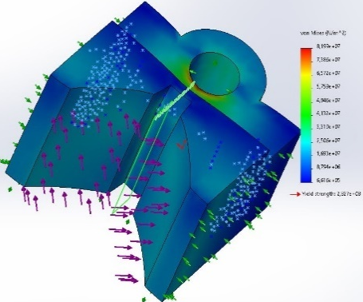 | 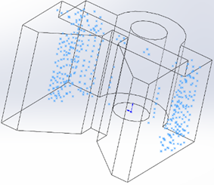

 |  |  |  |  | ДП–1070111913–2023–02
Изм. | Лист | № документа | Подпись | Дата
Разраб. |  | Маканов |  |  | Программное средство автоматизации конструирования ячеистых структур многогранной формы на основе многовариантного инженерного анализа деталей | Лит | Лист | Листов
Руковод. |  | Полозков |  |  |  | У | 2 | 10
Консульт. |  | Полозков |  |  |  | 1-40 01 01  БНТУ, г. Минск
Н.контр. |  | Ермоленков
79
Блок-схема алгоритма метода оптимального критерия

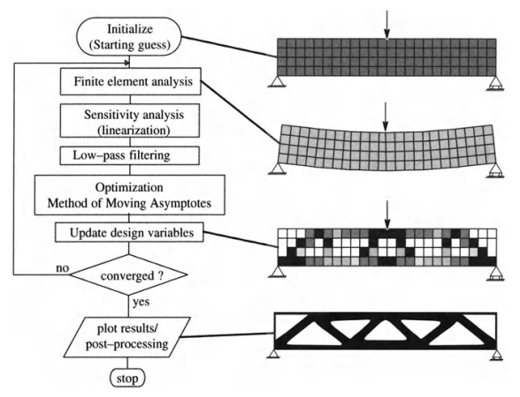

 |  |  |  |  | ДП–1070111913–2023–03
Изм. | Лист | № документа | Подпись | Дата
Разраб. |  | Маканов |  |  | Программное средство автоматизации конструирования ячеистых структур многогранной формы на основе многовариантного инженерного анализа деталей | Лит | Лист | Листов
Руковод. |  | Полозков |  |  |  | У | 3 | 10
Консульт. |  | Полозков |  |  |  | 1-40 01 01  БНТУ, г. Минск
Н.контр. |  | Ермоленков
80
Диаграмма классов для реализации метода оптимального критерия

 |  |  |  |  | ДП–1070111913–2023–04
Изм. | Лист | № документа | Подпись | Дата
Разраб. |  | Маканов |  |  | Программное средство автоматизации конструирования ячеистых структур многогранной формы на основе многовариантного инженерного анализа деталей | Лит | Лист | Листов
Руковод. |  | Полозков |  |  |  | У | 4 | 10
Консульт. |  | Полозков |  |  |  | 1-40 01 01  БНТУ, г. Минск
Н.контр. |  | Ермоленков
81
Структура базы данных для хранения результатов приложения

 |  |  |  |  | ДП–1070111913–2023–05
Изм. | Лист | № документа | Подпись | Дата
Разраб. |  | Маканов |  |  | Программное средство автоматизации конструирования ячеистых структур многогранной формы на основе многовариантного инженерного анализа деталей | Лит | Лист | Листов
Руковод. |  | Полозков |  |  |  | У | 5 | 10
Консульт. |  | Полозков |  |  |  | 1-40 01 01  БНТУ, г. Минск
Н.контр. |  | Ермоленков
82
Диаграмма класса «Area»

 |  |  |  |  | ДП–1070111913–2023–06
Изм. | Лист | № документа | Подпись | Дата
Разраб. |  | Маканов |  |  | Программное средство автоматизации конструирования ячеистых структур многогранной формы на основе многовариантного инженерного анализа деталей | Лит | Лист | Листов
Руковод. |  | Полозков |  |  |  | У | 6 | 10
Консульт. |  | Полозков |  |  |  | 1-40 01 01  БНТУ, г. Минск
Н.контр. |  | Ермоленков
83
Пример детали с ячеистыми структурами многогранной формы

 |  |  |  |  | ДП–1070111913–2023–07
Изм. | Лист | № документа | Подпись | Дата
Разраб. |  | Маканов |  |  | Программное средство автоматизации конструирования ячеистых структур многогранной формы на основе многовариантного инженерного анализа деталей | Лит | Лист | Листов
Руковод. |  | Полозков |  |  |  | У | 7 | 10
Консульт. |  | Полозков |  |  |  | 1-40 01 01  БНТУ, г. Минск
Н.контр. |  | Ермоленков
84
Пример детали с ячеистыми структурами, построенными на базе алгоритма DBSCAN

 |  |  |  |  | ДП–1070111913–2023–08
Изм. | Лист | № документа | Подпись | Дата
Разраб. |  | Маканов |  |  | Программное средство автоматизации конструирования ячеистых структур многогранной формы на основе многовариантного инженерного анализа деталей | Лит | Лист | Листов
Руковод. |  | Полозков |  |  |  | У | 8 | 10
Консульт. |  | Полозков |  |  |  | 1-40 08 01  БНТУ, г. Минск
Н.контр. |  | Ермоленков
85
Пример построения ячеистых структур внутри областей, определенных на базе алгоритма DBSCAN

 |  |  |  |  | ДП–1070111913–2023–09
Изм. | Лист | № документа | Подпись | Дата
Разраб. |  | Маканов |  |  | Программное средство автоматизации конструирования ячеистых структур многогранной формы на основе многовариантного инженерного анализа деталей | Лит | Лист | Листов
Руковод. |  | Полозков |  |  |  | У | 9 | 10
Консульт. |  | Полозков |  |  |  | 1-40 01 01  БНТУ, г. Минск
Н.контр. |  | Ермоленков
86
Пример детали с ячеистыми структурами, построенными на базе алгоритма смежных элементов

 |  |  |  |  | ДП–1070111913–2023–10
Изм. | Лист | № документа | Подпись | Дата
Разраб. |  | Маканов |  |  | Программное средство автоматизации конструирования ячеистых структур многогранной формы на основе многовариантного инженерного анализа деталей | Лит | Лист | Листов
Руковод. |  | Полозков |  |  |  | У | 10 | 10
Консульт. |  | Полозков |  |  |  | 1-40 01 01  БНТУ, г. Минск
Н.контр. |  | Ермоленков

ПРИЛОЖЕНИЕ А

Листинг класса, реализующего метод оптимального критерия, BaseResearchManager.cs

using Newtonsoft.Json;
using SolidServer.AreaWorkPackage;
using SolidServer.SolidWorksApplicationPackage;
using SolidServer.SolidWorksPackage.ResearchPackage;
using SolidWorks.Interop.sldworks;
using System;
using System.Collections.Generic;
using System.Linq;

namespace SolidServer.Researches
{
public abstract class BaseResearchManager
{
protected ModelDoc2 activeDoc;
protected Dictionary<int, List<Feature>> features;
protected List<FacePlane> facePlanes;
protected IEnumerable<Node> crashNodes;
protected StudyManager studyManager;
protected StaticStudy study;
protected StaticStudyResults studyResults;
protected string param;
protected double minvalue, maxvalue, criticalValue;
protected List<Area> areas;
protected HashSet<Node> wholeNodes;
public List<Area> cutAreas;
public Dictionary<string, string> cutConfiguration;
protected Dictionary<string, object> managerConfiguration;
public BaseResearchManager(Dictionary<string, object> clasteringConfiguration, Dictionary<string, string> cutConfiguration)
{
this.cutConfiguration = cutConfiguration;
cutAreas = new List<Area>();
crashNodes = new List<Node>();
facePlanes = new List<FacePlane>();
areas = new List<Area>();
activeDoc = SolidWorksAppWorker.DefineActiveSolidWorksDocument();
studyManager = new StudyManager();
Console.WriteLine("Приложение SolidWorks и документ определены!\n");
this.managerConfiguration = clasteringConfiguration;
param = managerConfiguration["filterParam"] as String;
}

public void RunInLoop()
{
try
{
GetCompletedStudyResults(); // получить результаты выполненного исследования
DefineCriticalNodes(); // определение критических точек
DetermineCutAreas(); // определение областей

// цикл идет пока не будут найдены критические точки
// или система не сможет сформировать область из полученных точек
while (crashNodes.Count() == 0 && cutAreas.Count() > 0)
{
CutAreas(); // вырез областей
RunStudy(); // повторный запуск исследования
GetCompletedStudyResults();
DefineCriticalNodes();
DetermineCutAreas();
}
}
catch (Exception ex)
{
Console.WriteLine(ex.Message);
}
}

public Dictionary<string, object> GetCompletedStudyResults()
{
study = studyManager.GetExistingCompletedStudy();
studyResults = study.GetResult();
string msg = ("Загружено активное исследование!" +
$"\nРезультаты исследования: кол-во элементов - {studyResults.meshElements.Count()}, узлов - {studyResults.nodes.Count()}");

Console.WriteLine(msg);
return new Dictionary<string, object>() { { "msg", msg } };

}

public Dictionary<string, object> DefineCriticalNodes()
{
var stressValues = studyResults.DefineMinMaxStressValues(param);
var materialInfo = MaterialManager.GetMaterials()[study.MaterialName];
var materialParam = managerConfiguration["materialParam"] as String;
minvalue = stressValues["min"];
criticalValue = Convert.ToDouble(managerConfiguration["coef1"]) * materialInfo.physicalProperties[materialParam];
maxvalue = stressValues["max"] * Convert.ToDouble(managerConfiguration["coef2"]);

string msg = ($"\nМинимальное напряжение {param} = {minvalue}" +
$"\nмаксимальное напряжение по {param} {stressValues["max"]}" +
$"\nпредел прочности при растяжении = " +
$"{materialInfo.physicalProperties[materialParam]}" +
$"\nкритическое > максимальное по {param} : {criticalValue > stressValues["max"]}" +
$"\nкритическое значение:{criticalValue}\n"
);
if (studyResults.DefineMinMaxStressValues(param)["max"] >= criticalValue)
{
crashNodes = studyResults.DefineNodesPerStressParam(param, criticalValue, studyResults.DefineMinMaxStressValues(param)["max"]);
msg += ($"Были найдены узлы с превышенной нагрузкой в количестве : {crashNodes.Count()}");
}
Console.WriteLine(msg);
return new Dictionary<string, object>() { { "msg", msg }, { "crashNodes", JsonConvert.SerializeObject(crashNodes) } };
}

public List<Area> DetermineCutAreas()
{
// Если существуют критические узлы, то области не формируем
if (crashNodes.Count() > 0)
{
return new();
}
Console.WriteLine("Начало поиска областей");
facePlanes = FeatureFaceManager.DefineFacePlanes(activeDoc); // определение граней детали
wholeNodes = new HashSet<Node>(studyResults.DefineNodesPerStressParam(param, minvalue, maxvalue)); //
wholeNodes.ExceptWith(AreaWorker.ExceptFaceClosestNodes(wholeNodes, facePlanes)); //
string msg = $"Количество узлов для выявления областей : {wholeNodes.Count()}\n";

var result = DefineAreas();

foreach(var area in cutAreas)
{
area.DefineDimensions();
}

Console.WriteLine(msg + $"Окончание поиска областей. Их общее количество - {cutAreas.Count()}");
return result;
}
public abstract List<Area> DefineAreas();
public void CutArea(int index, Dictionary<string, string> cutConfiguration)
{
AreaWorker.DrawAreaPerConfiguration(activeDoc, cutAreas.ElementAt(index) as Area, studyResults, cutConfiguration);
Console.WriteLine($"Конец выреза промежуточной области - {index + 1}");
}

public void CutAreas()
{
Console.WriteLine("Начало выреза областей ...");
for (int i = 0; i < cutAreas.Count(); i++)
{
try
{
CutArea(i, cutConfiguration);
}
catch
{
Console.Write($"Возникла ошибка при вырезе {i+1}-области!");
}
}
cutAreas = new List<Area>();
Console.WriteLine("Конец выреза областей");
}

public void RunStudy()
{
var meshConf = managerConfiguration["meshParams"] as Dictionary<string, string>;
study.CreateDefaultMesh(
Convert.ToInt32(meshConf["Quality"]),
Convert.ToInt32(meshConf["UseJacobianCheck"]),
Convert.ToInt32(meshConf["MesherType"]),
Convert.ToInt32(meshConf["MinElementsInCircle"]),
Convert.ToDouble(meshConf["GrowthRatio"]),
Convert.ToInt32(meshConf["SaveSettingsWithoutMeshing"]),
Convert.ToInt32(meshConf["Unit"])
);
study.RunStudy();
}
}
}

Листинг алгоритма смежных элементов в файле AreaWorker.cs

public static List<Area> DefineAreasPerElementsAdjacent(HashSet<Element> elements){
var areas = new List<Area>();

HashSet<Element> areaElements = new();
HashSet<Element> currentAdjacentElements = new();
HashSet<Element> newAdjacentElements = new();

while (elements.Count > 0)
{
var firstElement = elements.First();
newAdjacentElements = DefineAdjacentElementsForCurrentElement(firstElement, elements);
currentAdjacentElements = newAdjacentElements;
areaElements.UnionWith(newAdjacentElements);

while (newAdjacentElements.Count > 0)
{

elements.ExceptWith(currentAdjacentElements);
newAdjacentElements = new HashSet<Element>();
foreach (var elem in currentAdjacentElements)
{
newAdjacentElements.UnionWith(DefineAdjacentElementsForCurrentElement(elem, elements));
}

currentAdjacentElements = newAdjacentElements;
areaElements.UnionWith(newAdjacentElements);
}

Area newArea = new Area(areaElements);

if (newArea.elements.Count > 0)
{
areas.Add(newArea);
}

areaElements = new HashSet<Element>();
}

return areas;
}

Листинг класса, позволяющего вырезать ячеистые структуры в детали, Drawer.cs

using SolidServer.SolidWorksPackage.Cells;
using SolidServer.SolidWorksPackage.ResearchPackage;
using SolidServer.Utitlites;
using SolidWorks.Interop.sldworks;
using SolidWorks.Interop.swconst;
using System;
using System.Collections.Generic;

namespace SolidServer.SolidWorksPackage
{
internal class SolidWorksDrawer
{

public static void DrawNodes(ModelDoc2 doc, IEnumerable<Node> nodes)
{
double unit = 1000;
doc.ClearSelection();
doc.SketchManager.Insert3DSketch(true);

foreach (var node in nodes)
{

doc.SketchManager.CreatePoint(node.point.x / unit, node.point.y / unit, node.point.z / unit);

}

doc.SketchManager.Insert3DSketch(false);
doc.ClearSelection();
}
public static Feature DrawPyramid(ModelDoc2 doc, PyramidFourVertexArea area, int mode = 1)
{
double unit = 1000;
doc.ClearSelection();
doc.SketchManager.Insert3DSketch(false);
var sketchPoint = doc.SketchManager.CreatePoint(area.vertex1.x / unit, area.vertex1.y / unit, area.vertex1.z / unit);
doc.SketchManager.Insert3DSketch(true);
doc.ClearSelection();
doc.SketchManager.Insert3DSketch(false);

var sketchSegments = new SketchSegment[] {

doc.SketchManager.CreateLine(
area.vertex2.x / unit, area.vertex2.y / unit, area.vertex2.z / unit,
area.vertex3.x / unit, area.vertex3.y / unit, area.vertex3.z / unit),

doc.SketchManager.CreateLine(
area.vertex3.x / unit, area.vertex3.y / unit, area.vertex3.z / unit,
area.vertex4.x / unit, area.vertex4.y / unit, area.vertex4.z / unit),

doc.SketchManager.CreateLine(
area.vertex4.x / unit, area.vertex4.y / unit, area.vertex4.z / unit,
area.vertex2.x / unit, area.vertex2.y / unit, area.vertex2.z / unit)
};

bool canDraw = sketchSegments[0] != null && sketchSegments[1] != null && sketchSegments[2] != null;

if (!canDraw)
throw new Exception("Не возможно нарисовать пирамиду!");

sketchSegments[0].GetSketch().MergePoints(0.000001);

doc.SketchManager.Insert3DSketch(true);

Feature cut = null;

if (sketchSegments != null && sketchPoint != null)
{
doc.ClearSelection();
sketchPoint.Select2(true, 1);
((Feature)sketchSegments[0].GetSketch()).Select2(true, 1);
if (mode == 1)
{
// вырез
cut = doc.FeatureManager.InsertCutBlend(false, true, false, 1, 0, 0, false, 0, 0, 0, true, true);
}
else
{
// выдавливание
doc.FeatureManager.SetNetBlendCurveData(0, 0, 0, 0, 1, true);
doc.FeatureManager.SetNetBlendCurveData(0, 1, 0, 0, 1, true);
doc.FeatureManager.SetNetBlendDirectionData(0, 32, 0, false, false);
doc.FeatureManager.SetNetBlendDirectionData(1, 32, 0, false, false);
cut = doc.FeatureManager.InsertNetBlend2(0, 2, 0, false, 0.0001, true, true, true, true, false,
-1, -1, false, -1, false, false, -1, false, -1, false, false);
}
}
doc.ClearSelection();
return cut;
}

public static Feature CutParallelepiped(ModelDoc2 doc, double x1, double x2, double y1, double y2, double z1, double z2)
{
double unit = 1000;
doc.ClearSelection();
doc.SketchManager.Insert3DSketch(true);
var sketchPoint1 = doc.SketchManager.CreatePoint(x1 / unit, y1 / unit, z1 / unit);

var sketchPoint2 = doc.SketchManager.CreatePoint((x1 + 10) / unit, y2 / unit, z1 / unit);
var sketchPoint3 = doc.SketchManager.CreatePoint(x1 / unit, (y1 + 10) / unit, z1 / unit);
doc.SketchManager.Insert3DSketch(false);
doc.ClearSelection();
sketchPoint1.Select2(true, 1);
sketchPoint2.Select2(true, 1);
sketchPoint3.Select2(true, 1);
Feature swPlane = doc.CreatePlaneThru3Points3(true);
swPlane.Select2(true, 1);
doc.Extension.EditRebuildAll();
doc.InsertSketch2(true);

doc.SketchManager.CreateCornerRectangle(x1 / unit, y1 / unit, z1 / unit,
x2 / unit, y2 / unit, z1 / unit);
var cut = doc.FeatureManager.FeatureCut4(true, false, false, 0, 0, (z2 - z1) / unit, (z2 - z1) / unit, false, false, false, false, 1.74532925199433E-02, 1.74532925199433E-02, false, false, false,
false, false, true, true, true, true, false, 0, 0, false, false);
doc.InsertSketch2(false);
doc.ClearSelection();
return cut;
}
}

Листинг алгоритма DBSCAN в dbscan_resource.py

import pandas as pd
from flask import request, abort
from flask_restful import Resource
from sklearn.cluster import DBSCAN
class DensityBasedSpatialClustering(Resource):
def post(self):
try:
print(f'{self.__class__.__name__} для кластеризации запущен...')
nodes_df = pd.DataFrame(request.json["nodes"])
points_df = pd.DataFrame(nodes_df["point"].values.tolist())
af = DBSCAN(eps=request.json["eps"], min_samples=request.json["min_samples"]).fit(points_df)
nodes_df["cluster"] = af.labels_
areas_to_send = [
nodes_df[nodes_df["cluster"] == i].drop(["cluster"], axis=1).to_dict(orient='records')
for i in range(max(af.labels_) + 1)
]
return areas_to_send
except Exception:
abort(400)

ПРИЛОЖЕНИЕ Б

Подбор параметров алгоритма кластеризации DBSCAN

Таблица Б.1 – Результаты подбора параметров алгоритма кластеризации

Значение eps | Результат кластеризации
20 | 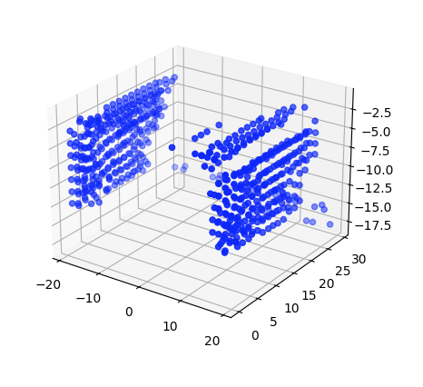
3 | 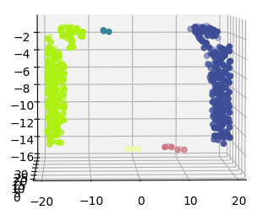
2 | 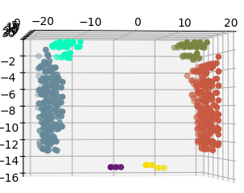
1.5 | 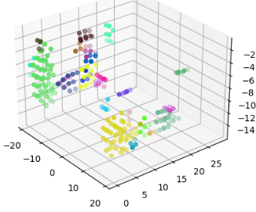
1 | 